# IT（技术）与业务

企业遇到愈来愈多的挑战：

* 日益剧烈的竞争
* 永恒的变化
* 无法预测的威胁
* 监管的难度加大

## 业务前提

**企业的核心目标：利润。**

在市场经济的条件下，一个企业存 在的最终目的是利润，长远的，可 以经久保持的利润。

【企业的核心目标，不是产品，市场，销售，员工，而是利润】

**效率曲线：质量与成本的均衡**

【如何提高利润，简单的说：降低成本，提高效率。但，事情不是这么简单。

效率有一个上限值，我们称为效率前沿。

这就产生了选择——对如何提高利润的方法/方向的选择。

】

**蓝海战略与差异化**

自从公开上市以来，星 巴克的年销售增长率和利润增长率分别是 20％和 30％，在 2001 年达到了 26 亿 美元和 1.812 亿美元。星巴克高盈利的关键在于它成功地将咖啡的饮用重新定义 成一种体验，而不再仅仅是一种饮料商品

【效率的竞争是残酷的，残酷的原因在于：大家在做同样的事情，大家在争夺同一块市场。】

**利润的保证：战略**

在市场竞争中，一个深思熟虑的商业战略是长远利润的唯一保障。

战略决策：在未来的一段时间里，企业向哪个方向发展

*企业要超越对手只能靠建立可以保持的差异。*

*战略的精髓就在于选择去做与竞争对手不同的事情。*

*要有长远的竞争优势，企业内部的所有活动要与战略协调。(包括 IT)。*

*Michael Porter, HBR 1996*

## IT与业务

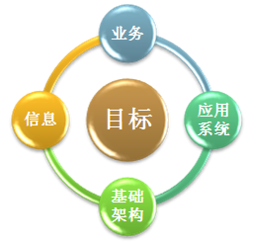

在现代企业中，IT与业务已经不可分割。

IT：信息（＋）技术

IT的目的：通过**技术**手段对**信息**进行处理，从而支持**业务**

支持的方式：通过**应用**（系统），实现对信息的处理和业务功能的实现。

## IT的价值

|  |  |
| --- | --- |
| 提高效率 |  |
| 推动创新 |  |
| 促进转型 |  |

如何做到

# 复杂性

## 业务复杂性

问题：信息爆炸，从内容不足到内容过载——量增加，种类增加

在当今信息爆炸的时代，信息每天都在以惊人的速度增长。有统计表明，来自交易中的数据每年增长的速度达到61%，而其他各种相关信息的每年增长率甚至超过92%。同时，信息的种类也在不断地扩展，越来越多的非结构化信息不断出现，包括企业的各种报表、账单、电子文档、网站的各种元素、图片、传真、扫描影像，以及大量的多媒体的音频、视频信息等等。而信息爆炸的背后，我们面临的巨大挑战是如何有序地存储、管理并利用这些信息，尤其是对于那些大量的、非结构化的信息。如果一个企业无法将这些信息进行有系统地编目和管理，则随之面临的危机是不断流失的生产力。另一个统计数字值得我们深思，企业员工为了完成自己的工作而用于寻找信息的时间平均占整个工作时间的30%，这等于将员工每周40个小时的工作时间缩减为28个小时。没有一个公司允许员工每年用30%的时间去休假，然而现在，这是一个很多企业和组织不得不面对的现实。从另一方面，企业和组织也希望对这些信息有更多的控制，保障信息的安全，挖掘信息的价值。

## IT复杂性

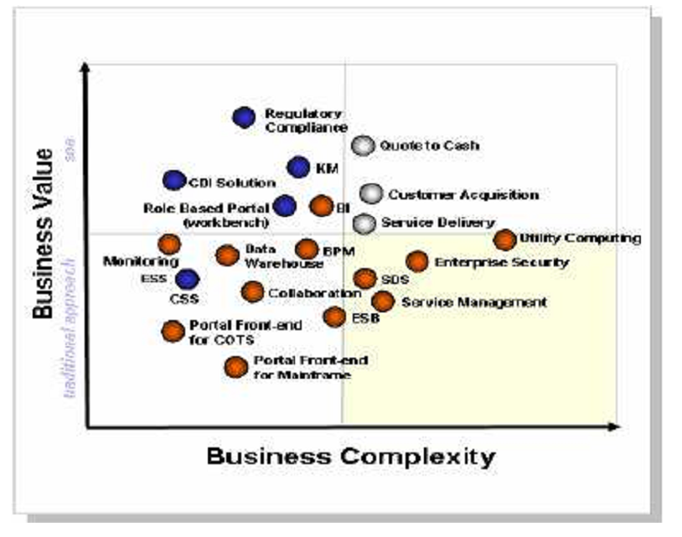

蓝色：业务解决方案

KM知识管理

RegulatoryCompliance规定服从

CDI Solution

ITSM IT服务管理

RoleBasedPortal(Workbench)工作台

CSS

灰色：业务单元

服务交付

红色：服务基础架构

BPM业务服务管理

DataWarehouse数据仓库

Monitoring监控

EnterpriseSecurity企业安全

SOS

ESB企业服务总线

Portal门户

## 带来的问题

**企业架构的需要**

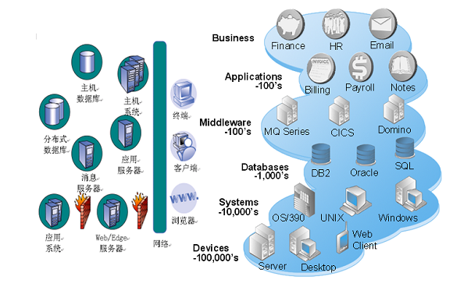

**IT评价的问题**

企业对IT的依赖性不断增强

企业在IT上投入巨资，效果却不理想

IT部门工作被动，价值不被认可

IT部门面临不断改进服务和降低成本的压力

# 企业架构

EITA(Enterprise information technology architecture)企业IT架构，总是存在的。差别在于：是经过规划的还是混乱的。

## 混乱的特征

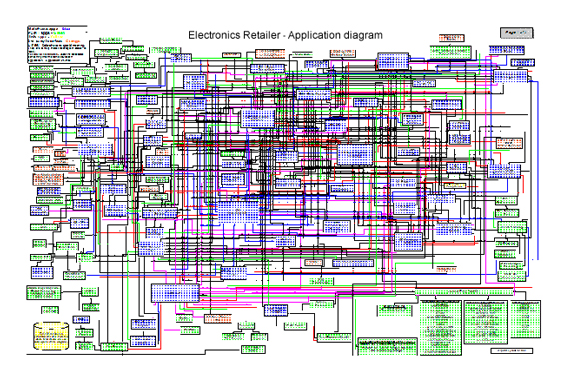

没有经过良好规划的IT架构的特征：

1. **大泥球（Big ball of mud，也称为“贫民窟”，Shantytown。）**——此类系统包含很大的未使用部分。而且未使用的部分还与其他的一切交织在一起，使得识别它们变得不可能，更不要说删除它们了。
2. **意大利面条（Spaghetti）**——这是没有逻辑流的系统，其中任何部分都可能与任何其他部分连接在一起。在此类情况下，大多数部分都共同具有对许多或大多数其他部分的依赖性，尽管此类依赖性对于系统的整体功能并没有多大的意义。
3. **纸牌屋（House of cards）**——对于这种非体系结构，每个部分都依赖其他许多部分，因此对一个部分的更改会破坏其他若干部分，并且修复一个问题会引入许多其他问题。

## 混乱的原因

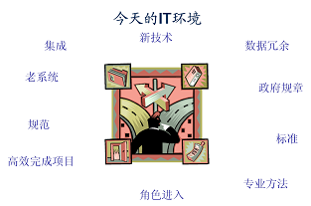

缺少规划！

之所以采取这种方式构建系统，是因为没有对它们进行很好的规划。它们通常由缺乏必备技能和资源的人匆忙地构建以满足即时之需，而没有考虑到长期成功所必需的质量。构建此类系统的团队要么是人员太少，要么就是人员太多，从而减弱而不是增强了最有才能的团队成员的影响。

从上图可以看出，在团队开始构建系统之前，必须进行体系结构设计。在构建系统时，需要由少数（或许就是一个）预言家来领导设计团队以避免此类大杂 烩。该预言家的头脑中必须有一个全盘计划，而不是每一个具体细节，更多的是有关需要什么以及如何实现的总体思想。并由该预言家来负责系统的体系结构。在开 始构建系统之前有了这样的预言家，并且已经有一个准备好的体系结构，就可以井然有序地构建一致、可理解的系统——在新需求出现时可由该团队或其他团队修改 的系统。

随着IT应用的深入，IT与业务的关联越来越紧密，但IT也面临着越来越多的问题，如业务与IT的鸿沟、适应变革的灵活性差、技术体系复杂混乱、技术标准不兼容、技术系统互操作性差、系统安全脆弱、IT系统管理不规范等。

回顾IT的建设过程，我们会发现，产生这些问题的一个重要原因是，IT建设缺乏从组织角度出发的总体架构的规划和设计。往往是业务部门提出不 同的需求，IT部门以不同的服务器、软件平台和数据库去满足业务需求，企业得到的是一个个条块化的IT架构。应该说，每个企业都有自己的IT架构，但这种 自然发生的IT架构显得混乱和复杂，成为IT支持业务发展的累赘。

在这种背景下，组织的管理者需要一个解决办法或者一种理念来回答：如何建立贯彻业务战略的IT战略和IT体系？如何实现IT系统的灵活性和互操作性，以更快地响应业务需求？如何降低IT投资和运营成本，并且从IT投资中获取更多回报？如何管理IT结构的复杂性？

也正是因为如此，企业架构（EA）的理论和方法越来越受到政府、企业和IT厂商的重视。对企业架构的基本期望是，它能在对业务战略和流程理解的基础上，进行信息化顶层设计，形成灵活稳健的IT结构，构建和谐的IT环境。

## 目标

帮助实现业务目标

支持业务灵活性，应对不断变化的市场

协调组织结构、业务功能和流程，实现业务目标

确保IT符合业务需要

保持IT投入与业务目标一致

提供可扩展的解决方案，便于进行IT调整

提升IT价值，降低拥有成本

降低IT基础设置的管理成本

改进业务部门与IT部门的沟通

为业务流程的改进和分析打下良好基础

**企业架构的基本目标**

 企业架构的目标：在对业务战略和流程理解的基础上，进行信息化顶层设计，形成灵活稳健的IT结构，构建和谐的IT环境。

企业架构的基本目标

IT与业务的关联越来越紧密，但IT也面临着越来越多的问题：如业务与IT的鸿沟、适应变革的灵活性差、技术体系复杂混乱、技术标准不兼容、技术系统互操作性差、系统安全脆弱、IIT系统管理不规范等。

原因：IT建设缺乏从组织角度出发的总体架构的规划和设计。往往是业务部门提出不同的需求，IT部门以不同的服务器、软件平台和数据库去满足业务需求，**企业得到的是一个个条块化 的IT架构**。应该说，每个企业都有自己的IT架构，但这种自然发生的IT架构显得混乱和复杂，成为IT支持业务发展的累赘。

在这种背景下，组织的管理者需要一个解决办法或者一种理念来回答：如何建立贯彻业务战略的IT战略和IT体系？如何实现IT系统的灵活性和互操作性，以更快地响应业务需求？如何降低IT投资和运营成本，并且从IT投资中获取更多回报？如何管理IT结构的复杂性？

也正是因为如此，企业架构（EA）的理论和方法越来越受到政府、企业和IT厂商的重视。对企业架构的基本期望是，它能在对业务战略和流程理解的基础上，进行信息化顶层设计，形成灵活稳健的IT结构，构建和谐的IT环境，真正实现如表1所示的基本目标。

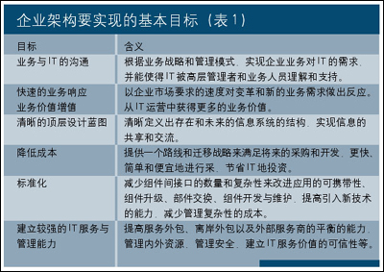

企业架构要实现的基本目标（表1）

## 定义

Zachman的定义—EA是构成组织的所有关键元素和关系的综合描述。企业架构框架（EAF）是一个描述EA方法的蓝图。

1996年Clinger－Cohen法案的定义—EA是一个集成的框架用于演进或维护存在的信息技术和引入新的信息技术来实现组织的战略目标和信息资源管理目标。

OPEN GROUP的定义—EA是关于理解所有构成企业的不同企业元素，以及这些元素怎样相互关联。

OMB的定义：EA是业务和管理流程和信息技术间当前和将来关系的显示描述和记录。

MetaGroup的定义：EA是一个系统过程，它表达了企业的关键业务、信息、应用和技术战略以及它们对业务功能和流程的影响。关于信息技术怎样以及应该如何在企业内实施，EA提供一个一致、整体的视角，以使它与业务和市场战略一致。

Microsoft的定义：EA是对一个公司的核心业务流程和IT能力的组织逻辑，通过一组原理、政策和技术选择来获得，以实现公司运营模型的业务标准化和集成需求。

IBM的定义：EA是记录在企业内所有信息系统、它们的相互关系以及它们如何完成企业使命的蓝图。

在企业架构的定义下，衍生出一些概念，作为企业架构概念的组成部分，包括业务体系机构、信息架构、技术架构、软件架构等。

**系统的体系结构是创建系统的专家对系统的最高层次的共同理解。**企业级系统架构是一个**跨越四个关键的系统架构领域（业务、信息、应用系统和技术）**的、充分集成的**模型和文档集合**。描述与企业经营战略、信息需求紧密相连的一整套原则、方针、政策、模型、标准以及流程，它结合企业未来发展方向，为企业各项解决方案的设计、选择和执行提供指导。

**企业体系结构**

在 ANSI/IEEE Std 1471-2000 中使用的体系结构的定义为： “一个系统的基本组织，通过组件、组件之间和组件与环境之间的关系以及管理其设计和演变的原则具体体现。”

*企业体系结构* (EA) 是帮助组织理解自己的结构及其原理的概念工具。它提供了企业的结构图，**是业务和技术变化的规划工具**。

一般来说，企业结构表现为一整套相互关联的模型，这些模型描述了企业的结构和功能。企业结构主要用于系统化的 IT 规划和架构，以及改进的决策过程。

它是系统的主要部分，只有理解了体系结构，才能很好地理解系统、主要组件以及它们的相互关系和交互方式。

体系结构是专业设计人员在设计的最顶层确定的重要内容； 随着在设计的各个较低层次确定了各次级层次的内容，体系结构就逐步深入到重要的细节。

通过开发企业级系统架构，可生成一个组织蓝图，该蓝图可帮助您改进业务质量、提高效率和改进追责机制。

完善的企业级系统架构解决方案可使组织对目前市场变化、行业整合和技术发展带来的机遇和挑战作出快速、有效和积极的响应。

规划企业架构要基于系统的现状(Current State)和企业的业务发展策略，设计出理想的企业未来的框架（Future State）。 而其中最重要的是设计出一系列的中间过渡状态（Intermediate State）和相应的实施计划和安排， 使得企业能在平稳有序的过程中逐步走向理想的未来。

架构（Architecture）

## 要素



### 业务架构

企业业务架构是企业关键业务战略以及他们对业务功能和流程的影响的表达。通常包含业务功能、流程和信息价值链的当前和将来的状态模型，通过信息架构、技术架构以及应用投资组合来进行实施，可定义为支撑竞争优势的业务设计。

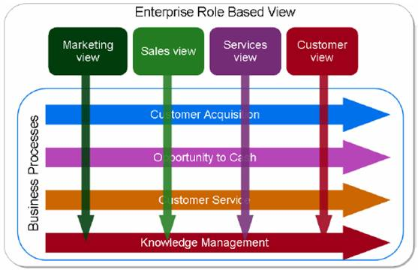

图2：业务架构的关注领域

开发业务架构的最佳实践包括：

ò 审查当前系统规范和基础技术

ò 将这些映射到业务战略以便找出差异

ò 审查水平（业务流程）和垂直（基于角色的视角）要求

ò 确定应用程序（服务）组合的优先顺序以便提供这些功能

ò 跨应用程序标准化用户体验

ò 定义有关关键方面的业务策略，例如应用程序和数据访问和法规遵从性 附加参考：开发业务架构视图（TOGAF）

**企业架构是一幅蓝图**

• 架构采用行业标准的建模方法来捕获信息和可视化整个企业

• 架构提供一系列视角来传递企业的规划以及对企业的影响

• 系统架构为不同角色组间建立沟通机制

– 战略：投资战略，互操作性

– 运营：业务目标和业务战略

– 技术：实施

• 提供路线图使企业能得到应对新业务挑战和新兴技术所需的信息

### 应用架构

在IT行业，架构的一个更早更普遍的概念应用是“软件或应用程序的架构”。软件架构起源于软件工程，是关于软件系统的有机组织的决策集合、结构化元素的选择以及元素之间的接口，通过这些接口以及元素间的协作构成软件系统。

应用环境

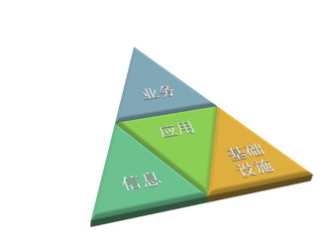

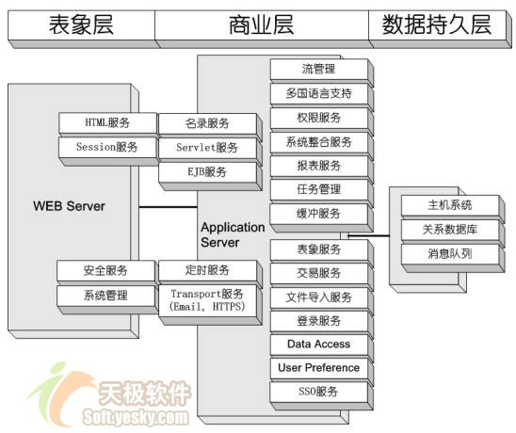

图2、一个逻辑架构的例子

从上面这张图中可以看出，此系统被划分成三个逻辑层次，即表象层次，商业层次和数据持久层次。每一个层次都含有多个逻辑元件。比如WEB服务器层次中有HTML服务元件、Session服务元件、安全服务元件、系统管理元件等。

#### 应用的层次

管理有层次，所以应用系统有层次

### 信息架构

企业信息架构是一个由EBA驱动的模型集来描述企业信息价值链，主要包括建立关键信息流模型，描述业务事件的关键输出信息，扩展组织边界到外部信息来源和流向，使企业能快速进行业务决策和信息共享。

2.2.1.3 数据架构

数据架构处理数据的逻辑和物理建模以及数据操作和数据质量。SOA参考架构在任何可能的情况下 通过提供方法、要求和设计模式详细地介绍所有这些领域。

2.2.1.4 信息架构

信息架构对给定业务流程的关键概念和事件进行建模。该业务概念表示需要由支持企业的流程或应 用程序交换的任何业务实体。 信息建模可创建用XML模式表示的正则模型。正则模型是一种很脆弱的业务概念属性定义，包括属 性关系、价值枚举、价值模式、XML文档相关属性的先后顺序以及该属性的必需性。SOA使用正则 模型表示服务交易的请求和响应文档以及返回到消费者的内容负载。 业务应用程序交换的正则表达式通常是业务概念。例如，搜索产品目录可能会返回‚候选产品列表‛。 业务流程销售或者发布的正则模型通常是业务事件。例如，‚销售订单批准‛业务事件可能由‚供 应链管理‛业务流程发布，并且需要提供商订阅。 信息架构的另一个方面是捕获业务级别信息的关键性能指标（KPI）的定义。KPI可帮助组织来定义和度量到组织目标的进展。KPI是指报告了从业务流程提取的值的信息提取。 附加参考：关于信息架构的Wikipedia定义 <http://en.wikipedia.org/wiki/Information_architecture>

### 基础设施架构

目标：

● 安全性：提供一个安全的计算基础结构和简化的过程来保持环境的安全。

● 可靠性：提供一个基于 Microsoft 及合作伙伴产 品与技术的可靠基础结构。

● 可管理性：提供一个容易监视和维护的基础结构，不需要专家级知识。

● 成本最低：帮助降低 IT 基础结构、软件和管理的成本。

● 简单性：由于 IT 本身十分复杂，因此这个解决 方案应该容易实现、管理和监视。

● 可支持性：为了简化和减轻 IT 专家的负担，这 个环境必须实施Microsoft及合作伙伴支持服务部门推荐的最佳操作。这些最佳操作来源于多年的经验 教训。

● 高可用性：每个 IT 服务都应该设计为提供高可用性。但是为了降低成本，应该只考虑为核心基础结构服务设置冗余。

过程

构建、运行与支持

**范围与作用**

包括硬件（网络、存储和服务器等） 和软件组件

不直接服务于业务需要

组合在一起，支持IT服务（对业务关键的服务）

由于核心基 础结构组成了支持其他业务关键型服务的基础，因此这 个基础结构必须非常可靠。

**内容**

核心 IT 基础结构是整个 IT 基础结构的一部分，支持 IT 基础结构 的其他部分，并形成它们的基础。

**核心基础结构**

组织要求 IT 基础结构提供所需服务，使得员工能够 完成工作，并与客户和业务合作伙伴进行交流。

所有的组织都需要一个核心基础结构，用来承载或支持基本 服务，例如打印、消息传递和协作。表 1 列出了核心 基础结构必须提供的一组服务。

|  |  |  |
| --- | --- | --- |
| 服务 | 描述 | 所满足的业务需求 |
| 物理网络 | 局域网(LAN)：为客户端计算机提供到本地网络的有线和无线连接。  Internet连接：将局域网中的计算机连接到 Internet。  远程连接：为远程用户和分公司提供到总公司 的 远 程 连 接。 | 总公司和分公司的用户需要一种方法来访问 LAN 和 Internet 中的各种资源。  远程用户和分公司用户也需要访问总公司的资源。 |
| 网络服务 | D NS 和 WI NS ：提供名称解析。  DHCP：为客户端计算机分配 IP 地址和 IP 配置。 | 连接到 L AN 的计算机需要自动进行配置。 |
| 目录服务 | Active Directory：提供 IT 环境中可用资源的目 录列表，并提供安全访问这些资源的身份验证 和 授权 。 | 用户已经厌倦了记忆多个密码来访问不同的资源。他们需要访问资源的单一登录 |
| 安全的 Internet 连接 | ISA Server：提供防火墙及其他特性，例如应 用程序层筛选、入侵侦测、W eb 缓存以及将 内部资源发布到 Internet 的功能。 | 管理员在授予用户访问网络资源（例如文件、打印机和 In ter net）的权限之前，需要对他们进行确认和 身份 验证。  用户需要能够安全地访问 Internet 来开展业务，例 如交换电子邮件、浏览 W eb 站点、远程访问总 公司的 资源 等等。 另外，内部网络还需要拥有防御机制，抵御来自 Internet 的威胁 |
| 文件服务 | 文件服务：实现用户间的文件和文件夹共享。  存储服务：为用户提 供可靠 的存储。 | 为了防止数据丢失，用户需要可靠、安全的存储空间 ， 并 应定 期 进 行 备 份 。  需要存储的数据量正在快速增加。管理员需要一 个中央数据存储库，这样就只需备份和管理一个 地 方 。 |

**辅助体系结构**

辅助体系结构提供直接满足业务需求的服务。这些 服务可能不是运行 IT 基础结构所必需的，但是如果组织 需要也应该进行安装。这些服务的正常工作依赖于核心 基础结构。表 2 列出了中型 IT 解决方案系列所提供指南 中的辅助 服务。

|  |  |  |
| --- | --- | --- |
| 服务 | 描述 | 所满足的业务需求 |
| 使用 Active Directory 组策略的管理和安全性 | 组策略：为管理员提供一种配置和管理用 户及计算机设置的方法。 | 管理员需要确保最终用户拥有合适的权限来完成他 们的工作，而不有意或无意地破坏他们计算机或网 络中其他计算机的配置。 |
| 消息传递服务 | Excha nge：使得用户能够发送和接收电 子邮件，使用日程表、任务管理、日历 共享和公共文件夹 。 | 大部分业务非常依赖与客户、合作伙伴及其他职员 的电子邮件 交流。 另外，最终用户也需要日程安排特性，来高效地筹 划和管理有关活动 |
| 协作服务 | Extranet Web 站点：承载安全的共享工作区，供内部 用户、外部用户和商业合作伙伴用于执行各种工作，例 如文档共享、主持联机讨论和调查等。  Intranet Web 站点：承载提供各种功能的 Web 站点，例如公司通告和活动、帮助台、休假日历、公司联系人 列 表等 。 | 提供对文件集中访问的 Intranet 和外部 Web 站点。这 在无法通过文件共享和电子邮件实现共享信息的情况 下十分有效。也可以用于需要在大量用户间共享信息的 情况 。 |
| 打印服务 | 打印：使得内部用户能够通过网络进行打印。 | 用户需要拥有对打印机的可靠访问。他们需要不依靠IT 职员的帮助就能找到和配置临近他们的打印机。 |
| 远程连接 | VPN：使得远程用户能够安全地连接到总公司 LAN。  HTTPS：使得远程用户能够安全地访问内部 Web 站点。  终端服务器：使得远程用户能够访问和运行安装在终端 服务器上的 LOB 应用程序。这可以通过 Web 或通过 VPN 来 实 现。 | 用户需要能从家里或便携式计算机上连接到企业资源 。  他们需要能够使用 Web 浏览器来访问电子邮件或内 部 Web 站点中的信息。另外，用户还需要能够远程 访问和运行带宽占用率较高的 L OB 应用程序。 |
| 证书服务 | 证书颁发机构(CA)：为发布 HTTPS Web 站点提供证书。 | 需要这些服务来提供安全的 Internet 资源访问，例如 电子邮件和外部 W eb 站点。 |
| 补丁管理 | 软件更新服务(SUS)：保证环境中所有基于 Windows 的服 务器和客户端计算机都安装最新的补丁。 | 由于恶意软件的传播且存在大量更新，因此用户需 要有一种有效且自动的方法在客户端和服务器计算机 上 安 装 补丁 。 |
| 防病毒 | 防病毒软件：防止服务器和客户端计算机受到病毒和蠕 虫 的 感染 。 | 由于病毒、垃圾邮件和间谍软件的散播，管理员需要合适的技术和方法从计算机上删除有害的内容。 |
| 备份和恢复 | 备份软件：将数据备份到磁带，从而提供数据的高安 全 性 。在 需 要 时 ， 恢 复 备 份数 据 。 | 数据需要进行保护和备份，从而能够在出现意外删 除或由于软硬件故障导致的崩溃时进行数据恢复。 另外对于有些 L OB 应用程序，保持数据备份也可能 是法律 上的 要求。 |

企业范围内的技术架构是一个逻辑一致的技术原理集合，指导组织信息系统和技术基础结构的工程化。EWTA是对整个IT战略的表达。

2.2.1.2 基础架构 这是启用SOA的引擎。它应该能够解决可伸缩基础架构的所有方面，从网络、企业服务器、数据中 心和防火墙到应用程序基础架构、安全性、监控和中间件。 基础架构团队要负责标识提供业务能力所需的基础架构组件（架构构建块）。

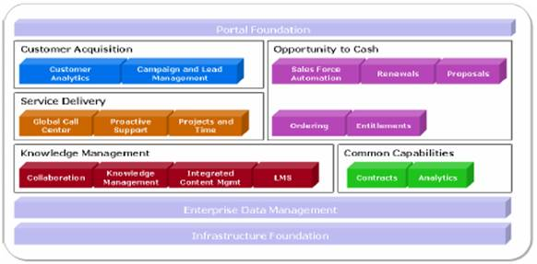

图3：架构构建块示例

上图显示了要提供主要关注业务流程的业务能力所需的架构构建块的一个示例。同时，基础架构还

需要包含基于角色的门户要求。

|  |  |
| --- | --- |
|  | C:\DOCUME~1\Seaman\LOCALS~1\Temp\msohtmlclip1\01\clip_image002.gif |

图4：基于角色的门户的示例

基础架构需要将架构构建块和基于角色的门户组合起来以便实现以下目标：

ò 高度重用公共服务

ò 重用基础架构和基础组件

ò 减少开发新功能所需的时间。

|  |  |
| --- | --- |
| 基础架构组件 | 描述 |
| 自定义应用程序框架 数据服务  记录服务 异常处理 审计服务 搜索框架 通知框架 | 开发自定义应用程序所需的公共组件 |
| 安全 身份验证 授权  单点登录（SSO） 委派管理 | 可扩展到企业级的安全框架 |
| 共享数据服务 主要数据管理 数据分析 数据质量服务 数据匹配 数据验证 数据建模 分析服务 | 支持SOA的数据服务 |
| 门户服务 常见外观 个性化 报告 本地化    Web流量监控 | 用于一致用户交互的门户服务与利用WRSP的能力 |
| 企业基础架构服务    LDAP  电子邮件 协作（Chat/IM/Whiteboard） 内容管理 集成的结构化和非结构化搜索 | 需要的企业级公共服务 |
| 主要数据管理 客户数据集成 主要产品 | 跨应用程序和业务孤岛执行业务流程所需的功能 |

有关基础架构组件的附加详细信息可在‚SOA参考架构‛一节中找到。 附加参考：基础架构（TOGAF）

<http://www.opengroup.org/architecture/togaf8-doc/arch/p4/infra/infra_arch.htm>

物理架构、软件元件是怎样放到硬件上的。

比如下面这张物理架构图描述了一个分布于北京和上海的分布式系统的物理架构，图中所有的元件都是物理设备，包括网络分流器、代理服务器、WEB服务器、应用服务器、报表服务器、整合服务器、存储服务器、主机等等。

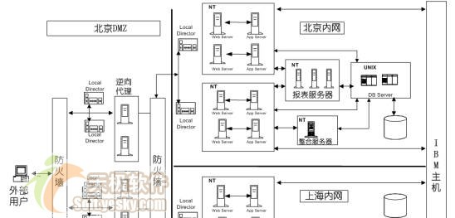

图3、一个物理架构的例子

### 关系

 上图显示了要提供这些解决方案需要的业务解决方案和服务基础架构。SOA专业人员建议根据需要 开发这些服务基础架构。IT需要映射服务基础架构并开发SOA路线图，因为这种映射使得IT可以显 示重用的优点，并演示开发新的或者修改现有业务解决方案的灵活性。下面的示例说明了一个团队 应该如何将业务解决方案映射到服务基础架构以便应对目前的典型业务挑战。

|  |  |
| --- | --- |
| 业务解决方案 | 服务基础架构 |
| 员工自助服务 | 门户 |
| 提供一个单一的门户供员工执行 所有个人管理任务，例如地址更 改、优点登记、时间和费用报告 以及员工安置 | 身份验证、授权和单点登录  ò 一致外观的皮肤/骨骼    **EAI**  ò 与后端应用程序的集成  ò 跨多个系统运行的业务流程 |
| 单个客户视图（**SVC**） 根据客户的角色和信息需要跨所 有业务孤岛提供SVC | 门户    ò 身份验证、授权和单点登录  ò 一致外观的皮肤/骨骼  ò 与业务智能（BI）仪表板的集成    共享数据服务    ò 来自多个源的数据的聚合  ò 从源系统提取数据以及填充操作数据存储（ODS）或数据仓库  ò 在数据存储之间进行简单的数据移动 ò 公开共享数据服务以便访问客户信息 企业服务总线    ò 从事务系统捕获事件，以便填充客户注册表、ODS、同步数据，等等。  ò 为超过150个共享服务提供服务基础架构    服务注册    ò 发现所有共享业务和数据服务 |
| 法规遵从性    要求业务流程编排 | 业务流程管理    ò 执行业务流程以识别异常情况（基于外部事件）  ò 批准/拒绝所有或者大部分跨企业的自动流程 |

## 作用

作用：有效规划IT设计与实施--通过**构件**灵活应变部署企业信息系统

使得商业流程(BP)与信息技术（IT）之间保持一致

一致性直接影响组织对于商业变化的灵活应变性

**可视化整个企业**

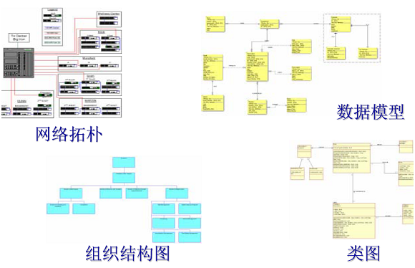

**System Architect 反映整个企业全貌**

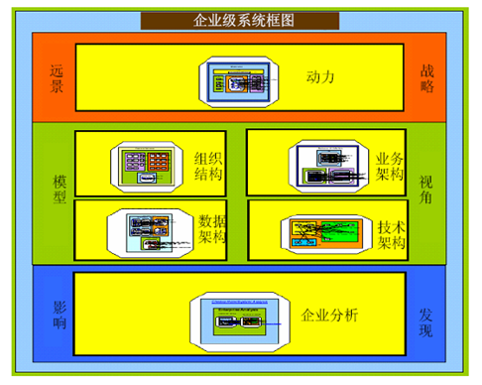

向相关成员传递知识

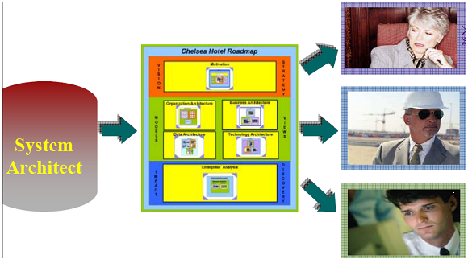

**架构和系统工程**

• 系统工程是企业架构中的一个关键活动

– 企业架构将系统工程放在一个更大的背景里，使业务和IT能联系在一起

• 复杂系统和应用软件开发计划与特定目标、公司使命和需求一致

• 架构的价值：

– 模型化当前系统和应用软件

– 可视化和分析其关系

– 分析和比较项目和需求

– 在实现之前，评估新旧系统是否能协同工作，以支持业务目标

**企业系统工程**

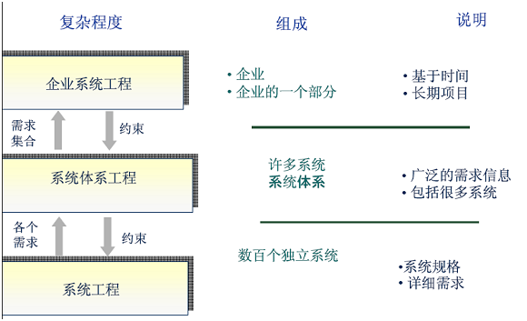

### 企业架构：IT领域的BPR

* 业务流程重组与其说是一种方法论，不如说是一个概念，是一种思想，是一种着眼于长远和全局、突出发展与合作的变革理念。归纳起来，业务流程重组的原则包括以下几点：
* ·企业结构应该以产出为中心而不是以任务为中心；
* ·让那些需要得到流程产出的人们自己执行流程；
* ·将信息处理工作纳入产生这些信息的实际工作中去；
* ·将分散在各处的资源视为一体；
* ·将并行工作联系起来而不只是仅仅联系它们的产出；
* ·使决策点位于工作执行的地方，在业务流程中建立控制 程序；
* ·从信息源一次性地获取信息。

**信息技术重组战略**

* 企业期望通过业务流程重组建立相对于竞争对手的竞争

优势。具体到信息技术的重组，其原因则包括：

* 减少维持成本。
* 引进新的技术。
* 实现整合。整合包括水平整合和垂直整合。
* 促进组织变迁，提高效率和降低成本。这是BPR的根本目的之一；
* 满足自动化、质量改进和系统简化等方面的要求；
* 改进信息流；
* 更新企业信息化体系结构等。

### 对IT服务管理的重新定位

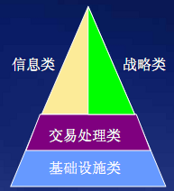

用管理投资组合的角度来看IT，IT一 共有四类资产

基础设施类：提供多部门多系统共享的IT服务（服务器，网路，公共数据库等等）。

交易处理类：自动化处理，降低处理成本。（订单处理，账单生成，等等）

信息类：为公司内外提供管理，会计，报表等 信息。（决策支持，会计，审计，预算，核 算，等等）

战略类：支持进入新市场，开发新产品，开拓 新渠道等等。（80年代ATM，90年代的电子商 务）

Source – MIT Sloan Center for Information Systems Research

### IT的投资组合

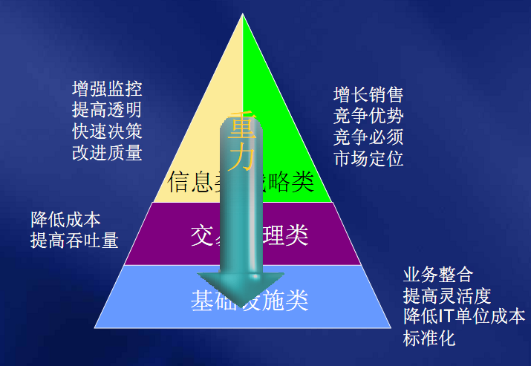

Source – MIT Sloan Center for Information Systems Research

### IT治理

管理与治理的区别

管理：怎样来做决定？做怎样的决定？

治理：谁有权利来做什么样的决定？赋与权利 的同时又要负什么责任和义务？

什么是IT治理

通过权利义务的划分来鼓励理想的IT行为。

对重要的IT决策谁有发言权，谁有决定权？

怎样来处理治理过程中的矛盾？

什么是理想的行为？

对治理的实施采用什么机制？

怎样来衡量商业价值？

### IT治理模式

最上一行：企业业绩

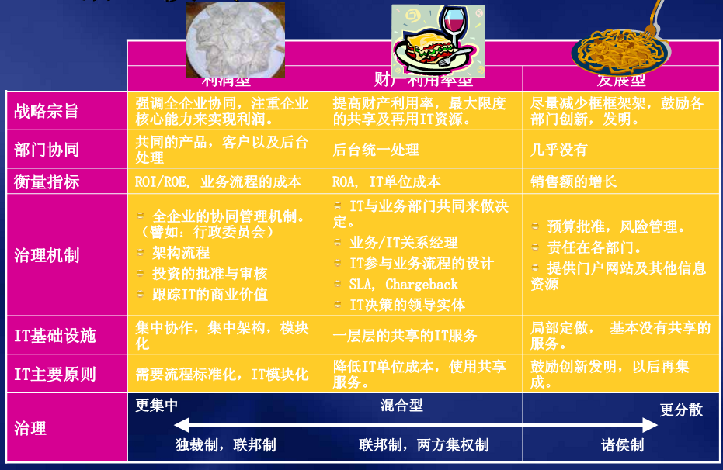

### IT性能度量与管理

从平衡计分卡战略图开始

4个象限：1。资金；2。客户；3。流程；4。人员

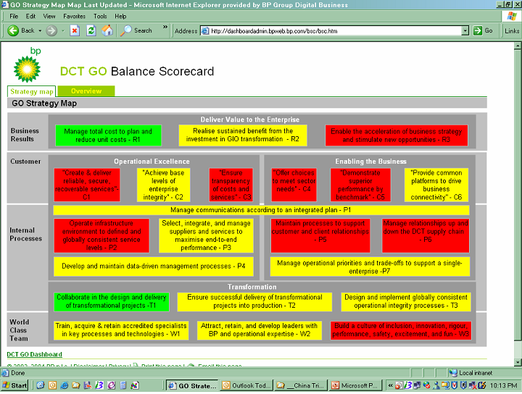

Dashboard admin

定义每个战略目标的衡量标准

例如：目标：减少总体成本

指标：单位成本减少（％）；

与计划总体开支的差异（％）

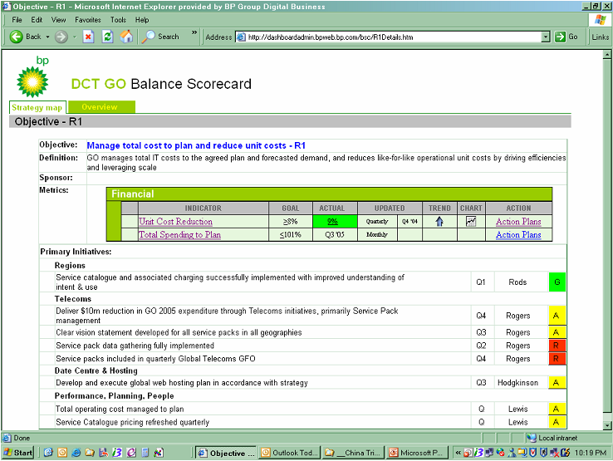

开发每种衡量标准后面深入的数据

如：单位成本减少％：是不同的主要基础结构领域的单位成本减少的加权平均值

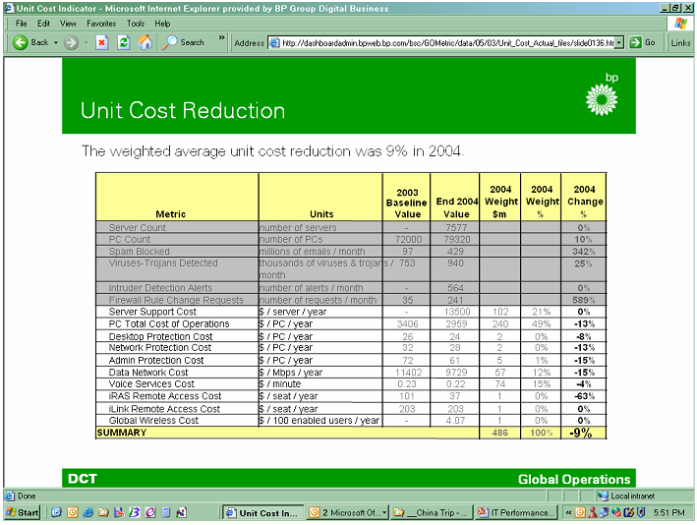

仪表盘上的摘要衡量标准：四个象限

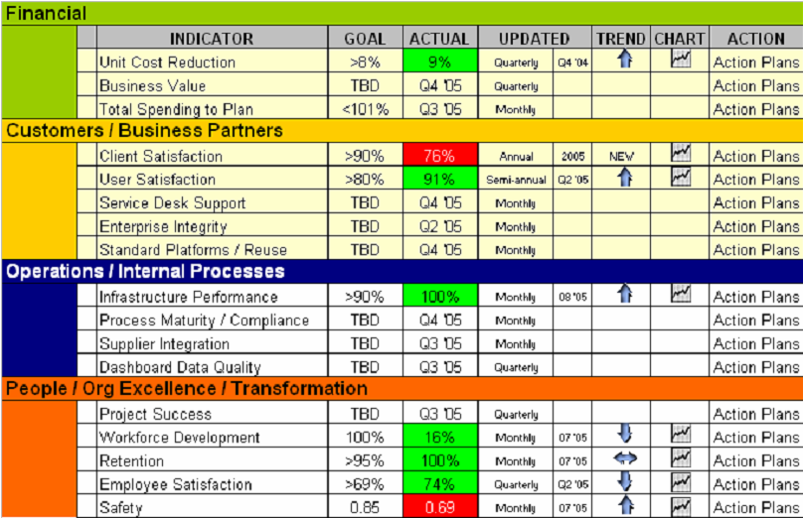

### 微软科技战略服务（MTSS)

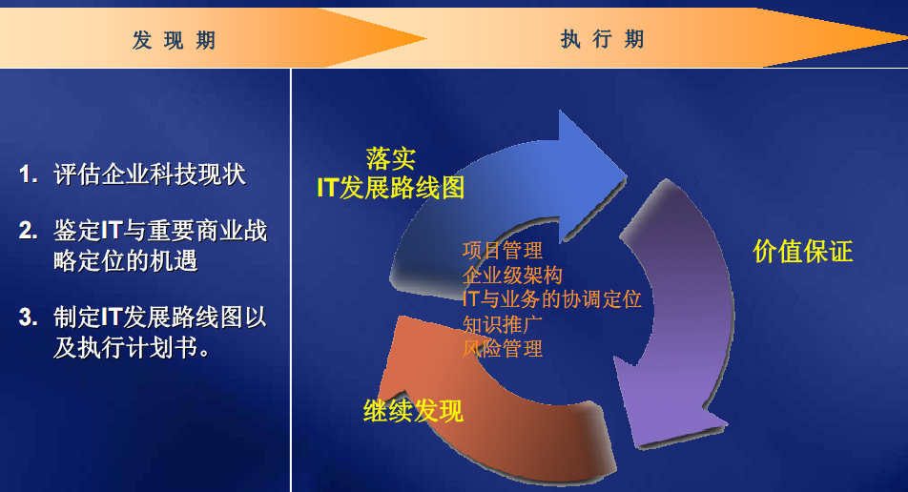

### 微软科技战略服务的价值

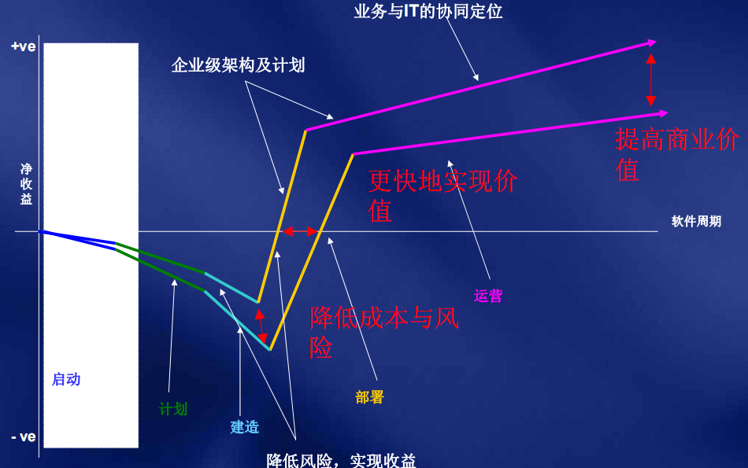

### 倡议

与业务方达成沟通与共识。

找到适合自己的IT战略。

把IT治理摆上议事日程。

制定IT发展的蓝图。

采纳SOA。

使IT成为业务变化的平台(而不是绊脚 石)。

通过IT来实现商业价值。

# SOA

## SOA与企业架构

业务架构描述SOA要支持的业务战略、目标、优先级和流程。

只有在业务架构上提供的SOA才会成 功。与基础架构或数据组件的潜在重用相比，业务流程的重用能够提供较高的ROI。

SOA架构以“服务”的视角看待企业中的技术和业务，促进了技术和业务的融合。

技术方面的价值：

业务方面的价值：

SOA所在的层面：策略，SOA是业务解决方案

## 转变到面向服务的架构(SOA)

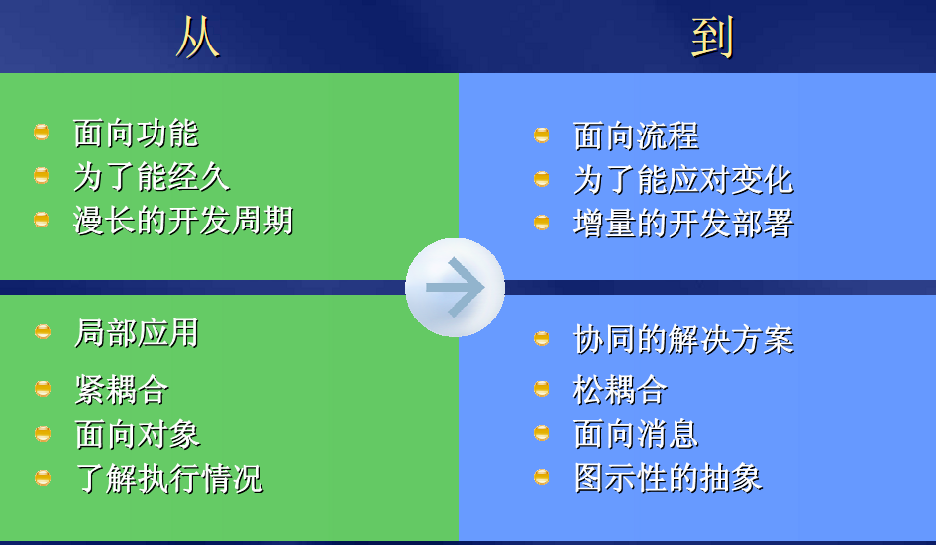

# 架构管理

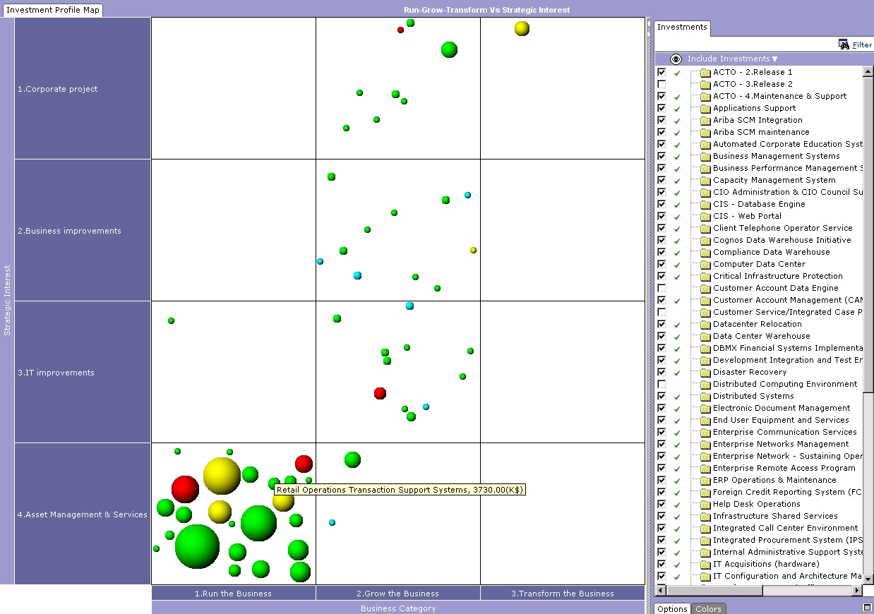

## 服务视角（ServiceView）

（3）[模型驱动架构](http://www.itisedu.com/phrase/200604231309535.html)([Model Driven Architecture](http://www.itisedu.com/phrase/200604231310275.html): [MDA](http://www.itisedu.com/phrase/200603051312555.html))

**基于**[**SOA**](http://www.itisedu.com/phrase/200603021816435.html)**架构设计**

# 微软：企业级架构Enterprise Architecture

为什么我们需要EA?

什么是EA?

为什么现在来提倡EA?

EA的组成

EA的运行模式

EA的收益

## 什么是EA?

EA是帮助一个企业理解自己结构和运营方式的概念性的工具。它给企业提供一个地图，为商业和科技变化提供路线计划。

城市规划类比

|  |  |
| --- | --- |
| 架构师 | 建筑设计 |
| 项目管理 | 总承包商 |
| 程序员 | 专业施工队 |
| EA | 城市整体规划 |

### 系统架构

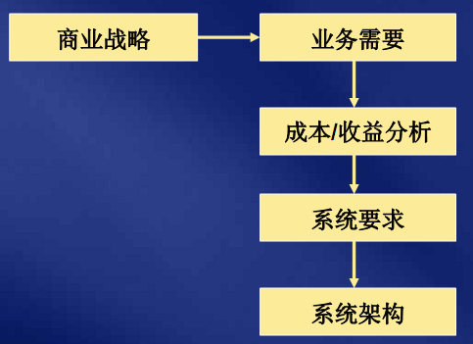

### 系统架构及EA

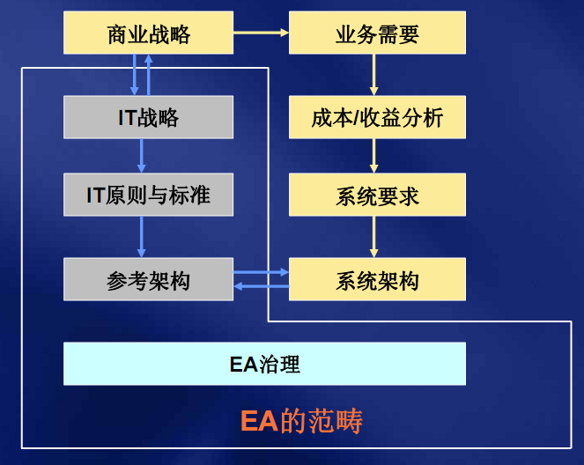

## EA的组成部分

架构的原则

“战略性系统的架构要注重灵活性及重复使用”

“架构要经得起时间的考验。”

“通过优化科技选择来促进集成，简化支持，降低长 远成本。”

IT的标准

桌面平台，数据库，开发工具，网路浏览器，等等。

参考架构

经过实践检验的架构。

架构的框架与模型

架构模块：数据，消息，集成，安全，等等。

架构的管理与治理

管理：怎样做决定？做怎样的决定？

治理：谁有权利做什么样的决定？赋予权力的 同时又有什么责任与义务？

架构的管理：架构根据业务与科技的变化来演 变。

架构的治理：

对于架构的原则，IT的标准，参考架构，架构的框 架与模型，谁有发言权，谁有决定权，谁来负责？

对治理过程中出现的矛盾如何解决？

## 架构的成熟度

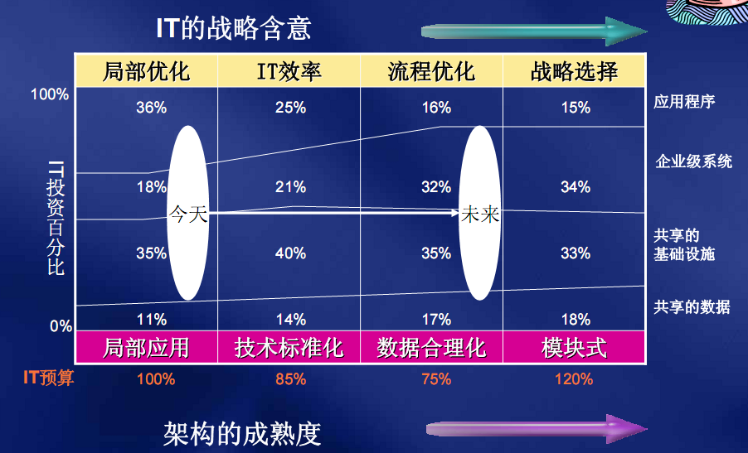

### 逐步提高架构的成熟度

* 理解企业IT的现状
* 展望企业IT的3-5年远景
* 找到适合自己的IT发展路线图

|  |  |
| --- | --- |
| 从局部应用到技术标准化 | 从技术标准化到数据合理化 |
| 优化技术选择，提高效率。  优先共享基础设施类服务。  标准化管理，管理例外。  IT用来于降低成本，提高互操作性。  IT领导与业务领导共同做应用系 统的决定。  治理的关键是建立企业各层的标 准，及投资的方式。 | 通过数据或流程的标准化来提高 企业内部的规范。  优先企业级的应用系统。  定义重要的流程及衡量标准。  IT用来提高业务流程的质量。  企业高官与流程领导共同做应用 系统的决定。  治理的关键是达成项目与架构目 的的协调。 |

## EA为企业设计运营平台

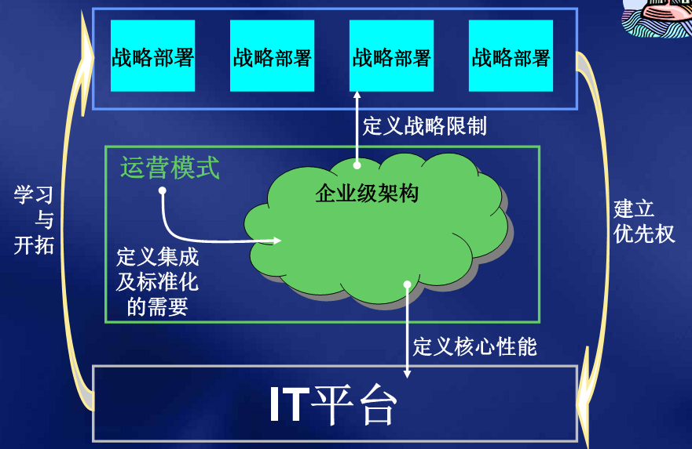

## EA的运行模式

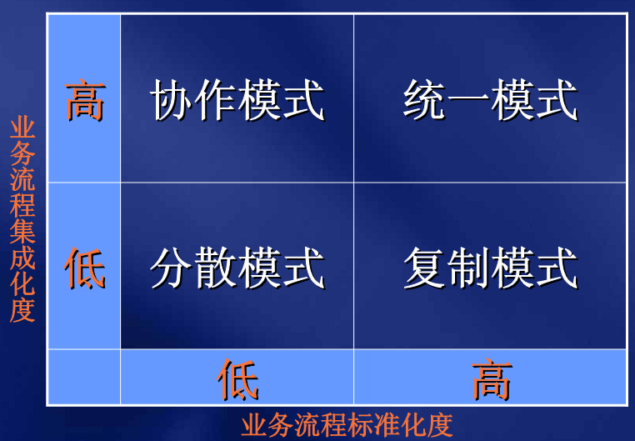

### 统一模式的特点



客户，供应商全球分散。

全球集成的业务流程通常需要企业级 的系统来支持。

不同的业务部门之间经常有相似的或 重叠的业务。

高级负责人来设计标准化的业务流 程。

集中管理的数据库。

集中的IT决策。

### 分散模式的特点

基本没有共享的客户及供应商。

独立的交易。

各部门的运作有独特性。

业务管理有自主权。

各部门控制业务流程的设计。

部门之间几乎没有数据的标准。

IT决策几乎都在部门内部完成。

### 复制模式的特点

各部门间通常没有共享的客户。

独立的交易在高层汇总。

各部门的运作比较类似。

部门领导有自主权但业务流程相对固定。

业务流程设计集中（或联邦制）决定。

标准化的数据定义，分散的数据库，数据 在总部汇总。

集中的IT服务.

### 协作模式的特点

各部门间通常共享客户或供应商。

独立的交易，注重客户关系。

每个部门有独特的业务。

业务管理强调自主权。

业务流程设计由各部门决定。

客户，供应商数据共享。

IT基础服务民主决定，系统开发由各部门 决定。

## EA的收益

### 技术角度

降低IT运营成本， 降低应用程序维护成本。

减少开发时间，提高IT响应度。

减少安全事故，降低业务风险。

### 业务角度

提高数据分享，业务流程标准化使不同的部门 可以共享商业平台。

提高企业管理层对IT的满意度。

## 实施建议

采纳EA

IT与业务携手开发EA

达成EA指导方针的共识

理解企业IT的现状

展望企业IT的3-5年远景

找到适合自己的IT发展路线图，提高架构成熟 度。

一步一步脚踏实地的执行路线图

找到“快赢”来证明EA的价值

治理, 沟通，共享, 反馈

# 协调商业与IT—使用商业体系结构

面向服务的商业——理想、恶梦和现 实

“阴阳”企业体系结构

商业体系结构设计形式

商业体系与 IT 体系结构的协调

面向商业的服务管理

## 连接商业远见和技术

“连接的系统意味着获取商业逻辑，并将其作为 Web 服务放置在网络 中，然后使用户能够结合这些服务，实现更丰富的体验。”

- Microsoft

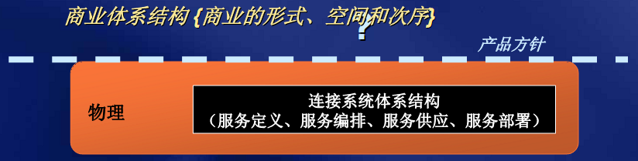

## 企业体系结构

现代的巴比伦塔？

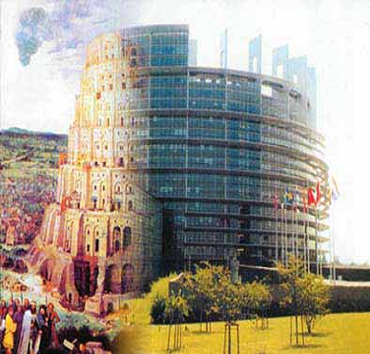

应该：

反映企业的核心远见和价值

帮助人们关注企业的核心业务能力

但是

业务是不断变化的！

## 适用于商业的连接的系统

挑战与价值何在？

与他人进行商业交易的企业能力称为服务。包括商业交易！

提供商业化服务，购买商业化服务。

效率意味着调整多个维度/观点。企业中的不同观点是有机的：

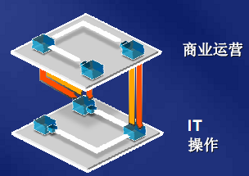

通过连接的系统，随着服务思考的巩固， IT 和商业间的合约一般会 重新确定。

顶级 B2B 互操作性的需求从对服务设计的关注转移到协作角度。

## 商业互操作性和连接的系统

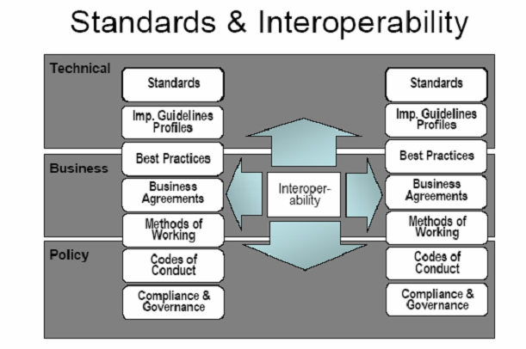

## 服务设计观点

企业中的阴阳：商业是阳（火星）， IT 是阴（金星）

以**“**合同**”**为例

**业务角度：**

可以看作是“许多法律约定”

组成一个法律管理和审核控制模型

表明依从/不依从条件

是商业关系的正式法律协议

技术角度：

是服务方向的宗旨

是 Web 服务中的 WSDL

是 WS 策略支持的策略

## 服务思考

（不仅仅是对象思考）

存在 4 个服务方向宗旨

边界是清晰的

服务是自主的

服务共享架构和合同，而不共享类

服务兼容性由策略决定

从业务角度的思考

服务方向的商业宗旨（来自火星）

对每一次交互，都有信息的交换，每个服务拥有者间也进行法 律强制地约定交换

只有达成共同接受的共有规则、法律环境或商业规范的法律实 体、个人或机构才能够做出约定

…

业务和技术角度的服务方向

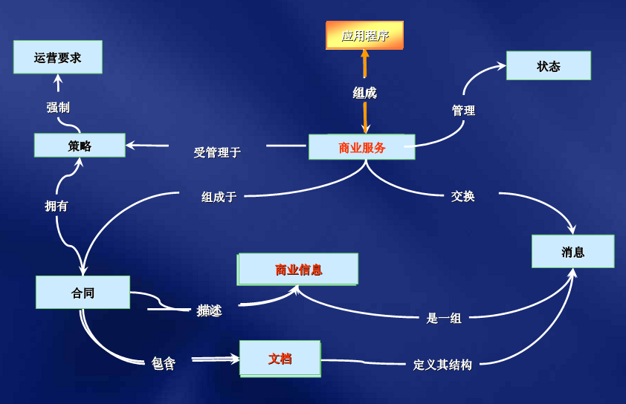

## 任意法定商业交易的模型

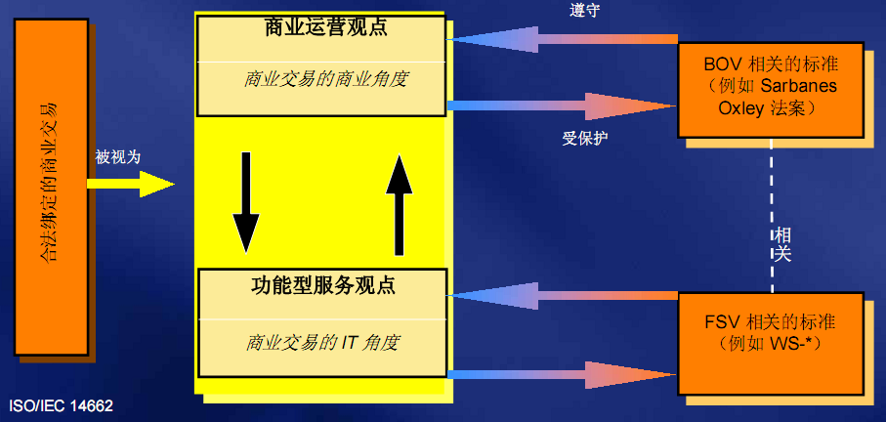

## 业务服务中的形式、空间和次 序

### 商业过程推动商业服务

‘商业过程’不是‘工作流’

良好组织的商业过程解决方案设计包括:

确定正确粒度的事件

任务的顺序，与事件绑定

与服务中的数据和商业逻辑集成

商业角色和授权的构建

依从限制任务、事件和角色的商业规则

监视，使用户能够分析性能的关键元素

警报定义 + 理解警报并做出反应

任务工作人员和事件响应者的用户体验

服务边界的定义

### 商业服务示例

转移到以商业过程为中心

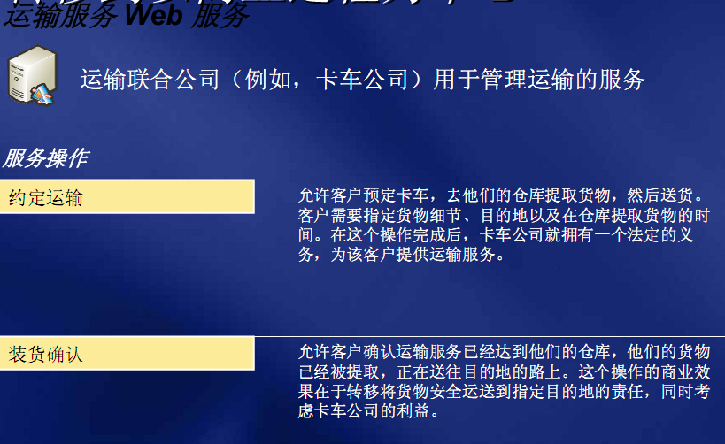

### 成功秘诀:实现团队工作

“走到一起是开始， 保持一致是进步， 协同工作是成功”

Henry Ford

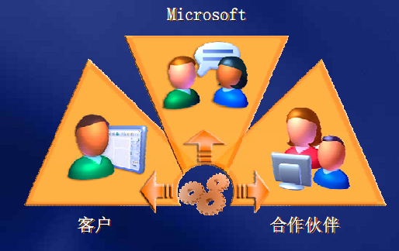

### 商业服务设计

从设计者角度转移到双赢的共同观点

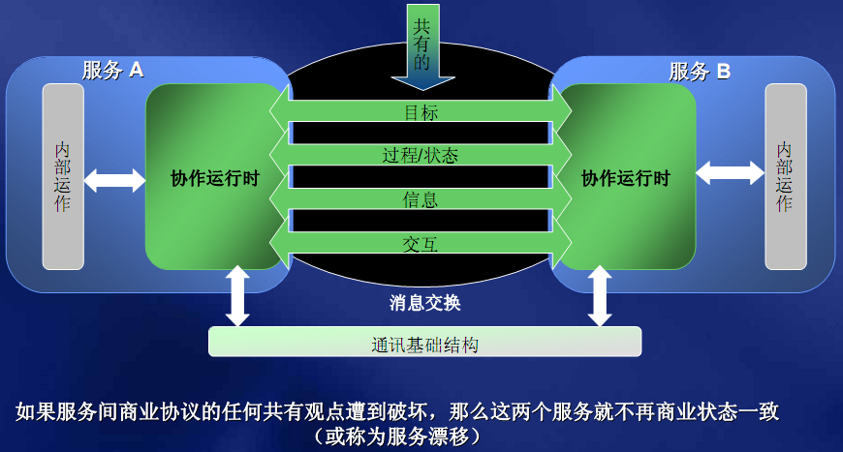

### 控制商业服务漂移

保持连接（商业探戈）

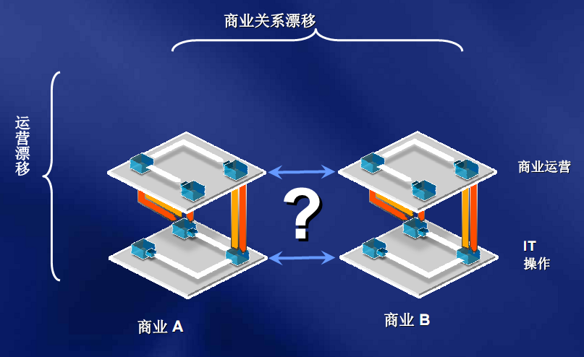

### 商业模式

良好组织的商业实践

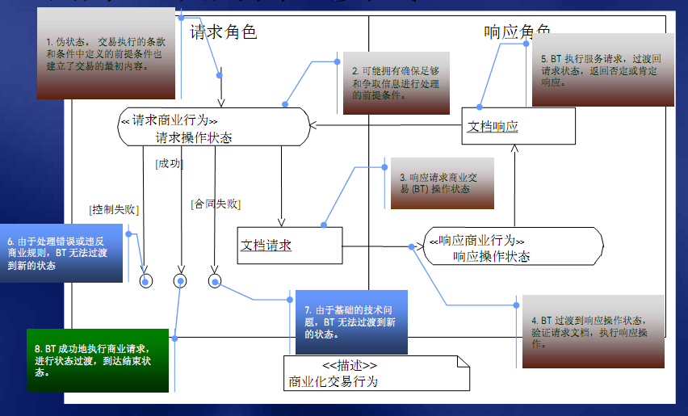

### 商业协议的模型

商业计划后的基本体系结构

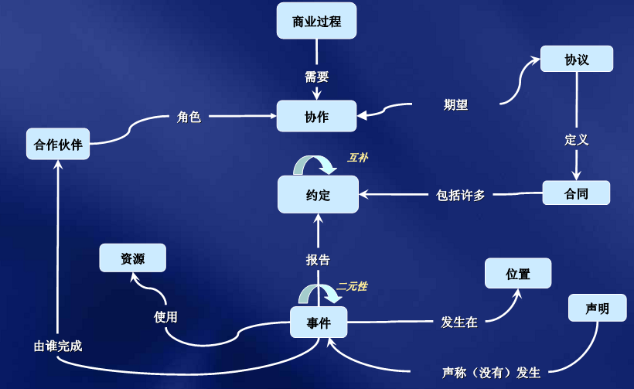

### 商业实体

对公司真正管理的“事物”建模

商业实体（也被称为‘对象’）是公司因各种原因在 管理上予以关注的真实世界事物。

商业实体可以被建模。

商业实体拥有 … 身份、状态和生命周期。

在公司中发生某些事件（或非事件）时，商业实 体的状态可以发生变化。

商业实体是顶级的事物。

### 商业实体的结构

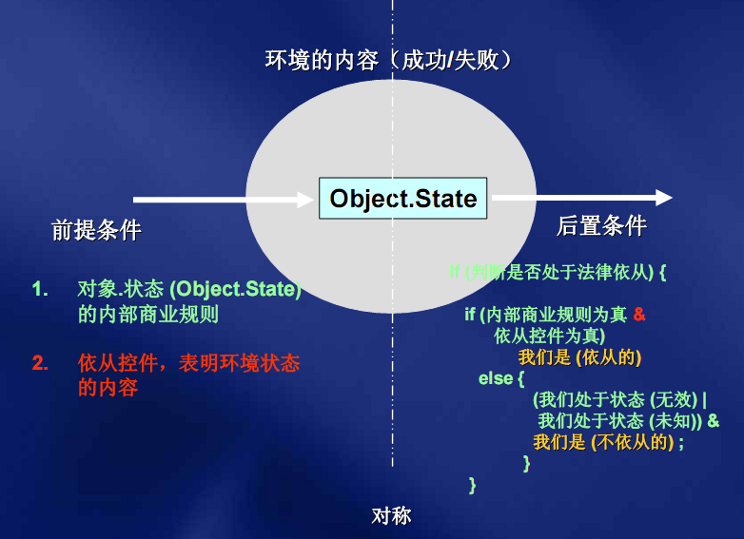

### 商业实体情境

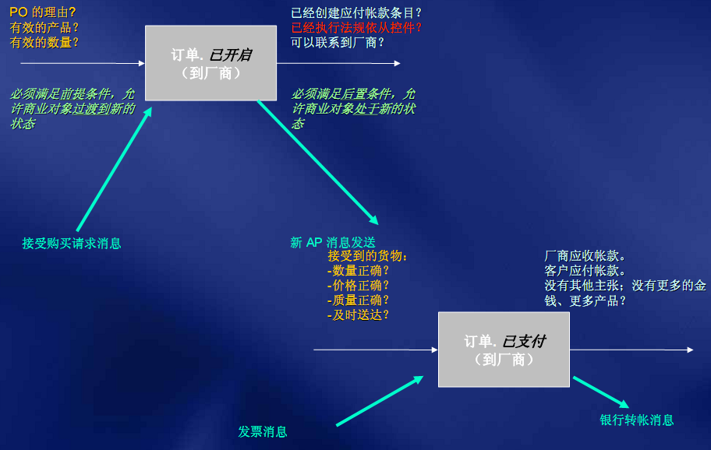

### 依从服务体系结构

商业实体表明它自己的依从：

• 与依从机构存在互补协议

• 也被称为‘语义映射’

• 负责它自己的状态

• 在 (1 .. N) 个商业过程的内容中

依从控制服务体系结构：

• 通向依从机构，进行报告的主要渠道

• 由独立服务来‘判断’是否满足依从

• 有关依从的‘记录’保存者

## 协调战略

连接商业体系结构和 IT 体系结 构（“具体化”）

### 连接的体系结构的概念框架

商业目标的模型

商业交易的模型

商业交互的模型

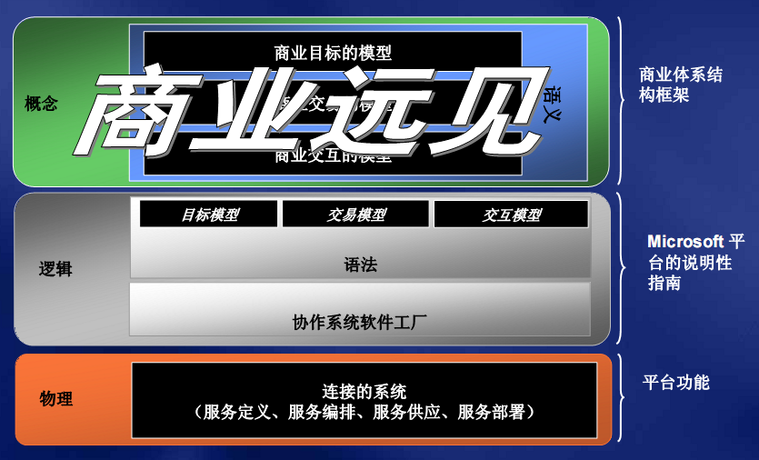

### 模型驱动的商业

协调商业和 IT 服务

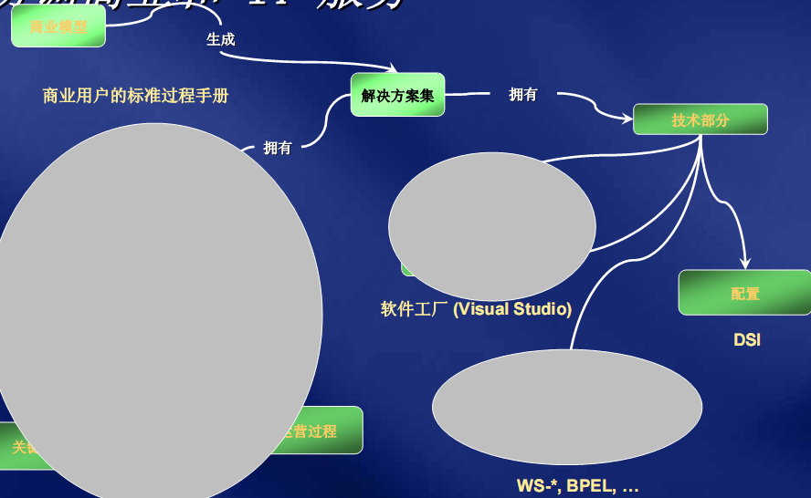

商业部分

过程

合同

商业服务等级协议

技术参与方

软件工厂 **(Visual Studio)**

关键商业性能指标

商业过程运营过程

身份、信任、编排

WS-\*, BPEL, …

### 商业服务情境

所需的阴阳转换者（人员）

|  |  |
| --- | --- |
| 服务等级协议(SLA)  只有经过批准、拥有许可证的卡车司 机才可以来装货  装货时间为从周一到周五，从上午  10:00 到 10:30  卡车司机携带分配的书面材料和装货 参考号  装货工作必须在 24 小时内完成  工作推延必须通知ACME 联合  新的货重必须由 Northern Electronics 添加到文档重  在卡车离开装货处之前，必须由 Northern Electronics 报告装货通 知 |  |

### 收集商业需求

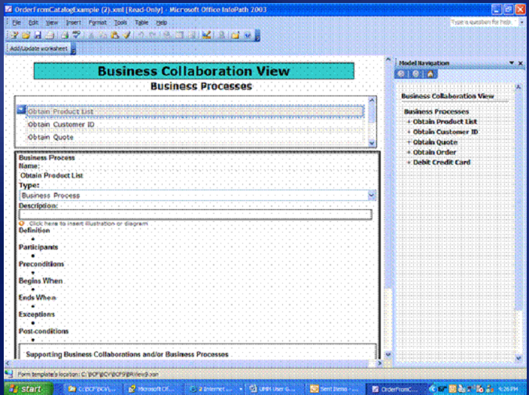

### 从体系结构到实施

对法定商业约定及其履行的真实商业过程进行建模，不考虑任何特殊 的技术基础结构实施；现在还不考虑。

在这个示例中，准确地确定和检验真实商业过程中的主要的商业事件和 基本的关键性能指标

保持松散/分别考虑，对“商业实施”模型进行建模，从商业服务角 不考虑技术。

在这个示例中，我们正在实施管理，需要创建一个商业健康模型，在这 个模型的基础上，我们将真实商业事件和商业关键性能指标映射到 IT 基础结构

将商业实施模型映射到 Windows 实施模型

在这个示例映射中，我们将商业健康模型映射到 Windows 管理基础结构 健康模型

### 逻辑管理模型

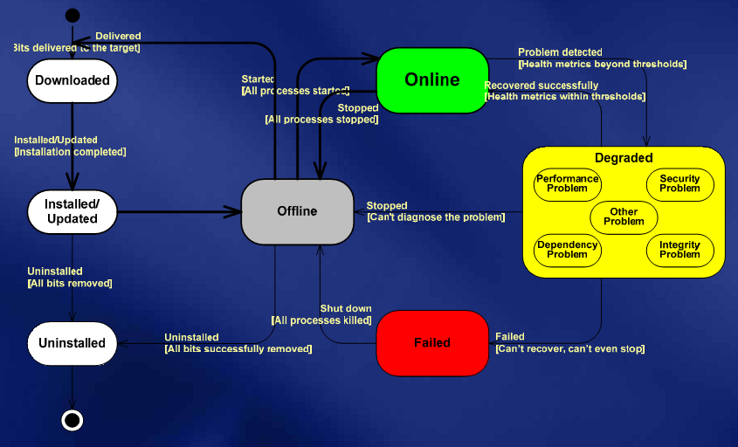

### 商业管理模型

健康的管理设计战略

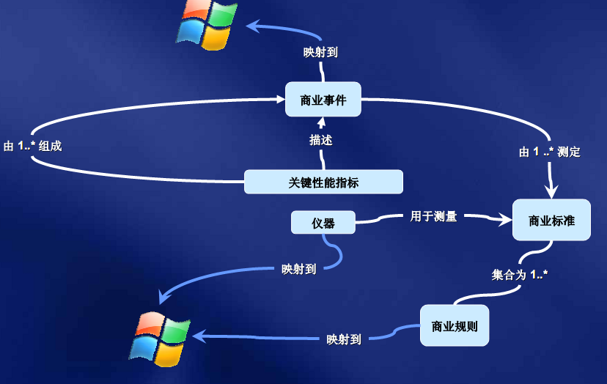

### 连接 IT 的商业模型

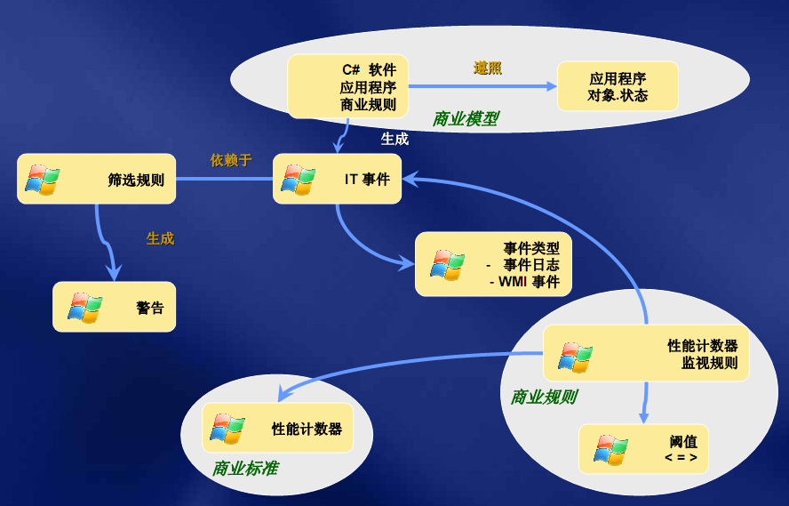

## 结束语和总结

结束语

现在的商业服务何在？

商业本身是面向服务、事件驱动的

30 年的 EDI，… 成本是采用的主要障碍；从火星（阳）

‘映射’到金星（阴）的成本。

标准文档一般拥有太多的选项。实施十分混乱。

火星（阳）希望了解商业的状态， 金星（阴）希望了解文档交换的状态。

EDI （商业文档交换）并为完全失灵，但是存在难以解决 的商业过程限制。

在商业文档的发展方针基础上，添加商业过程模型，完成 服务方向的描绘

真实世界中商业服务需要很多软件应用程序

面向服务的体系结构从商业过程角度考虑技术。

要点总结

真实商业过程拥有状态参数，可以随着商业的发 展而漂移。

面向服务的体系结构从商业过程支持角度考虑技 术。

从阴阳两方面的建模是连接商业和 IT 的第一 步。良好组织的商业模型能增加 IT 的价值。

如果可以对想法进行编程和对象化，那么就可以 对想法进行建模和服务。只是要牢记模型所在的 基础：在火星还是在金星上。

更多信息

了解 Microsoft 体系结构战略

http://www.microsoft.com/architecture

http://msdn.microsoft.com/architecture

了解 Microsoft 对管理的远见

http://www.microsoft.com/windowsserversystem/dsi/default.mspx

了解 Microsoft 的商业过程集成

<http://www.microsoft.com/biztalk>

# 通过IT来实现商业价值

IT的商业价值？

通过几个基本的问题来回答IT与业务间的辩 证关系。

IT服务的管理与SOA。

IT的治理模式。

微软科技战略服务(MTSS)。

# 企业信息化体系结构（国产）

# 素材

## What：什么是IT架构

### 架构的内容

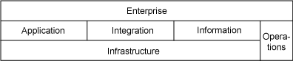

在信息技术（Information Technology，IT）领域，即使对于一个软件密集型的系统，也可能存在许多体系结构。如果将整个系统视为最顶层的关注事项，那么它就是***企业体系结构***。

如果您致力于系统运行所在的硬件和底层软件，那么您关注的是***基础设施体系结构***。

而这对于致力于***网络体系结构*** 的人来说可能仍然是高级的，在网络体系结构中，网络被视为最高层次的关注事项。

其他人则专门致力于***存储体系结构***。

***操作体系结构*** 涉及到保持生产系统平稳运行，即使是在诸如负载高峰和停机等难以处理的期间。

不存在任何单一的体系结构，而企业体系结构是最高层次的体系结构。企业是具有共同目标和共同利益的组织的集合。企业既可以是公司或管理机构，也可以 是与同一组织中的其他分支或部门独立运作的分支或部门。企业甚至可以包括业务合作伙伴、供应商和客户，虽然利益冲突可能会使共同目标难以实现。企业体系结 构处理企业的所有关注事项和需要，这是企业成功开发、执行和维护它所需的软件密集的系统所要求的。

除了应用程序之外，IT 体系结构还具有其他方面。IT 体系结构中的应用程序需要基础设施，即赖以运行应用程序的基础。此基础由硬件服务器计算机、桌面工作站、存储和网络构成。它还由服务器软件构成，包括中间件应用程序服务器、数据库服务器、消息系统、工作流引擎和规则引擎。数据存储在此基础中，作为一项资产来进行管理，并通过受控的访问对多个应用程序可用。 此基础还是集成解决方案的主机，以允许应用程序彼此通信。

IT 体系结构的其他方面将这些元素组合在一起。它们全都必须在运行时进行管理，以确保它们的正常操作。而架构师必须确保所有这些部分——基础设施、应用程序、数据、集成和操作——集合起来形成平稳操作、软件密集的系统，以满足其用户的需要。

因此，存在不同类型的 IT 架构师。IBM 定义了以下六个体系结构类型：

1. **企业体系结构（Enterprise architecture）**。企业架构师致力于将 IT 功能映射到业务需要。该架构师全面负责企业的软件密集系统，包括多个应用程序之间的关系、应用程序之间共享的数据、应用程序的集成以及运行应用程序的基础设施。
2. **应用程序体系结构（Application architecture）**。应用程序架构师致力于应用程序的设计，以实现业务流程的 自动化并提供帮助用户执行业务任务的功能。该架构师的职责包括设计应用程序来满足用户的功能和服务质量要求，包括性能、可用性、可伸缩性、安全性和完整 性。他们的职责还包括评估并选择运行应用程序所必需的软件和硬件，以及用于开发应用程序的工具和方法。
3. **信息体系结构（Information architecture）**。信息架构师致力于多个应用程序所使用的数据，包括该数据的结构、完整性、安全性和可访问性。该架构师的职责包括设计、构建、测试、安装、操作和维护用于管理该数据的系统。这些系统的设计必须考虑到数据要求，例如源、位置、完整性、可用性、性能和使用寿命。
4. **基础设施体系结构（Infrastructure architecture）**。基础设施架构师致力于硬件和服务器软件的设计，包 括服务器计算机、存储、工作站、中间件、非应用程序软件、网络以及支持企业所需应用程序和业务流程的物理设施。该架构师的职责包括这些组件的评估和选择、 用于验证设计和所选产品的建模、模拟和测试工作，以及最终获得的基础设施的性能、可用性和可伸缩性。
5. **集成体系结构（Integration architecture）**。集成架构师致力于支持现有应用程序、打包软件产品、网络和系统在企业中或企业之间协同工作的解决方案设计。这些解决方案可能使用不同的技术、供应商、平台和计算类型。
6. **操作体系结构（Operations architecture）**。操作架构师致力于管理企业所使用的基础设施和应用程序的解决方案设计。该架构师的职责包括为复杂信息系统的安装、操作、迁移和管理定义计划、策略和体系结构。

这些架构师并不独立工作，因为他们的职责范围是重叠的。基础设施架构师设计系统赖以运行的基础。应用程序架构师设计用户程序，集成架构师确保程序能 够集成，信息架构师确保他们拥有数据。操作架构师确保一切都正常运行，而企业架构师则监督所有这些方面，并确保将所有这一切组合在一起。在下图中，您可以 看到 IBM 所确定的六个体系结构类型之间的关系。

### 发展历史

（1）企业架构(Enterprise [Architecture](http://www.itisedu.com/phrase/200604241327575.html): EA)

（2）不同的EA架构[框架](http://www.itisedu.com/phrase/200603061723295.html)(Archit[EC](http://www.itisedu.com/phrase/200604222051415.html)tural [Framework](http://www.itisedu.com/phrase/200604241001145.html))

（3）Mi[CR](http://www.itisedu.com/phrase/200604241354455.html)[OS](http://www.itisedu.com/phrase/200604232131175.html)oft架构框架(MAF)

（4）Zachman架构框架

（5）Meta Group企业架构

（6）IBM企业架构(EA)

（7）美国國防部架构框架(DODAF)

（8）美国聯邦政府架构框架(FEA)

（9）集成化結構框架(IAF)

（1）开发组织架构框架(The Open Group Architecture Fr[AM](http://www.itisedu.com/phrase/200603091620485.html)ework: TO[GA](http://www.itisedu.com/phrase/200604230903435.html)F)

|  |
| --- |
| 体系结构简史 |
| 以下是 IT 体系结构发展中里程碑式的主要事件，大致按年代顺序列出：   * **大型机**：第一代应用程序运行在一台中央计算机上。用户通过哑终端或电传打字机连接到该计算机。当时的体系结构非常简单：应用程序负 责操作系统以外的一切工作。对于持久性，当时不存在诸如 IBM DB2® 或 Oracle 之类的外部数据库——应用程序将数据存储在文件本身中。没有消息系统，没有 GUI，没有共享数据，也没有应用程序之间的交互。 * **工作站**：随着桌面计算机变得普遍起来，在其上运行的应用程序也变得普遍。出现了诸如 VisiCalc、WordPerfect（现由 Corel Corporation 发行）和 Microsoft® Office 套件等应用程序，它们可以大大提高个人的工作效率。这些是个人应用程序；每个用户都运行本地安装的副本，并在使用后退出。没有数据共享；数据存储在本地磁 盘上的文件中，仅通过磁盘复制来进行分发。 * **网络**：网络将工作站彼此相连、连接到共享的服务器计算机以及连接到大型机类型的中央处理计算机。这促成了企业中的电子邮件功能和文件服务器上的文件共享。 * **客户机/服务器**：网络促成了客户机/服务器计算，其中应用程序不再完全运行于中央计算机或工作站上，而是介于两者之间。最初的客户 机/服务器应用程序运行于工作站上，但是访问数据库服务器中的集中数据。后来的体系结构将应用程序本身划分为两部分：运行于服务器上用于业务逻辑的共享组 件和实现用户界面的本地客户机。承载此中央业务逻辑的需要导致了应用程序服务器的发展，后者用于运行和管理应用程序的服务器部分。 * **N 层体系结构**：客户机/服务器体系结构被称作两层体系结构。当数据库服务器与应用程序服务器运行在不同的主机上时，这就是三层体 系结构。基于网络的应用程序变得更加复杂，设计人员将从 GUI 到数据库的应用程序堆栈划分为客户机和服务器上的多个进程。此类多层设计一般称为 n 层体系结构。 * **Internet**：Internet 是一个全球网络，是网络的网络。Internet 的历史实际上比大多数企业中的网络的历史还长，但是在企业构造能够连接到 Internet 的内部网络之前，无法在企业内访问它。Internet 不仅支持企业中用户之间的通信和信息共享，而且还支持世界上任何地方的用户之间的通信和信息共享。 * **万维网**：Web 使得 Internet 图形化。它允许创作者使用超文本标记语言（Hypertext Markup Language，HTML）将文字和图片作为组合文档发布，供世界上任何地方的任何人查看。这些 HTML 文档包含指向其他文档的超链接，因此对另一个文档的任何引用都将变为活动的，从而为读者提供了对所引用来源的直接访问。这就是随需应变信息的开端，从而使 得链接与节点一样重要。 * **浏览器 GUI**：Web 引入了用于查看静态 HTML 文档的 HTML 浏览器。该范例很快调整为提供用于访问远程应用程序的交互式 GUI。这是对集中计算模型的回归。它实际上并不是客户机/服务器模型，因为除了 HTML 呈现和一些简单脚本外，并没有任何应用程序在客户机上运行。甚至是输入值的验证也必须在服务器上执行。 * **Web 服务**：创建 Internet 的目的是连接应用程序，而 Web 则将人们连接到静态内容和服务器应用程序。Web 服务使用 Web 来连接应用程序，以便一个应用程序能够通过 Web 连接调用另一个应用程序中的行为。 * **Web 2.0**：这是将 Web 服务应用于网站。从此，网站的用户不再是人，而是另一个应用程序。 * **面向服务的体系结构（Service-Oriented Architecture，SOA）**：应用程序往往是独立的，完全运行在 某个中央计算机或某个工作站上。客户机/服务器和 n 层体系结构分散了应用程序层；浏览器 GUI 则将应用程序移回到服务器。即使对于 n 层体系结构，应用程序仍然是独立的，因为运行时堆栈是自包含的；应用程序最适合作为对等方进行交互。SOA 将应用程序划分为代表用户功能的服务协调器（组合应用程序中的最顶层使用者集合）和实现该功能的服务提供者。虽然协调器往往是某个特定应用程序唯一的，但 是服务可以重用并由多个组合应用程序共享。 * **事件驱动的体系结构**：对于 SOA，服务协调器明确指定和调用所需的服务。对于事件驱动的体系结构（Event-Driven Architecture，EDA），应用程序检测某个事件并发出通知；其他应用程序具有能够接收通知并通过调用服务来作出反应的处理程序。通过这种方 式，检测应用程序不必知道它应该调用来响应某个事件的所有服务；它只需通告该事件，而让其他应用程序决定要调用哪些服务来作出响应。 |

**企业架构的发展历史**

企业架构的雏形来自企业建模的理论和思想。在20世纪80年代早期，除了学术界，很少有人对企业再造或企业建模的思想感兴趣，而且使用的理论和模型通常被限于某个信息系统的设计和开发。

到20世纪80年代中期，还在IBM工作的John Zachman首先引入“信息系统架构框架”的概念。Zachman被公认为是企业架构领域的开拓者，他认为使用一个逻辑的企业构造蓝图（即一个架构）来 定义和控制企业系统和其组件的集成是非常有用的。为此，Zachman开发了信息、流程、网络、人员、时间、基本原理等6个视角来分析企业，也提供了与这 些视角每个相对应的6个模型，包括语义、概念、逻辑、物理、组件和功能等模型。

源文档 <<http://www.enet.com.cn/article/2006/0317/A20060317512873.shtml>>

当时，Zachman并没有使用“企业架构”的概念。1996年美国的Clinger-Cohen 法案(以前被称作信息技术管理改革法案)导致了术语“IT架构”的产生。这部法案的主旨是，美国政府指导下属联邦政府机构通过建立综合方法来管理信息技术 的引入、使用和处置等。Clinger-Cohen法案要求政府机构的CIO要负责开发、维护和帮助一个合理的和集成的IT架构（ITA）的实施，当时的 术语ITA，现在被解释为IT企业架构（EA）。

因此，企业架构的最早应用是在一些美国的政府机构，美国政府对企业架构应用的推动也发挥了十分重要的作用。自从Zachman框架引入后，首 先是美国国家技术标准研究所在1989年发布NIST框架，从此联邦政府内出现了许多框架，其他联邦实体也发布了企业架构框架，包括国防部（DOD）和财 政部（DOT）等。

1999年9月，美国联邦CIO委员会出版了联邦企业架构框架（FEAF），它的意图是为联邦机构提供一个架构的公共结构，以利于这些联邦机构间的公共业务流程、技术引入、信息流和系统投资的协调等。

FEAF定义了一个IT企业架构作为战略信息资产库，它定义了业务、运作业务所必须的业务信息，支持业务运行的必要的IT技术，响应业务变革实施新技术所必须的变革流程等要素。

随后，美国的管理和预算办公室（OMB）发布的OMB Circular A-130，要求机构记录和提交他们的初始的企业架构到OMB，并对他们对架构发生的重大变革进行更新。这给了OMB一个责任，即帮助推动政府机构内和政 府机构间的企业架构的开发，并支持通过使用IT来改进政府运营能力。

2002年2月，OMB建立了一个联邦企业架构程序管理办公室来开发FEA，它的作用是，在联邦机构程序内和跨机构程序间，通过跨部门的分析来找到重复的投资，找到相互的差距，有助于在联邦政府范围内的协作、互操作和交互作用。

FEA包含了描述联邦政府的五个参考模型：（1）业务（或使命）流程和功能，独立于执行他们的机构（2）绩效目标和输出尺度（3）服务提供手 段（4）信息和数据定义（5）技术标准。参考模型的意图是，告知政府机构人员开发他们机构专用的企业架构，并使得这些机构确保他们提出的投资不与其他机构 的投资重复，并追求在可能的情况下共同开展项目。

企业架构的理念很快就得到咨询公司和研究机构认可，最早对企业架构进行分析和研究的咨询公司主要是被Gartner收购的META Group。2000年，META Group发布《企业体系机构桌面参考》，提供了一个经验证的实施企业架构的方法论，意图成功地构建业务战略和技术实施之间的桥梁。在咨询和研究机构带动 下，IBM、微软、HP、EDS等IT厂商也纷纷把目光集聚到了企业架构，希望能够从企业这个视角来定位其产品和服务。

随后，政府、企业、咨询和研究机构、厂商广泛参与，企业架构标准化的工作越来越重要，也产生了一些研究团体和标准框架。目前，业界最有名的企 业架构框架是TOGAF（即Open Group架构框架：The Open Group Architecture Framework），TOGAF是一个行业标准的架构框架，它可以被任何希望开发一个信息系统架构的组织在组织内免费使用。

从20世纪90年代中期开始，TOGAF已经被一些世界领先的IT客户和厂商开发和持续演进。与TOGAF类似的架构包括联邦政府企业架构框 架 (FEAF)、联邦政府企业架构指南、财政部企业架构框架 (TEAF)、Spewak 的企业架构规划 (EAP)、Zachman框架、OMG的MOD等。

源文档 <<http://www.enet.com.cn/article/2006/0317/A20060317512873_2.shtml>>

**企业架构的发展历史**

企业架构的雏形**来自企业建模的理论和思想**。

到20世纪80年代中期，还在IBM工作的John Zachman首先引入“信息系统架构框架”的概念，他认为使用一个逻辑的企业构造蓝图（即一个架构）来定义和控制企业系统和其组件的集成是非常有用的。

为此，Zachman开发了信息、流程、网络、人员、时间、基本原理等6个视角来分析企业，也提供了与这些视角每个相对应的6个模型，包括语义、概念、逻辑、物理、组件和功能等模型。

1996年美国的 Clinger-Cohen 法案(以前被称作信息技术管理改革法案)导致了术语“IT架构”的产生。这部法案的主旨是，美国政府指导下属联邦政府机构通过建立综合方法来管理信息技术的引入、使用和处置等。Clinger-Cohen法案要求政府机构的CIO要负责开发、维护和帮助一个合理的和集成的IT架构（ITA）的实施，当时的 术语ITA，现在被解释为IT企业架构（EA）。

因此，企业架构的最早应用是在一些美国的政府机构，美国政府对企业架构应用的推动也发挥了十分重要的作用。自从Zachman框架引入后，首先是美国国家技术标准研究所在1989年发布NIST框架，从此联邦政府内出现了许多框架，其 他联邦实体也发布了企业架构框架，包括国防部（DOD）和财政部（DOT）等。

1999年9月，美国联邦CIO委员会出版了联邦企业架构框架（FEAF），它的意图是为联邦机构提供一个架构的公共结构，以利于这些联邦机构间的公共业务流程、技术引入、信息流和系统投资的协调等。

FEAF定义了一个IT企业架构作为战略信息资产库，它定义了业务、运作业务所必须的业务信息，支持业务运行的必要的IT技术，响应业务变革实施新技术所必须的变革流程等要素。

随后，美国的管理和预算办公室（OMB）发布的OMB Circular A-130，要求机构记录和提交他们的初始的企业架构到OMB，并对他们对架构发生的重大变革进行更新。这给了OMB一个责任，即帮助推动政府机构内和政 府机构间的企业架构的开发，并支持通过使用IT来改进政府运营能力。

2002年2月，OMB建立了一个联邦企业架构程序管理办公室来开发FEA，它的作用是，在联邦机构程序内和跨机构程序间，通过跨部门的分析来找到重复的投资，找到相互的差距，有助于在联邦政府范围内的协作、互操作和交互作用。

FEA包含了描述联邦政府的五个参考模型：**（1）业务（或使命）流程和功能，独立于 执行他们的机构（2）绩效目标和输出尺度（3）服务提供手段（4）信息和数据定义（5）技术标准**。参考模型的意图是，告知政府机构人员开发他们机构专用的 企业架构，并使得这些机构确保他们提出的投资不与其他机构的投资重复，并追求在可能的情况下共同开展项目。

企业架构的理念很快就得到咨询公司和研究机构认可，最早对企业架构进行分析和研究 的咨询公司主要是被Gartner收购的META Group。2000年，META Group发布《企业体系机构桌面参考》，提供了一个经验证的实施企业架构的方法论，意图成功地构建业务战略和技术实施之间的桥梁。在咨询和研究机构带动 下，IBM、微软、HP、EDS等IT厂商也纷纷把目光集聚到了企业架构，希望能够从企业这个视角来定位其产品和服务。

随后，政府、企业、咨询和研究机构、厂商广泛参与，企业架构标准化的工作越来越重 要，也产生了一些研究团体和标准框架。目前，业界最有名的企业架构框架是TOGAF（即Open Group架构框架：The Open Group Architecture Framework），TOGAF是一个行业标准的架构框架，它可以被任何希望开发一个信息系统架构的组织在组织内免费使用。

从20世纪90年代中期开始，TOGAF已经被一些世界领先的IT客户和厂商开发 和持续演进。与TOGAF类似的架构包括联邦政府企业架构框架 (FEAF)、联邦政府企业架构指南、财政部企业架构框架 (TEAF)、Spewak 的企业架构规划 (EAP)、Zachman框架、OMG的MOD等。

### 作用

[解决方案](http://www.telelogic.com.cn/solutions/index.cfm)

1. **应用系统生命周期管理**
   * [需求管理](http://www.telelogic.com.cn/solutions/application_lifecycle_management/requirements-management.cfm)
   * [变更管理](http://www.telelogic.com.cn/solutions/application_lifecycle_management/change-management.cfm)
   * [使用 UML 和 SysML 的系统设计和软件设计](http://www.telelogic.com.cn/solutions/application_lifecycle_management/systems-software-design-using-uml-and-sysml.cfm)
   * [软件配置管理](http://www.telelogic.com.cn/solutions/application_lifecycle_management/software-configuration-management.cfm)
2. [企业级系统架构](http://www.telelogic.com.cn/solutions/enterprise_architecture/index.cfm)
3. [客户需求管理](http://www.telelogic.com.cn/solutions/customer-needs-management.cfm)
4. [产品管理和产品线管理](http://www.telelogic.com.cn/solutions/product-and-portfolio-management.cfm)
5. [嵌入式系统开发](http://www.telelogic.com.cn/solutions/embedded-systems-development.cfm)
6. [政府](http://www.telelogic.com.cn/solutions/government.cfm)
7. [行业解决方案](http://www.telelogic.com.cn/solutions/industries/index.cfm)

源文档 <<http://www.telelogic.com.cn/solutions/application_lifecycle_management/index.cfm>>

**企业基本信息**

• 支持企业级IT，包括从企业架构到代码的系统和软件生命周期管理

• 建模

– 支持系统架构和代码的专业而丰富的元数据模型

– 数据库中央存储，包括配置管理和版本管理

• 技术的交叉

– 扩展自动化生命周期管理（ALM）

– 将ALM和企业架构扩展到整个企业框架上

• 研发战略

– 跨国的基于团队的研发方式

– 产品导向

• 财务战略

– 注重长期成长和盈利能力

**行业概要：企业架构**

Gartner对市场的评述

“企业架构工具必须用存储库来存放所有与架构有关的信息。它应

包括但不限于：有关业务的信息（含业务流程）、数据、应用软

件和多种技术，例如服务器、客户机和中间件。EA工具还应支持

多种信息展示方式，包括图形方式和文本方式。”

“EA工具市场尚未成熟，但发展速度很快，反应了业界对系统架构

关注程度的提高。”

企业架构工具“Magic Quadrant”，G. James (1-5-05)

Gartner Group：企业架构工具“Magic Quadrant”

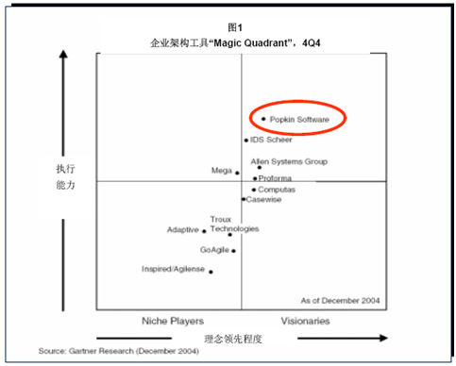

**Gartner Magic Quadrant：供应商评述**

“Popkin 以其‘System Architect’开创了企业架构工具市场。它不

仅具有丰富的功能还对系统架构具有深入的理解、雄厚的客户

基础、高素质的技术支持团队和庞大的市场份额。… 希望

Popkin能继续保持在这个市场上的领先地位。”

**Meta Group：企业架构工具“MetaSpectrum”**

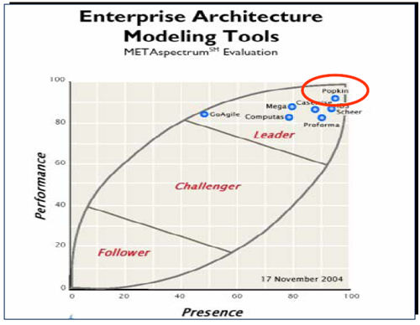

**企业架构工具市场的预测**

• 2004：开始采用业务流程改善方法

– 例如，Six Sigma，BPM

– 架构扩展到企业级业务和信息架构

• 2005/2006：架构的整合开始

– 进一步提高企业架构层次

– 工具开始支持快速决策和提高敏捷性

• 2007/2008：**开发更紧密集成的系统架构**

– 分析、优化——流程、信息、应用软件和技术的组合

– 将信息合并在一个存储库中提供更高价值

– 采用行业标准方法

### 企业架构：动态变化

只要系统还在使用，设计体系结构的任务便永远不会真正完成。体系结构是构思系统时最初设想的东西。随着对系统需求的认识不断地加深，并随之实现这些需求，不可避免会更改体系结构。

## Who

### 谁使用：企业

### 谁构建：架构师

|  |
| --- |
| IT 架构师的作用 |
| 架构师是负责开发体系结构并确保能够创建该体系结构的人。虽然单个架构师就可以做所有工作，但是开发通常涉及到团队合作。在此情况下，架构师就像团队教练、乐队指挥或电影导演。架构师对要创建的系统的远景设想将变成要创建系统的团队的计划。  IT 架构师需要什么技能？IT 架构师必须了解整体状况，理解主要部分，并知道它们如何组合在一起。IT 架构师需要能够平衡相互冲突的需要，例如需求、预算、人力和期限。他们需要研究系统必须做什么。他们还必须预测将来的需要和系统可能面对的问题，并为解决 这些问题做准备。架构师必须能够制定远景，然后将该远景传达给团队，并推动其成员实现它。  架构师最需要的是经验。没有人一开始就是架构师。将来的架构师需要精通各个主要方面，然后才能尝试承担更重要的责任。他们需要具有管理项目、与参与人员合作和领导团队的经验。优秀的架构师不是天生的；他们是在成长中逐渐适应此职位的。 |

**企业架构师**(Enterprise Architect)是企业IT的总体规划和设计师，他们总揽企业的业务流程、应用、数据、和技术等各个方面，兼分析师、设计师、教师、顾问、监察等数职于一身。他们的日常工作包括设计总体架构、形成业务需求、负责沟通交流、选择解决方案、评估技术策略、掌管整体方向。 好的架构师要具有高屋建瓯的视角，统揽全局的能力，深入的行业业务和技术知识，丰富的开发和实施IT项 目的经验。目前在中国的多数企业中，企业架构师仍然是一个新的概念。有经验的业务分析员、软件开发员和超级用户，虽然在部分行使着企业架构师的职能，却远 远无法实现企业架构师的职能。随着企业服务架构的采用，作为组织中业务和技术之间的桥梁，企业架构师对企业成功的作用和重要性日趋重要。

选拔和培养企业架构师，设计和规划企业架构蓝图，建立面向服务的企业架构，为企业未来发展打下坚实的基础，是中国企业IT现今发展的当务之急。

|  |
| --- |
| IT 架构师的作用 |
| 架构师是负责开发体系结构并确保能够创建该体系结构的人。虽然单个架构师就可以做所有工作，但是开发通常涉及到团队合作。在此情况下，架构师就像团队教练、乐队指挥或电影导演。架构师对要创建的系统的远景设想将变成要创建系统的团队的计划。  IT 架构师需要什么技能？IT 架构师必须了解整体状况，理解主要部分，并知道它们如何组合在一起。IT 架构师需要能够平衡相互冲突的需要，例如需求、预算、人力和期限。他们需要研究系统必须做什么。他们还必须预测将来的需要和系统可能面对的问题，并为解决 这些问题做准备。架构师必须能够制定远景，然后将该远景传达给团队，并推动其成员实现它。  架构师最需要的是经验。没有人一开始就是架构师。将来的架构师需要精通各个主要方面，然后才能尝试承担更重要的责任。他们需要具有管理项目、与参与人员合作和领导团队的经验。优秀的架构师不是天生的；他们是在成长中逐渐适应此职位的。 |

## When：designtime and runtime

## Where:

## How：怎样构建企业架构

提供了一个资料库，其中包含公司的企业级系统架构所需的一切。它在一个统一的、多用户资料库中使用标准建模方法和技术，可用来进行所有模型的开发和管理。

好处

* 拥有应对变更的能力
* 降低管理 IT 基础结构的成本
* 改进所有利益相关者的通信和沟通
* 为业务流程改进和业务流程管理打下了良好的基础

Telelogic System Architect 是一个为所有管理人员了解如何改进公司系统架构和运用业务流程改进而提供的共享工作区。

Telelogic System Architect® 是一种综合性的建模解决方案，用于提供成功的企业系统开发所必需的工具。它是唯一能够将各方面的建模（包括业务流程建模 (BPM)、使用 UML 的组件和对象建模、数据建模以及结构化分析和设计）集成在一个多用户产品中的工具。

优化业务流程

您的资源是否浪费在了重复的或不必要的业务活动上？您的业务流程是否变得过于复杂了？您认为一定有实现目标的更好方法吗？

所有成功的企业都要随着时间的推移来发展，迎接新的挑战，利用新的机遇，以及使用新产品和服务转入新的市场。在此过程中，企业会不可避免地改变所采取的活动并成倍增长活动数量以支持企业的发展。当这些新发展和快速变更明显地增加使用陈旧方法处理业务所面临的压力时，就有必要简化您的业务流程。

**优化业务流程的好处**

* 对所有业务流程与直接业务需求保持一致拥有信心
* 增强对市场变更的应对能力
* 减少整个组织中浪费的业务活动
* 降低业务流程的复杂性
* 提高一致性和改进通信
* 更有效地分配资源
* 更好地支持用户，提高用户满意度
* 为业务流程的不断改进和业务流程管理打下了良好的基础

**Telelogic System Architect**

Telelogic System Architect® 可为您提供优化业务流程所需的解决方案。它为业务流程建模 (BPM) 提供了丰富而全面的支持，并且支持跨行业标准。 System Architect 资料库是一个共享工作区，用于以最适合用户的方式（例如，对于管理人员采用图形化格式；对于系统人员采用 Web 格式）存储、分析和展示系统和模型中的数据。

### 参考框架

Zachman的企业架构框架（EAF）

美国政府的FEAF

**Open Group TOGAF**

**Meta Group企业架构**

**赛迪顾问七大架构**

美国财政部企业架构框架（Treasury Enterprise Architecture Framework：TEAF）

美国国防部架构框架（DoDAF）

Spewak 企业架构规划 (EAP)、CSC架构、凯捷安永架构、埃森哲架构、OMG的MOD等。

在ISO系列中的一些标准也涉及到了企业架构的模型和框架，如ISO19439、ISO1528。

标准框架/企业架构的视图

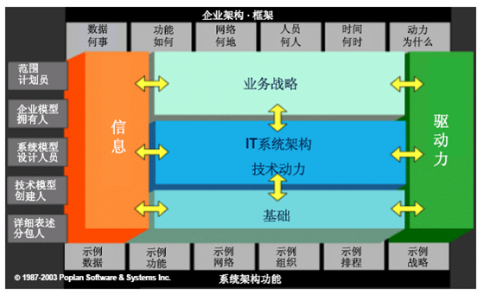

|  |  |
| --- | --- |
| 一般企业：Zachman框架    • 最常见的架构之一  • 具有整个架构概念分类  • 36个单元矩阵，包括了一个  企业所需的‘何人、何事、何  时、何原因’以及‘如何”  – 业务目标直到技术实现  • 高度自定义能力，适应不同  环境 | C:\DOCUME~1\Seaman\LOCALS~1\Temp\msohtmlclip1\01\clip_image002.png |

|  |  |
| --- | --- |
| 国防：美国国防部架构框架（DoDAF）    • 它是开发和展示架构描述的规则和指南  • 它使不同的政府部门、指挥和服务部门  可以按运作、系统和技术三种不同角度  进行比较  – 实现跨职能部门整合，包括联合指挥和多国  行动  • 定义了26个产品来捕获特定的架构信  息，包括运作、系统和技术标准的所有  方面 | C:\DOCUME~1\Seaman\LOCALS~1\Temp\msohtmlclip1\01\clip_image003.png |

|  |  |
| --- | --- |
| TOGAF    • 开放组织架构框架  （ Open Group Architecture  Framework ）（TOGAF）企业版  – 支持企业架构开发的国际标准  • 以流程为核心的系统方法  – 定义起点  – 指导如何创建架构相关的产物  – 可以很好地与其它产品或基于框架  的方法协调  • 架构开发方法（ADM）定义了实现  方式  • Telelogic是开放组织（Open  Group）认证的工具和服务供应商 | C:\DOCUME~1\Seaman\LOCALS~1\Temp\msohtmlclip1\01\clip_image004.png |

|  |  |
| --- | --- |
| TeleManagement论坛的模型    电信企业的运营流程图  (eTOM) = 涵盖电信运营全部业  务的流程图  共享信息和数据(SID)模型=  电信企业运营所需的详细的、  以对象为导向的相关数据和数  据关系  所有模型均集成在“System  Architect”中的“电信架构框  架”（TAF）中  架构以一个工具和一个存储  库提供所需的关键和重要信  息 | C:\DOCUME~1\Seaman\LOCALS~1\Temp\msohtmlclip1\01\clip_image005.png |

Telelogic工具

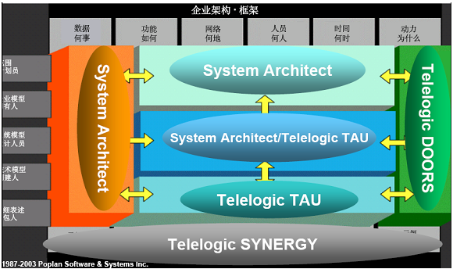

#### Zachman的企业架构框架

Zachman的EAF

|  |  |  |  |  |  |  |
| --- | --- | --- | --- | --- | --- | --- |
| 视角view | 规划者 | 拥有者 | 设计者 | 承建者 | 分包者 | 运行企业 |
| 模型 | 目标/范围 | 业务模型 | 系统模型 | 技术模型 | 详细表达 | 运行企业 |

对每个视角：

|  |  |  |  |  |  |  |
| --- | --- | --- | --- | --- | --- | --- |
| 方面 | 数据（WHAT） | 功能 (HOW) | 网络（WHERE） | 人员(WHO) | 时间(WHEN) | 动机（WHY） |
| 表达 | 实体－关系模型（entity- relationship） | 流程－I/O模型（input-process-output） | 节点－链接模型（node-link） | 人员－工作模型 （people-work） | 时间－周期模型（time-cycle） | 目标－手段模型（ends-means） |

UML、RUP 和 Zachman 框架：完美结合

UML：[软件](http://www.csai.cn/incsearch/search.asp?key=%C8%ED%BC%FE%D3%A6%D3%C3)建模工具

RUP:软件开发过程

Zachman 框架:构架工件组织和通信的框架。

UML、RUP 和 Zachman 分别作为现代信息系统构架的三个重要支柱。

这篇文章通过检验它们的元特性并提出一些将它们与组织结合的方法来考虑这些方法组合使用。

**UML、RUP 和 Zachman 概要**

根据定义，UML是一个建模语言。它试图将软件密集型建模系统的图形语言元素[标准](http://www.csai.cn/incsearch/search.asp?key=%B1%EA%D7%BC)化。它的最新版本UML 2.0由用于结构建模、行为建模和交互建模的十三个图类型组成。毫无意义的是，虽然主要是为了面向对象（OO）的分析和设计，但UML可以在许多其他条件下使用。例如，UML用例方法（如图1所示）本身不是一个OO过程，但它却已被证实为进行一般功能需求分析的最佳技术。其他UML图，例如交互作用、状态和活动图同样也是我们经常用户描述真实世界项目情况的可用工具。

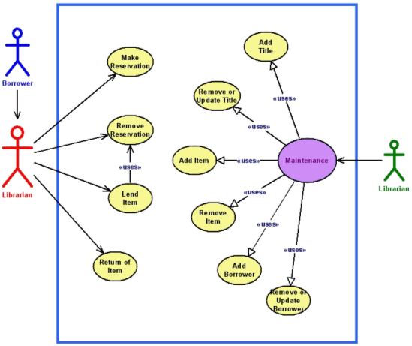

图1：UML用例图

**关于 Zachman**

构架框架是一种用来开发和维护较广范围构架的工具。当涉及支持企业里的定制企业构架（EA）功能时，Zachman 框架可以提供很多帮助。 2 它将企业主题分级成一个6x6的单元格矩阵，每个单元格代表每个组织的一个唯一视图（见图2）。

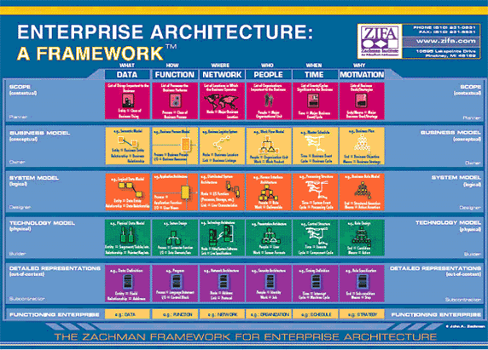

图2：Zachman 框架。Zachman 框架的完整描述，请查阅 <http://www.zifa.com/> 点击以放大

Zachman 里的列代表企业最重要的方面（数据、功能、网络、人、时间、动机），而行不同，按照不同角度（规模、业务、系统、技术、细节、资产）和与一个方面相关的涉众（计划者、业务所有者、设计者、实施者、子承接者）来划分。此外，行也因细节级别 3 而不同，因为它们是企业的抽象表达 4 （环境中的、概念上的、逻辑的、物理的、详细的和实际的），这反过来可能与涉众和角度相连接来形成企业模型和职责的单元格。实例是：“一个系统模型（角度）是一个 设计者（群体）职责范围一部分的合乎逻辑（抽象）的实体。”

三十六个框架单元格可以通过根据选择元特性描述企业的模型和工件来划分，例如方面、细节级别或者兴趣种类。框架并不规定要填充的单元格的符号或顺序，因为这一知识点已经超出了参考结构目标的范围。（后面的假设为创建使用 UML 和 RUP 框架的案例提供支持。 5 ）

**关于 RUP**

过程可以被定义为“产生结果的一系列动作、变更或功能 ”。RUP 是一个过程框架（见图3），它允许项目工作流程和任务被组织成为为最终目标为交付软件产品或解决方案的一系列动作。RUP 应该被裁剪以创建满足特定组织或者项目需要的过程实例和方法。

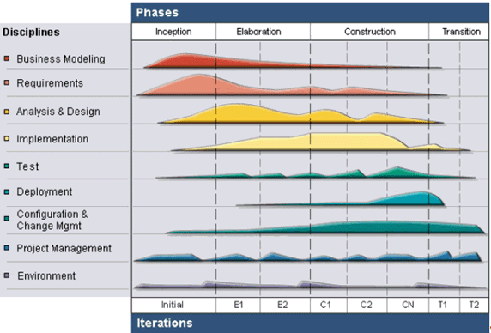

图3：Rational 统一过程

RUP 思想源于一个统一的系统的实现，这个系统通过使用 UML 符号来描述交付工件 6 。重要的是新的过程具有迭代的、以构架为中心的，以及需求驱动的特征，而这些特性是已有系统所不具备的。

自出现以来，RUP 已经从源于 Objectory 方法的[软件工程](http://www.csai.cn/incsearch/search.asp?key=%C8%ED%BC%FE%B9%A4%B3%CC)过程发展为一个基于 UML 2.0 并由 Rational Method Composer (RMC)支持的用于裁剪过程的灵活的、可完全定制的[平台](http://www.csai.cn/incsearch/search.asp?key=%C6%BD%CC%A8)。 7 例如，使用 RMC，一个熟练的过程工程师可以创建一个系统工程过程的实例， 8 定制其结构，从其他行业[标准](http://www.csai.cn/incsearch/search.asp?key=%B1%EA%D7%BC)方法和最佳实践中添加需要的内容并且以超链接文本的形式产生一个备用的、适应组织或项目的过程实例。

**集成的驱动力**

根据前面的讨论，这三个系统中的每一个都被创建来服务特定的需求， 同时他们也都有缺乏对他们侧重领域之外的更广适应性的缺点。在许多组织里，关于 Zachman 框架我所注意到的一点是，表面上它是一个每个人都称好的巨大海报，但是没有人使用它。我将这一点归结于这样一个事实：与其它任何静态框架一样，Zachman没有说明如何处理工件引入。另一个实用方面的缺点，通常被认为是优点，是框架缺少[标准](http://www.csai.cn/incsearch/search.asp?key=%B1%EA%D7%BC)的符号。

更普遍的是，应用 RUP 的问题在于它作为软件开发过程的主要优势，然而这一点对构架师和开发人员等人是有吸引力的，但来自其他领域的人不会购买它作为主要技术。例如，[项目经理](http://www.csai.cn/incsearch/search.asp?key=%CF%EE%C4%BF%BE%AD%C0%ED)会选择其他的方法（比如，RUP 项目管理规程基于的项目管理知识体系(PMBOK)），并将 RUP 作为这些更有利的方法的一个附属物。相反，企业架构师通常选择 Zachman。

UML 在角色依赖关系上的问题稍微少一些，因为与 RUP 不同，它并不提出角色，因此没有方法映射的需要。尽管如此，过程和框架的独立也限制了UML的有效性。对UML来说幸运的是，尽管许多组织使用其他像实体关系图（ERD）和业务进程建模符号(BPMN) 这样的结构方法和符号，但UML仍得到了普遍认可。

在尝试表达这些局限性以及为三种方法找到的共同的应用的过程中，要再一次注意的是它们被创建以表示同一个领域的不同的问题（信息系统构架），而且它们之前的目标设置实际上没有功能重迭（见图4）。对企业和项目构架师来说这都是好消息，因为那意味着 UML、Zachman 和 RUP 可以共同使用以产生更全面的企业价值。

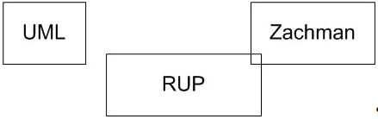

图4：UML、RUP 和 Zachman 框架的功能重迭

**关于交叉功能适用性的思考**

RUP已经使用UML和其他像ERD这样的可视化建模语言以及像用例、业务角色和验收测试这样的非可视化建模产品。Zachman 框架并不与一个符号或一个过程结合，也不他们的选择加以限制。两种技术可以最佳使用的情况也是不同的。例如，由于其固有的不适应性，在开发环境中使用 Zachman 是值得置疑的。同样地，使用 RUP 作为一个企业信息构架的基础也未被证明是合理的。

在各自的生命周期定义之间的相似之处（比较上面的图2和图3十分明显）有助于解释这样一事实：RUP 和 Zachman 都是受工件驱动的并继承源于以构架为中心的设计原理的结构。明显的相似之处意味着假定企业系统和项目的复杂性不断增加，两个过程可能会互相强化。

这样已经在指出三种方法的不同之处方面进行了相当多的阐述，我将考虑正在探讨的方法在什么地方可以互相补充。

**应用1：要为企业提供通用的符号，可以考虑 UML**

通常情况下，为响应在管理上的“call for action”，组织直接将注意力投向 Zachman 来为企业的IT系统驱动“未来的”模型，或者针对一个非同小可的业务转型项目。在类似这样的场景中，架构师们将分散在跨越储存库的系统知识资产汇集起来（这实际上是件正确的事情）只是为了了解到他们的前辈们生产出的工件并不能很好的适合 Zachman 结构。不适合的普遍原因是大多数现有的工件是至少几个不同方面的混合（还记得 Zachman 的列吗？），另外一个原因是工件总是被使用不同的符号进行创建。而在大多数情况下，对工件进行式样翻新是不可行的，这些“经验教训”是与通用符号的重要性相关的。您是否也正在思考我所考虑的事情？那好—— UML 也许能够帮助您解决这一难题。

Zachman 不限定也不推荐使用 UML 或者其他任何符号。然而， RUP 要求使用 UML。既然应该避免使用多样的符号，那么后面的论述将着重展示一个利用 UML 作为企业和项目架构的通用符号的情况。

**应用2：使用 UML 将 Zachman 和 RUP 结合起来**

在大多数组织里，当系统可能以某种形式存在很长时间的时候，例如 UML 起码已经有大约十年的时间，缺少[标准](http://www.csai.cn/incsearch/search.asp?key=%B1%EA%D7%BC)的符号是可以理解的。即使在相对现代化的系统环境里，UML 也可能由于文档设计的时间限制和缺少必要的技巧设置等 原因没有被使用。

除了对于分析和设计需要良好的建模语言外，两个因素中任何一个都可能引发组织——一个RUP项目或者企业架构现代化成果——对 UML 的需要。任何一个理由都很好，因为它允许组织启用 UML。尽管如此，RUP 项目产生的结果可能要比从未来重用的角度而由构架现代化工作产生的结果更重要，因为RUP项目趋向于产生更加细化而且更加容易跟踪的工件。RUP方法的另一个优点是，通常只生产真正有价值的工件。从另一方面来看，构架现代化成果可能会产生很多实用价值很小，而且带有不确定性的UML图。事实上，这种情况可能会影响组织对UML的认可以及它在组织中的未来。

通过RUP驱动系统交付项目将UML应用到组织之后，它的用途可以扩展到以 Zachman 为基础的企业构架，没有减少它的需求的[风险](http://www.csai.cn/incsearch/search.asp?key=%B7%E7%CF%D5)（见图5）。

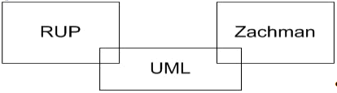

图5：UML 连接 RUP 和 Zachman 框架

这一应用在过去已经尝试过很多次，而近期大多是在企业统一过程(EUP)环境中实现的。

**应用3：从一开始就使用 UML**

以我的经验来看，无论是为组织引入 RUP 还是 Zachman ，如果 UML 已经在组织中被使用，成功的可能性更大。图6 试图通过描述三个技术之间的依赖关系解释这一点。

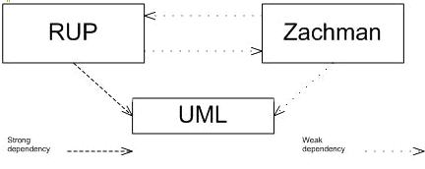

图6：UML、RUP 和 Zachman 框架之间的依赖关系

正如我上面所陈述的，Zachman 和 RUP 都依赖 UML。RUP 专门由 UML 驱动，而符号未知的 Zachman 依赖其实现符号。UML可被证明是 Zachman 使用的最好符号，因为它不依赖其他方法，因此可以作为 RUP 和 Zachman 的出发点。此外，即使以后您决定不使用 RUP 或者 Zachman，UML 仍是一个十分有用而且易于理解的可视化语言，可用于全面分析、解决方案的分析和设计以及提高[团队](http://www.csai.cn/incsearch/search.asp?key=%CD%C5%B6%D3)交流。

**应用4：和 Zachman 一起学习 RUP（或者相反）可能更加容易**

学习RUP需要理解它的结构和规程是如何服务于管理项目[团队](http://www.csai.cn/incsearch/search.asp?key=%CD%C5%B6%D3)的。因此，学习RUP最好的办法是通过相关的项目经验或在有指导的环境中进行。为了获得这一经验，有必要在贯穿RUP生命周期的活动中扮演一定的角色。

正如在 RUP 实践中可以有许多 Zachman 方面可以与之并行，这样一个方法也的确帮助 Zachman 增加价值。例如，用RUP业务过程建模、用例和序列图来表示 Zachman“功能”，同样地，使用用例和UI设计来处理“人机交互”，使用类和对象图来处理“数据”。Zachman 结构的某些行与RUP 的需求驱动、递增和以构架为中心的原则是相通的，而列相当于一些UML模型和最佳实践的目标设置。例如，“如何实现”这一列重点强调处理过程，并可以与UML活动图相比较。

可以证明，了解 Zachman 比了解 RUP 和 UML 更简单，因为 Zachman 处理的是企业系统构架的静态视图，而不是动态模型和过程。尽管如此，学习 Zachman 的方法可能主要受益于一些 RUP 主要原则——例如，“需求驱动”、“以构架为中心”、“模型驱动”和“迭代”——的应用。我的看法是当这些原则加入到学习过程和它的实际应用时，Zachman 框架更容易掌握。

**应用5：在 RUP 裁剪过程中，Zachman 作为辅助**

在 RUP 裁剪过程中，工作的重点是在开发组织的结构上。角色、时间和职能是每一个这样的活动中要考虑的重要方面，要提出的问题包括：“在这个过程中谁来做构架建模？”“过程建模何时发生？”“什么技术应该用于用途建模？”以及“应该如何基于详细级别划分职责？”。Zachman 具有固定的结构，可能恰恰是回答像这样问题的合适的信息来源。 10

尽管 RUP 中带有对工作流程的指导，但是它可能在真实的项目里并不适用或者只是部分适用。为了帮助过程工程师处理方法上的变化，[IBM](http://www.csai.cn/incsearch/search.asp?key=IBM) Rational 已经对 RUP 做了一些专门的扩展，例如“RUP for COTS”（商业现货软件）和“RUP for Systems Engineering”。为了在裁剪工作期间挑选一个合适的 RUP 变量作为基线，过程构架师必须了解组织的企业构架的现有的和未来状态。如果组织已经为企业构架分析/计划使用 Zachman，那么产生的框架可以提供有用的线索来选择正确的 RUP 变量。例如，相应的 Zachman 结构的业务模型（第二行）里的工件集合可能意味着重点是在业务建模上（见图7）并提示密切观注“RUP for Business Modeling”变量，而在网络一栏里的更高的工件密度暗示着 “RUP for [SOA](http://www.csai.cn/incsearch/search.asp?key=SOA)”（面向服务的构架）可能的角色。

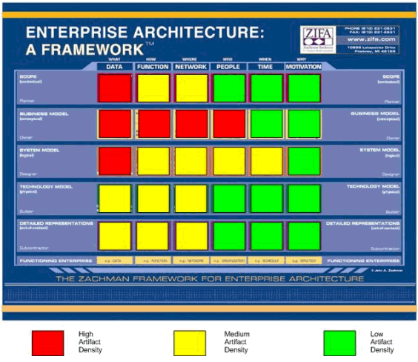

图7：根据 Zachman 设计的工件分布

事实上，因为一些原因没有描述组织系统的工件或者没有与 Zachman 清晰的映射的情况是可能发生的。在这样的情况下，RUP 变量的选择可以围绕预期的辅助项目计划的工件分布来考虑。

**应用6：RUP 项目结束后，可以由 Zachman 接替**

从项目级到企业级（或者相反）转化系统工件的活动可能是十分痛苦的，因为它不能被很好地理解，也没有被很好的描述。虽然RUP部署规程有很多对将开发的系统移植到产品环境活动的支持，但是它不能涵盖围绕转换项目中创建的构架模型的活动。 11 这对RUP引入方面同样是适用的；在企业级别中，在启始和精化阶段并没有系统地讲述使用可用模型的活动。

既然RUP生命周期不包含企业构架规程，在RUP中就没有关于模型应该如何被项目接收、如何被向后转化至企业和系统被移植生产环境之后如何维护模型方面的指导。如果企业构架在RUP计划和和转化活动中被正式认可（事实不是如此），那么这将不是上述情况。

有一个企业和项目构架师必须协同合作的局限性，Zachman 在这里要扮演一个角色——使项目构架工作具体化的框架。尽管每个组织将为连接企业和项目级别工件开发其自己独特的方法，但是一个共同的目标是将 Zachman 单元格与 RUP 的工作流和活动连接起来（见图8）。 12 不幸的是这些例子仅代表描述的一部分，因为他们只描述工件到表格的静态映射，通常不提供动态的阶段/迭代/活动事件方面的指导。

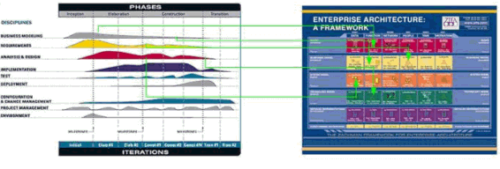

图8：RUP 与 Zachman 之间的工件的可追踪性（图解）

当RUP项目计划工作正在进行的时候，需要为连接工件引入一个容易操作的结构。最普遍的做法是复制RUP生命周期结构。我看见过许多设置的例子，其中文件夹相当于迭代，下面的子文件夹通过规程来组织。这种方法有明显的缺点，因为项目结构只在项目存活时有关系，当项目结束后这种关系将立即消失。

Zachman 的例子可以在这一点上产生，因为它的主要结构可能用于在信息来源和文件管理工具里建立项目配置。更简单的实现可以使用文件系统文件夹复制 Zachman 结构。如果在RUP项目完成时，工件被移至已建立的档案中来连接 Zachman 结构，那么以后的企业和项目[团队](http://www.csai.cn/incsearch/search.asp?key=%CD%C5%B6%D3)可以很容易得到它们。像这样的一个投资将有益于未来的RUP和企业项目，并使得企业构架更加清晰并具有可持续性。

**应用7：在计划 RUP 项目时，考虑 Zachman 结构**

如果您的组织已经根据 Zachman 已有组织的结构形式管理其工件，那么是一件不错的事情。如果不是，还是有可能从在建模活动和询查框架侧重的各个方面过程中从系统的评价 Zachman 结构中受益的。关于这个框架需要记住的一件事情是它是 John Zachman 和其他取得系统工程项目经验的人的集体智慧的结晶。因此 Zachman 不同的观点都是针对项目[团队](http://www.csai.cn/incsearch/search.asp?key=%CD%C5%B6%D3)可能面对的许多相同问题（见图9）。

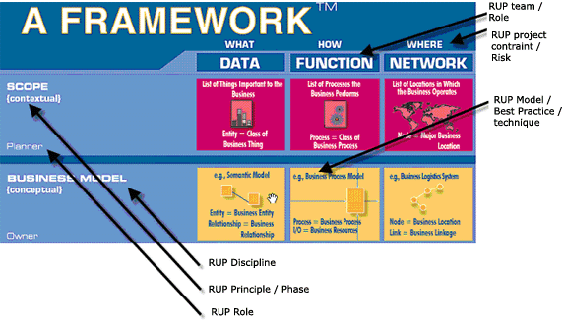

图9：RUP 计划中的 Zachman 元分析

Zachman 结构的一些方面通过一些公式化的问题，例如，什么、哪里、如何，来表述，这些问题对所有的项目类型来说是通用的，而且如果有必要，也可以转化成为针对特定项目的问题。另外一些方面涉及关于系统构架提出的重要问题；例如“规则设计”可能会引出“解决方案将需要一个规则引擎吗？”这样的问题。其他像“实体=业务事件类”或者“过程=应用功能”这样的表述可能传递特定技术的需要，例如模型驱动构架(MDA)或者业务过程建模(BPM)，这些可以在开发过程的不同阶段被使用。

Zachman 产生的观点可能也在项目和迭代计划期间有帮助，不难想象“迭代评估”或者“开发[风险](http://www.csai.cn/incsearch/search.asp?key=%B7%E7%CF%D5)管理计划”活动可能如何使用那些极好的方面。

当然，对于一些（特别是缺乏经验的）构架师来说，按照我所描述的方法使用 Zachman 听起来可能太混乱，而经验丰富的专业人员可能觉得对于他们自己的知识框架来说那是多余的。我仍相信大多数实践人员将会发现 Zachman 在他们的工作中是便利的分析参考[资源](http://www.csai.cn/incsearch/search.asp?key=%D7%CA%D4%B4)。当为项目建立环境时，计划自身是一项重要的任务，它通常不是很难，而且对项目和组织来说都很有价值。

**应用8：结合使用 Zachman 与 RUP，来帮助架起企业和项目构架之间的桥梁**

许多开发组织的一个共同特点是在感知到复杂的事物蔓延之前忽视企业构架。大多数组织尝试通过引入企业构架实践并要求其处理跨系统和跨项目的问题的办法来解决这一问题。这一方法可以帮助管理项目生产的工件，而同时通过使项目拥有公有的企业模型来减少业务[风险](http://www.csai.cn/incsearch/search.asp?key=%B7%E7%CF%D5)。最后也是最重要的一点是，企业构架实践将鼓励企业和项目[团队](http://www.csai.cn/incsearch/search.asp?key=%CD%C5%B6%D3)之间的相互作用，这将使得他们彼此受益。

通常情况，企业和项目构架之间在他们各自的影响领域会有冲突发生，全部归结为什么工件（是否是UML）最好地代表企业系统、什么[团队](http://www.csai.cn/incsearch/search.asp?key=%CD%C5%B6%D3)创建了它们以及如何维护和使用它们。如图10所示，当工件从被创建（在开发项目或者其他企业项目的时候），再到随后的使用，最后到工件不再被需要（可能在退出系统之后）的生命周期可以被清楚的跟踪时，可以达到构架透明度的最终水平。RUP 和 Zachman 的结合覆盖了工件生命周期的重要部分，这可以帮助组织实现一个统一的、完全透明的构架的重要益处。

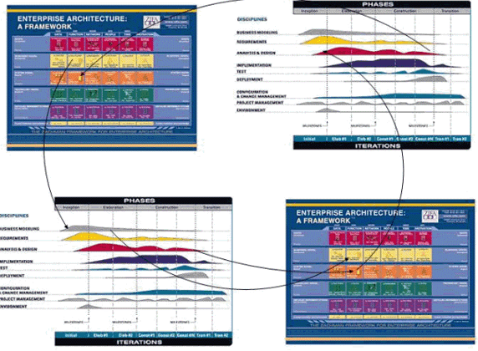

图10：工件的生命周期

**总结**

作为他们各自领域的领导者，UML、RUP 和 Zachman 框架可以在任何组织中共同使用以产生更加全面的构架价值。RUP 和 Zachman 都是模型驱动的并需要某种符号来实现功能。既然 RUP 规定 UML 作为其符号，那么对于企业构架来说，使 UML 作为[标准](http://www.csai.cn/incsearch/search.asp?key=%B1%EA%D7%BC)化的符号可能更加有意义，因为通常情况下，它没有任何缺点。

虽然 RUP 和 Zachman 都依赖模型，但实际上它们没有功能交迭。这主要是因为 RUP 是一个过程，而 Zachman 是一个框架，但是也反映了 RUP 以项目构架为目标，而 Zachman 的重点是在企业组织上。

既然 RU P和 Zachman 都可以依赖 UML，后者是三个方法中先要引入的首选方法。将 RUP 应用于 Zachman 或者相反，有助于更全面的学习经验。

使用 Zachma 将现有的工件分类或者只是提及 Zachman 结构和规程使得裁剪 RUP 更加简单，因为它引起了关于对开发组织重要的角色、工件、工作流程和活动的思考。

项目计划成果也得益于对 Zachman 的应用，因为它可以很快地使您得到需求收集或分析/设计中可以用到的工件。即使在没有连接到 Zachman 工件时，Zachman 结构本身仍是非常有帮助的，因为在项目反映的业务问题上它提供了各种有用的观点。

一个组织几乎必然将从支持企业构架和其项目之间的工件可追踪性中受益，这种可追踪性可以通过建立对一个工件从创建到结束的生命周期的控制来取得。通过这种方法，RUP 和 Zachman 都可以被应用于管理工件。

**最终的思考**

当要创建灵活的和可维护的解决方案的时候，项目和企业[团队](http://www.csai.cn/incsearch/search.asp?key=%CD%C5%B6%D3)应该协同合作。项目成员应该了解更广泛的企业环境，而他们对应的企业必须不断地监控项目以保持知识是最新的。在 RUP 和 Zachman 中结合应用用例可以帮助缩小企业与其项目之间的差距，从而使得组织更加有效。最后，那就是所有的一切。

我要感谢 S. Ambler、D. Bentley 和 J. Reading 为这篇文章所做的直接与间接的贡献。



图7：根据 Zachman 设计的工件分布

事实上，因为一些原因没有描述组织系统的工件或者没有与 Zachman 清晰的映射的情况是可能发生的。在这样的情况下，RUP 变量的选择可以围绕预期的辅助项目计划的工件分布来考虑。

源文档 <<file:///C:\Documents%20and%20Settings\Seaman\桌面\uml、rup%20和%20zachman%20框架：完美结合.doc>>

#### 美国政府的联邦企业架构（FEA）和联邦企业架构框架（FEAF）

美国政府建立FEA旨在改进联邦政府内部的互操作性，促进联邦政府的电子政务转型。FEA是由美国管理和预算办公室（OMB）建立，也得到了联邦CIO委员会的支持，主要包括联邦企业架构参考模型和联邦政府企业架构管理系统。

每个联邦政府机构要建立他们自己的企业架构，但要与FEA参考模型保持一致。FEA参考模型包括绩效参考模型（PRM）、业务参考模型（BRM）、服务组件参考模型（SRM）、数据和信息参考模型(DRM)、技术参考模型(TRM)等。

PRM是一个测评IT投资绩效和其对业务绩效的贡献的框架。

BRM是一个功能驱动的描述联邦政府业务运营的框架，它定义了联邦政府的业务领域、业务单元和子职能。BRM定义4个业务领域来描述联邦政府运营的高层视图，4个领域包含39个内部和外部的业务单元，153个子功能。

BRM能够帮助发现政府跨机构协作的机会和潜在的系统冗余。联邦机构进行年度的IT资产规划和预算时，要使用BRM。

SRM是一个业务和绩效驱动的功能框架，它从支持业务和绩效的角度来分类服务组件，用于支持在联邦政府范围内找到在IT投资和IT资产中的业务和应用服务组件。SRM通过水平和垂直的“服务域”来结构化，这些服务域是应用、应用能力、组件和业务服务重用的基础。

SRM定义了“组件”作为一个自包含的业务流程或者服务，SRM有4个级别的组件，包括联邦级、业务组件系统、业务组件和分布式组件。

TRM是一个组件驱动的技术框架，用于找到标准、技术规范和技术来支持和实现服务组件和进行能力交付。TRM包含四层结构，包含服务域、服务种类、标准和技术规范，描述了计算和通信平台、系统和服务，以及他们与标准、厂商、业务运营和应用能力的关系。

DRM是一个促进垂直和水平的数据和信息共享的框架，包括主题领域、数据分类、数据对象、数据特征、数据表达等。

遵照FEA参考模型，能够集成不同联邦政府机构的各种架构。为了实现这个目标，政府需要一个协作工具来收集和存储公共架构信息。

美国联邦CIO委员会的联邦企业架构框架（FEAF）是这个工具的当前版本，它包括架构驱动力、战略方向、当前架构、目标架构、转变流程、子架构、架构模型和标准。每个架构模型包含业务架构、数据架构、应用架构和技术架构。

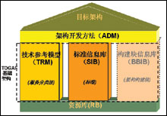

#### 美国国防部体系架构框架（DoDAF）

*美国国防部体系架构框架 (DoDAF) 为 DoD 系统架构的描述、表示，和战争打击及商业运作和过程的集成定义了一种通用的途径。DoDAF 的目的是确保在全组织范围内架构描述之间可以进行比较并相关联，包括不同的军区。* [*1*](http://www.ibm.com/developerworks/cn/rational/rationaledge/content/apr06/widney/index.html#notes)

*DoDAF 通过指导如何描述系统架构（使其能够被评估和理解）及根据同一指南开发的其他体系结构描述来说明该需求。运作决策制定者可以利用顺应 DoDAF 的报告来比较备选系统的架构，并管理现有系统的演进。*

*符合报告由模型视图组成，这些模型视图足够详细地描述了能够管理 DoD 的系统架构，并且使 Congressional Budget Office (CBO) 为了采购目的对系统进行评估。要与 DoD 做生意的公司要在它们计划系统时，遵从 DoDAF 的一部分或全部。*

*在本文中，我论述了一种方法来为复杂系统架构建模，并构造符合 DoDAF 的视图。在探究 DoDAF 产品时，我将说明您可以怎样利用运作企业的架构模型，统一建模语言（Unified Modeling Language，UML）标记法，和 IBM Rational 工具来帮助您在结构良好的系统架构模型中生成完整、正确，且符合 DoDAF 的视图。*

**利用 IBM Software Development Platform 来遵从 DoDAF**

构建复杂系统要求具有了解并管理复杂关系的特别能力。彻底地了解企业架构 [2](http://www.ibm.com/developerworks/cn/rational/rationaledge/content/apr06/widney/index.html#notes) 对有效的设计、实现、部署和演进系统的维护是至关重要的。一个完整的与该架构相符的模型是对该理解的关键 —— 并且对于减少风险及管理系统的复杂性是必要的。DoDAF 内容为我们提供了一个观察在增量地定义系统时所利用的体系结构的“窗口”。

已生成的符合 DoDAF 的报告支持对主要的面向任务的系统的赞助及筹款的搜索。然而，通过在系统生命周期的早期描述系统架构，系统工程团队可以从该投资中了解到更加多的价值。例如，您越早识别出集成挑战和运作依赖，您就会更有效地达成关键的决策。

IBM Rational 用集成产品的方式全面支持 DoDAF，这些产品是证实了的系统工程过程（Rational Unified Process® for Systems Engineering，或称 RUP-SE），和设计用来简化发现、描述、实现，和演进多种与 DoD 运作任务相关的复杂企业架构的功能。

IBM Rational 工具明显地符合 DoDAF 的规范，建立在 IBM Rational 的基于 Eclipse 的建模解决方案上，包括 IBM Rational Software Architect®、IBM Rational Software Modeler®，和 IBM Rational Systems Developer™。整个系统开发团队能够使用用于需求管理的 IBM Rational RequisitePro®、用于配置管理的 IBM Rational ClearCase®、用于变更管理的 IBM Rational ClearQuest®，及其他 IBM Rational 产品。Ready for Rational Partners 所提供的扩展功能和插件进一步增强了 Systems Modeling Language (SysML) 建模和基于状态机的可执行模型的能力。

遵守 DoDAF 的最佳途径不需要系统开发的主要工作之外的工作。IBM Rational 方法将 DoDAF 产品与整个体系结构建模工作合并起来，让 DoDAF 视图来表示一个演进的企业架构，该架构是与实现此架构的系统*相符合且起源于*这个系统的。

如同任何复杂的活动一样，学习利用 DoDAF 创建并维护企业架构需要对系统工程的原则，及有关 DoDAF 知识的熟练运用。IBM Rational 能够很好的提供服务，并优化您的工作。本文余下的部分向您介绍了 DoDAF 并举例说明了如何在描述企业体系结构的情况下满足符合 DoDAF 的需求。

**关键的 DoDAF 要素**

DoDAF 着重于对运作企业的重要架构要素之间的关系进行建模。符合 DoDAF 模型的核心要素是*节点（nodes）*、*需求线（needlines）*、*服务（services）*，以及*信息交换（information exchanges）*。总的来说，这些实体描述了运作企业中重要活动的结构和分配。

* + **节点 —— 系统、参与者，和工作人员**。DoDAF 的本质要素是节点，表示逻辑或物理实体（工作人员、系统，或子系统），在企业的内部或外部运行，其任务是以某种方式与一个或多个企业要素交互。节点是组成运作企业的复杂系统架构和设计的基础。架构将更着重于节点之间的关系，而设计更多地处理单个节点的结构和行为。因此，DoDAF 的主要目标 —— 以及对运作企业的架构建模的好处 —— 是描述节点可以通过其进行协作以完成任务的一种方式。  
      
    在 DoDAF 中，我们处理三种节点：在运作视图（OV）中所描述的并表现参与者、工作人员，和系统的联合的*运作节点（operational nodes）*、作为实现运作节点行为的逻辑要素的*系统（systems）*，及表示贮存逻辑系统或子系统的物理要素或位置的*系统节点（system nodes）*。
  + **需求线 —— 关系及依赖**。在 DoDAF 中，协作的运作节点之间的关系表示为*需求线（needlines）*。每一条需求线都表示出一个节点向另一个节点提供一个或多个在运行上必要的服务和相关信息的需求。需求线是抽象的，因为它们可能表示单个的服务或信息交换，或者一组服务或信息交换。不论在哪种情况下，需求线都举例说明了，一个运作节点依赖于另一个节点来获得服务或信息，并指定了服务或信息流动的方向。
  + **服务 —— 重要的运作功能**。服务表示一个节点给予另一个节点的一个或多个可运行的重要功能。每种服务还隐式或显式地表示节点之间的信息传递，并且可能被描述为一个消息或运作。
  + **信息交换 —— 所传递信息的特征**。信息交换与一组功能性的和非功能性的需求相关，表现出获取、传递或使用信息所受的约束的特征。

**复杂系统开发的最佳实践**

通过把所需的 DoDAF 内容的生产与精心设计企业架构（EA）及其相关需求的整个过程无缝地合并在一起，您可以有效地去除复杂系统开发中可感知到的遵从 DoDAF 所带来的负担。此外，您可以利用在 DoDAF 产品中获得的非常宝贵的工程信息来减少系统开发中成本和进度安排的风险。

详细设计架构的结构和行为的 IBM Rational 方法是基于已证实的原则的。“系统工程的六条原则”是一些实用的指导方针，它们为很好地管理系统的演进提供了基础。它们强调了开发复杂系统的组织应该关注的关键领域。它们还使组织能够评估难题，并分析其原因。 [3](http://www.ibm.com/developerworks/cn/rational/rationaledge/content/apr06/widney/index.html#notes)

* + **分解系统，而不是需求**。在进入下一更低层之前，开发一个抽象层次。明确地精心设计用例及所获得的行为。务必不仅考虑逻辑架构，还要考虑架构的物理或面向位置的方面。为所描述的每个抽象层次查明并编制逻辑和物理架构之间的关系。对下一个更低抽象层重复操作，直至架构能足以满足开发组织的需求。
  + **即要分离又要集成**。为所描述的每个抽象层分析黑盒及白盒视图。争取平衡两种观点以避免某一方向上的过度行为。分离太多会导致功能分解和相关的集成问题，太过强调集成，您会有错过重要功能问题的危险。
  + **系统和组件应协作，开发团队也应该这样**。需要协作的组件和系统/子系统的开发人员依赖于全面的相关性知识。开发人员如果不协作，您就会增加集成失败的风险。
  + **规范贯穿架构中**。您应该了解每个抽象层上的需求，并利用它们导出在每个抽象层上协作的要素功能。
  + **在生命周期中要减少风险并增加价值**。当各种资源可以用来实现此原则时，就能减少成功的障碍。
  + **开发组织应该考虑产品架构**。开发团队技能的最佳实践要求在整个迭代过程中将责任从一个角色移到另一个角色。组织具有多重互补技能的团队提供了更多的管理灵活性，并且为组织增加了全面的个人能力。

风险管理推进了企业架构开发的整个过程。严格地应用迭代过程，并使用标准的符号，如统一建模语言（Unified Modeling Language，UML）会形成在连续的更低层抽象层次上的对系统结果和行为的多种观点的全面可视化表示。循环地对子系统定义层和内部设计应用这些原则可形成一个完整、一致的架构工程模型。而这又为复杂系统的设计、实现、开发、管理，和受控的演进提供了基础。

**符合 DoDAF 模型的组织结构**

DoDAF 构成了视图周围的架构信息。**全视图(AV)**产品的目的是提供在运作企业环境中的主题系统的全景透视图，并说明了拱型的关系，如 Concept of Operation (CONOPS) 和关键任务目标及策略，以及架构上的重要术语的整合的词典。

**运作视图 (OV)**着重于主题系统的表面上可见的结构和行为。此视图描述了运作节点及其关系，并确定反映任务需求的依赖，因而为企业定义和演进提供全部的环境。

认识到内部结构和行为是 **系统视图(SV)**的焦点，它将功能和非功能需求（来自运作视图）的严格分配合并到逻辑和物理系统要素和接口上。

**技术标准视图 (TV)**中反映出对企业的运作架构的标准约束，并描述了系统的当前和未来状态。

OV 是本月文章的焦点，在第 2 部分中，我将介绍 SV 和 TV。图 1 中例举了各种 DoDAF 视图之间的关系。

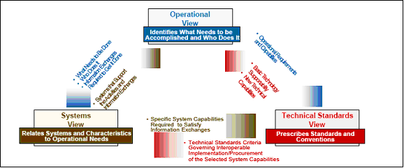

**图 1：DoDAF 视图间的关系**

**DoDAF 视图是如何联系的**

DoDAF 视图内及之间的一致性是关键的。DoDAF 视图的最佳推导要求多重抽象层次（即，系统分解）之间建模的一致性。当我们深入到架构模型中，向企业的连续抽象层次中循环地应用严格的系统架构发现过程时，我们对要素有了更多的了解，并可能使用其他方法来表示其特征。例如，最初我们可能用用例或环境图的方式来表示满足用户需求的复杂系统。当我们对所支持的活动（系统白盒行为）有更多的了解时，我们可能增加类、活动，和/或序列图来反映额外的细节。在一个图中作为参与者进行描述的*节点（nodes）*在其它图中可能更适合表示为类或对象。组成子系统的类运作的集合可能实现*服务（services）*。

在确定对每个核心 DoDAF 要素建模有多好时，您必须首先了解该要素下的必要语义，以及所有可应用的约束条件，然后在给定的整个工程工作环境中应用恰当的表示法。此环境包括建模工作的风险、复杂性、工具、表示法，和目标。

生成 DoDAF 视图的全部过程是*迭代*且*增量的*。随着对架构信息的获取更加广泛与深入，所有视图（AV-1 和 AV-2）在进行着演进。将 AV-1 用作基础，分析运作企业的架构的交互以及主题系统，这导致发现了系统和运作节点之间的高层交互。完全地描述这些高层关系是运作视图的着重点。

只有在您充分了解了外部系统行为（在企业层）之后，您才能继续详细描述系统视图。这是我们开始设计并组织为全面的开发提供基础的内部行为和子系统交互的地方。这里，我们还将协调多种让我们通过联合实现的实践和用例流来处理必要的运作行为的物理*和*逻辑实现的观点。

**所有视图产品**

下面表格简要地描述了所有视图产品，以及您创建它们的顺序。

|  |  |  |  |  |
| --- | --- | --- | --- | --- |
| **产品** | **标题** | **描述** | **表示** | **创建顺序** |
| AV-1 | 概述和总结信息 | 文本文档，描述了主题系统的范围、目的、预计用户，和运作环境。提供对企业性质，以及企业如何与主题系统交互的全面了解。支持对系统使用的战略上的观察。 | 参考模型的文本文档。 | 1 |
| AV-2 | 整合的字典 | 用于描述架构的所有术语的定义。提供一组标准的参考术语，保持体系结构所有的客户所了解的含义是一致的。 | 存储模型，基于存储库的文本，可导出 XML。 | 进行中 |

DoDAF **所有视图(AV)**产品概述了在主题系统演进过程中开发、部署，并管理这些系统所处于的环境。这个概述描述了任务目标、策略、运作概念，及运作的一般环境，和相关的专门术语。

***AV-1：概述和总结信息***

AV-1 是对运作环境和要在演进的系统中实现的任务功能的文字概述。其焦点是需要在该环境内建立的主题系统或企业。Relevant Concepts of Operations (CONOPS) 和策略在抽象层次上表示出来，适用于执行的领导来简化决策的制定。AV-1 的内容表现出获取必要商业驱动的指导或观察，以及正在开发的主题系统的需求。

需求方或开发组织可能准备 AV-1，尽管，同所有 DoDAF 视图产品一样，与拥有广泛的运作经验的问题领域专家 (SME) 的实质交互是必要的。以此处描述的方法，您可以利用文字处理器生成 AV-1 文档并将参考链结与包含可视化 DoDAF 产品的模型相关联。

***AV-2：整合的字典***

AV-2 表示一个简单的，但对系统和软件开发很必要的概念。通过建立一个与架构相关的定义和可能模糊的术语的单一集中的词汇表，就可以充分地满足对含义的一致性和清晰性的需求。

IBM Rational 方法将由 IBM Rational 的基于 Eclipse 的建模工具，包括 IBM Rational Systems Developer、IBM Rational Software Architect，和 IBM Rational Software Modeler，所管理的模型存储库中的集成字典的不断演进的版本合并起来。在您生成模型要素时，您可以将要素合并到 IBM Rational 的基于 Eclipse 的建模工具中的工程信息中（您随时都可以从这些信息中提取 AV-2）。所有与 DoDAF 原型相关的图形化模型要素可以以此方式自动获取。您需要手动地添加文本参考，或者通过一些其他的工具，如 IBM Rational RequisitePro，访问它们。

**运作视图产品**

DoDAF 运作视图是由各种产品组成的，这些产品提供了对整个企业环境中的主题系统的外部结构和行为的多种观点。在这些视图中，我们描述了系统及其角色之间的交互，系统所需的任务目标，及为了实现那些目标的必要依赖和交互。

OV 的焦点是影响该任务的那些需求和功能。系统视图 (SV) 说明了 OV 是如何实现的。下面的表格简要地说明了 OV 产品，并建议了一个创建这些产品的顺序。

|  |  |  |  |  |
| --- | --- | --- | --- | --- |
| **产品** | **标题** | **描述** | **表示** | **创建顺序** |
| OV-1 | 高级运作概念图 | 运作概念的图形抽象，支持企业的任务。 | 高级的抽象图形，企业环境图（Enterprise Context Diagram），企业用例图（Enterprise Use-Case Diagram） | 1\* |
| OV-2 | 运作节点连接描述 | 运作节点、活动、连通性，和信息流。 | 带有需求线和 IO 实体的企业环境图 | 4\*\* |
| OV-3 | 运作信息交换矩阵 | 节点间交换的信息及信息的属性。 | 贮存模型的文本矩阵，可导出 XML | 4\*\* |
| OV-4 | 命令关系图表 | 命令、控制，和运作组织之间的协调关系。 | 带有组织要素的自由形式的图 | 2\*\* |
| OV-5 | 活动模型 | 活动、活动间的关系、I/O、约束条件，及执行活动的机制。 | 针对每个企业用例的活动图 | 2\*\* |
| OV-6a | 运作规则模型 | 识别影响运作活动的业务规则和过程约束条件。 | 模型约束（OCL/SysML），参考模型的功能及非功能的需求 | 2\*\* |
| OV-6b | 运作状态转换描述 | 识别事件和运作序列之间的关系。 | 状态转移图 | 4\*\* |
| OV-6c | 运作事件/跟踪描述 | 识别追溯到场景或关键活动的外部可视的运作序列和动作。 | 序列图 | 3 |
| OV-7 | 逻辑数据模型 | 结构化的数据关系，支持信息的运作交换。 | 指示 IO 实体及其关系的类图 | 5 |

\* OV-1 的内容首先开始，但到 OV-2 完成时才能完成 OV-1 的图形。

\*\* 这些产品不是连续地相依赖的，可以按别的顺序创建，否则这些产品将是相互依赖的且要共同地开发。

\*\*\* 状态转移图是可选地用于构建对需要特殊处理的复杂事件的关键的实时响应。

图 2 的活动图中显示了可能生成产品的顺序。所提议的顺序是基于建立在上面谈论的系统工程的六个原则之上的架构的发现过程的。依照此顺序，您可以有效地生成符合 DoDAF 的产品，而不用减少定义企业架构的主要任务。

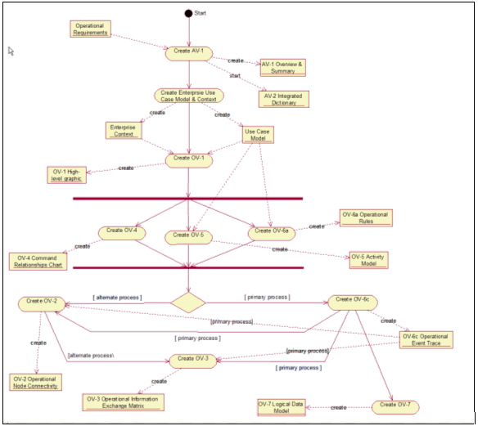

**图 2：生成 DoDAF AV 和 OV 产品的推荐顺序**

***OV-1: 高级运作概念图***

OV-1 简明扼要地传达了运作企业环境中的主题系统的范围。OV-1 图形描述是出自画家之手的产品，反映来自多个源的内容。OV-1 的主要信息来源是 AV-1 概要和总结（Overview and Summary）文档，即运作环境图（Operational Context Diagram），和企业用例图（Enterprise Use-Case Diagram）。我们以主题系统开始绘制企业用例图，并确定所有与该系统交互的外部系统和组织实体。我们将这些交互要素描绘为参与者或角色。然而，为每个归就于参与者的运作目标向图中加入用例。在适当的位置加入 UML «通信»原型的关联。

许多参与者或角色在组织要素中协作，为了满足任务的需求。向组织要素聚集参与者或角色可以使得识别出运作节点，利用类图来获取，即指定的运作环境图。系统架构师和其他 SME 与图形画家合作绘制出 OV-1 图（参见图 3）中的运作环境图，为适合执行层的观众。由于此图与在开发的系统有关，所以它为运作企业的外部可视架构的构建提供了基础。该图的内容会随着获取的更多信息及生成的额外的 DoDAF 产品而演进的。

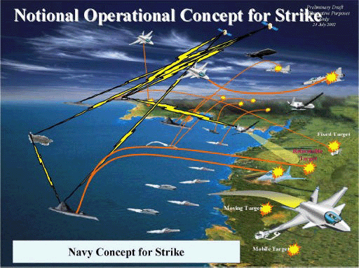

**图 3：OV-1 高层次图形**

在多个参与者表示运作节点中的过程的地方，您可能需要将与那些参与者相关的角色集合到一起。随后由运作节点（参与者集合）和该系统之间集合的交互，或需求线来表示参与者与主题系统之间的交互。与那些参与者相关的 IO 实体也与指定的运作节点关联起来。

***OV-2: 运作节点连接描述***

OV-2 确定并为运作节点之间的运作依赖建模。DoDAF 将这些依赖定义为*需求线（needlines）*。有两种主要的确定需求线的方法：

* + 确定企业用例图中每个«通信»关联中所表现出来的依赖的本质，并指定相应的需求线。给需求线一个定向的组件，使其能从消费者（对于该关系）导航到服务或信息的提供者。
  + 等到您开始详述用例流和场景并在 OV-6c 序列图（见下）中获得它们的时候。这里，您可以确定具体的对象或角色交互，这可以将其提到有代表性的需求线上。

第一种选择是手动过程，由于需要某种层次的工程/或架构分析。第二种选择是让您利用 IBM Rational 的基于 Eclipse 的建模工具的一些功能来自动地由手动生成的序列图中的内容填充需求线（和 OV-3 Information Exchange Requirements，或 IERs）。后一种方法拥有保证 OV-2、OV-3，和 OV-6c 之间的一致性的额外优势，因为它们将来源于同样的模型信息。

一条需求线可能代表许多信息交换或服务依赖。因此，一旦您确定了任意两个环境图要素之间的需求线，就不适合再添加指向同一方向的需求线了。图 4 例举了针对 OV-2 示例的需求线。

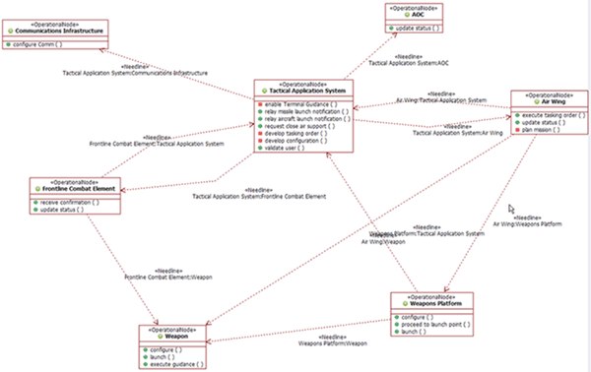

**图 4：带有需求线的 OV-2 示例**

[点击此处放大](http://www.ibm.com/developerworks/cn/rational/rationaledge/content/apr06/widney/fig4l.gif)

**注意：** UML 2.0 引入了新的分类器，协作（Collaboration）。与协作相关的语义为您提供了更有力地描述关系的潜能。您可以指定关联任务、模式、模板和相关参数。您还可以将与协作相关的信息例示为协作事件，进一步指定每个可能的 IER。增大带有类和复合结构图（分别参照协作集协作事件）的 DoDAF 表示的极小集是值得的。*UML 语言参考手册* [4](http://www.ibm.com/developerworks/cn/rational/rationaledge/content/apr06/widney/index.html#notes) 对这些 UML 要素进行了全面的讨论。

***OV-3: 运作信息交换矩阵***

OV-3 是共同地表示 OV-2 的需求线的 IER 矩阵。通过参考 OV-6c 的内容，可以利用 IBM Rational Systems Developer 设计和开发工具自动地生成 OV-3。OV-3 矩阵中的每一行表示一个 IER，由在 OV-6c 序列图的交互中的角色和对象间转移的数据的特征组成。矩阵为每组交互并交换信息的对象或角色确定截然不同的 IER。具体的 IER 特征与非功能需求或设计约束相关。每个 IER 的内容都表示 OV-6c IO 实体类（见下）的实例，在此，属性表示 DoDAF 需要的数据特征。因此，矩阵中的每个信息要素都应该追溯到逻辑数据模型（Logical Data Model），即 OV-7。

OV-3 强调架构中交换的信息的逻辑和运作特性。它不打算极力地获取信息交换的所有细节，而是作为一种帮助您了解重要交换的重要方面的机制。图 5 举例说明了适当的详细级别。 [5](http://www.ibm.com/developerworks/cn/rational/rationaledge/content/apr06/widney/index.html#notes) 此内容要追溯到补充的或非功能的需求。

|  |  |  |  |  |  |  |  |  |  |
| --- | --- | --- | --- | --- | --- | --- | --- | --- | --- |
| **需求线标识符** | | **IER 标识符** | | **信息要素描述** | **生产者** | | | **消费者** | |
|  | |  | | 信息要素名称和标识符  内容  范围  精度  语言 | 通过节点名称和标识符发送通过活动名称和标识符发送 | | | 通过节点名称和标识符接收通过活动名称和标识符接收 | |
| **需求线标识符** | **IER 标识符** | | **事务特性** | | | **性能属性** | **信息保证** | | **安全** |
|  |  | | 任务场景 UJTL 或 METL 事务类型触发事件必需的互用性层临界性 | | | 周期性时间性 | 访问控制可用性保密性分发控制完整性 | | 责任性保护（类型名称，持续时间，日期）分类分类警告 |

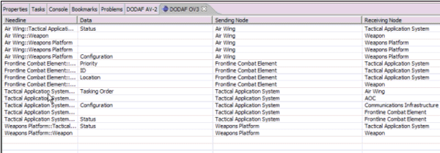

**图 5：OV-3 信息交换矩阵示例**

[点击此处放大](http://www.ibm.com/developerworks/cn/rational/rationaledge/content/apr06/widney/fig5l.gif)

***OV-4: 命令关系图表***

OV-4 为影响到企业运作架构的组织实体及企业系统之间的关系建模。具体的组织要素可能作为候选角色，即组成 OV-6c（见下）的交互图中的运作节点的实例。OV-4 由自由形式的图表示，在该图中，组织要素可能作为 OV-6c 序列图中运作节点的实例的候选。

**注意：**一些实施者已经选择创建该图，但几乎没有显示出 OV-4 和余下的 DoDAF 视图之间的映射。

***OV-5: 角色和指责图***

OV-5 阐明了与完成运作企业环境中的关键任务目标有关的角色、责任，和执行顺序。OV-5 是运作企业的外部可视行为的图形表示，由分配到组件系统的活动流表示。为了使行为和支持数据之间紧耦合，还提供与这些活动相关的重要数据流。结合需求和用例规范的文字内容的 OV-5 较大地提高了系统工程团队的能力，以确保企业架构及方式（以此方式支持任务）的运作透视图中的完整性、明确性，和一致性。

***OV-6a: 运作规则模型***

OV-6a 获取对用于达到运作企业的环境和主题系统中的任务结果的运作过程的约束。以文字形式获取信息并编制成文档形式。向组织的信息接收者提供模板。OV-5 活动图中的决策点应该反映那些规则的示例。一些内容可能适用于用 SysML 或 对象约束语言 (OCL) 进行表示，并用于证实建模工具生成的工件。然而，该视图的主要产品是一个文档。

***OV-6b: 运作状态转换描述***

当一个或多个关键架构要素的行为是事件驱动时，用状态图建模可以对理解该行为特别有用。此处这个方法证明是有效的，生成 OV-6b。

***OV-6c: 运作事件/跟踪描述***

OV-6c 描述了外部可视的行为，即对于与企业用例（见下）相关的每个流和场景来说，从主题系统的观点看行为是可见的。您可以利用着重于运作节点（参与者）通过消息与主题系统交互的序列图来获取该信息。这些信息表示相关的运作节点对主题系统的请求，或系统向一个或多个那样的节点的请求。任何作为那些请求一部分的交换的信息（例如，参数）都由一个 IO 实体类的实例表示。

确定了节点系统关系和相关的信息内容之后，您可以自动生成 OV-2 和 OV-3 所必需的内容。在您确定每种依赖关系之前，通过分析在消息发送者和接受者之间确定的交互和参数向企业环境图（见上）中添加需求线。

图 6 举例说明了一个 OV-6c 产品。

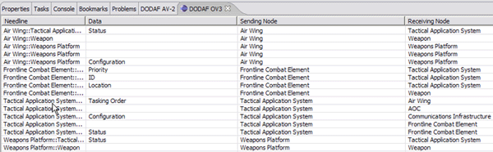

**图 6：OV-6c 运作事件/跟踪描述**

[点击此处放大](http://www.ibm.com/developerworks/cn/rational/rationaledge/content/apr06/widney/fig6.gif)

***OV-7 逻辑数据模型***

OV-7 反映了用于达到企业用例中所表达的功能的关键信息的结构和流。此产品的内容应该直接归因于 OV-6c 构建过程中确定的 IO 实体。

**下个月**

在本月的第 1 部分中，我已经概述了 DoDAF 并介绍了运作视图产品。在下个月的第 2 部分中，我将继续探究系统产品。

**注释**

1 DoD Architectural Framework，版本 1.0，卷 I，“*Definitions and Guidelines*。”2004 年 2 月。

2Office of Management and Budget (OMB) Circular A-130 将企业架构定义为“商业和管理过程及信息技术之间的当前和预期的关系的明确描述和文档。”

3要了解更多关于系统工程的六条原则，请参见 Murray Cantor 和 Gene Roose 写的“[Hardware/software co-development using a model-driven systems development (MDSD) approach](http://www.ibm.com/developerworks/rational/library/dec05/cantor/index.html?S_TACT=105AGX52&S_CMP=cn-a-r)”，出自 2005 年 12 月版的 *Rational Edge*。

4 James Rumbaugh、Ivar Jacobson、Grady Booch，*The Unified Modeling Language Reference Manual*，第二版。Boston，MA，Addison-Wesley 2005 年。

5 DoD Architectural Framework，版本 1.0，卷 II， *Product Descriptions（产品说明）*。2004 年 2 月。

源文档 <<http://www.ibm.com/developerworks/cn/rational/rationaledge/content/apr06/widney/index.html>>

2006 年 6 月 15 日

本文来自于 Rational Edge：本文是两部分系列中的第二篇，描述了美国国防部（DoD）体系架构（DoDAF）的系统视图（System View，SV）和技术标准视图（Technical Standard View，TV）产品。第一部分文章介绍了 DoDAF 概述并描述了运作视图（Operational View，OV）产品。



*这几篇文章讨论了以遵从美国国防部（DoD）体系架构（DoDAF）的方式为复杂系统架构建模的方法。它们阐述了如何利用建模最佳实践连同统一建模语言（Unified Modeling Language，UML）和 IBM Rational 工具来创建不但遵从 DoDAF，而且在不转移主要系统开发目标的投入精力的情况下增加复杂系统的设计和开发中的重要价值的模型视图。*

*在*[*第 1 部分*](http://www.ibm.com/developerworks/cn/rational/rationaledge/content/apr06/widney/index.html)*文章中，我介绍了 DoDAF 规范的概述，并探究了其运作视图（OV）产品。这是对要比较备选系统架构，并管理其开发的政府机构和其他运作决策者最有意义的产品。*

*在此第 2 部分，我将说明系统视图（SV）产品。这是与 DoD 承包商和其他设计并实现这些复杂系统架构的人最相关的模型视图。为了完整地了解 DoDAF 规范，我还将在第 2 部分中简要介绍技术标准视图（TV）产品。*

**系统视图产品**

包含运作架构的系统必须协作，用以实现运作视图中指定的任务功能，这些我在第 1 部分文章中提到了。系统视图（SV）产品的用途是提供在考虑中的系统的多种透视图。这些视图描述了系统的结构并表明如何与企业架构的其他要素相互作用。

各种 SV 产品是从主题系统架构的白盒扩展得来的，这确定了为了达到所期望的行为必须相互作用的系统的逻辑和物理组件。这些系统（逻辑组件）和系统节点（物理组件）是原型的类，并且由系统环境图表示。这些要素之间的关系表现出创建 SV-10c 序列图（见下）时所指定的运作或请求消息。其他 SV 产品提供更多关于物理和逻辑系统接口、系统交互，和在运作企业环境下系统的有计划的演进。

表 1 罗列并描述了系统视图产品并推荐了一个创建它们的合理顺序。后面的部分更详细地介绍了 SV 的每一种产品。

|  |  |  |  |  |
| --- | --- | --- | --- | --- |
| **产品** | **标题** | **描述** | **表示** | **创建顺序** |
| SV-1 | 系统接口描述 | 在节点内部和节点之间确定系统和系统组件及其接口。通过实现公共接口的逻辑和物理透视图的一致建模。 | 含有类、位置，和接口的类图 | 3 |
| SV-2 | 系统通信描述 | 为物理节点及其相关的通信基础构架建模。 | 复合结构图 部署图 | 6 |
| SV-3 | 系统矩阵 | 为企业整个架构的环境中的系统和子系统之间的关系建模。 | 存储模型文本矩阵 导出 XML | 5 |
| SV-4 | 系统功能描述 | 确定系统行为及与该行为相关的信息流。 | 每个系统用例的活动图 | 8 |
| SV-5 | 系统功能可溯性矩阵的运作活动 | 将系统内部行为（实现）映射到运作外部活动上（规范）。 | 存储模型文本矩阵  导出 XML | 9 |
| SV-6 | 系统信息交换矩阵 | 详细说明系统要素之间的信息交换，包括应用程序和分配给那些要素的硬件。 | 存储模型文本矩阵  导出 XML | 10 |
| SV-7 | 系统性能参数矩阵 | 描述系统要素的性能特征。 | 存储模型文本矩阵  导出 XML  联合实现表 | 11 |
| SV-8 | 系统演进描述 | 描述朝着指定的未来实现增加的已计划的演进。 | 带有时间线的进度安排或项目计划 | 12 |
| SV-9 | 系统技术预测 | 描述很可能影响系统的当前或指定的未来状态的新兴技术。 | 文本文档 | 13 |
| SV10a | 系统规则模型 | 描述业务需求或运作任务需求所利用的影响系统功能的约束。 | * + - 也许有或者许没有合并到模型中（OCL/SysML）的架构约束     - 模型参考文本文档中的功能和非功能需求 | 1 |
| SV-10b | 系统状态转换描述 | 描述系统对事件的响应。 | 状态转移图 | \*\* |
| SV-10c | 系统时间/跟踪描述 | 根据实现了反映 OV-6c 中确定的行为的运作场景或关键活动的运作序列和活动，描述内部系统行为。 | 行为的逻辑和物理实现的序列图 | 2（逻辑的）  4（物理的） |
| SV-11 | 物理数据模型 | 描述数据存储和移动的物理实现。 | 类图指明模式到 OV-7 中逻辑数据要素的关系 | 7 |

**表 1：系统视图产品及描述。注意刚才推荐的创建顺序。**

\*\* 状态转移图可选择地用于为对需要特殊处理的复杂事件的关键实时的响应建模。

**SV-1：系统接口描述**

SV-1 为主题系统的内部架构创建了基础。它描述了系统、系统节点，和存在于它们内部及其间的接口。这样，SV-1 提供了运作视图和系统视图之间的联接。这要求对系统进行逻辑分解并将逻辑功能分配到物理组件上。该视图中的分类器表示对应运作视图中确定的每个系统用例流或场景（源于对主题系统的运作或消息）的逻辑和物理版本的序列图中的对象。

我们开始来确定构成主题系统的候选逻辑要素。最初的发现过程可能是凭直觉并且根据领域经验。此处，重点是开始考虑可能构成逻辑子系统的组件。这些可能最终成为子系统，甚至是基本的，但该差别还不重要。之后，由于用例的流下和联合实现的活动，我们给那些为了实现指定行为而分配了逻辑功能的要素确定余下的位置（以及当我们为逻辑要素发现一个需求时的附加逻辑要素）。由该信息，我们可以将序列图中指示的运作分配给接口，每一个都是由逻辑（类）和物理（位置）要素实现的。SV-1 图包含类、位置、接口，和那些系统及系统节点之间的连接。

**SV-2：系统通信描述**

SV-2 称为系统通信描述。目的是反映物理节点（位置）及其通信基础架构，SV-2 是由复合结构图，一种 UML 2.0 的工件，表示的。复合结构图表示为一个明显地连接到与角色相关的通信口上的角色或对象的容器（参见图 1）。由于潜在的容量和各种与通信连接相关的信息，将这些模型要素与需求存储库，如 IBM Rational RequisitePro®，中的实体相关联，利用属性值作为支持信息是可取的。

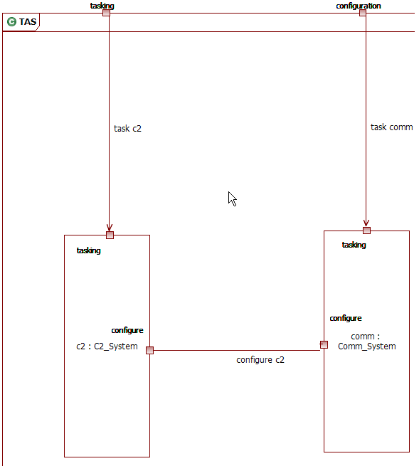

**图 1：描述了物理节点及其通信基础架构的复合结构图**

**SV-3：系统矩阵**

SV-3 是存在于系统分解的任意指定层次中的系统到系统关系的矩阵视图。至少，矩阵应该确定哪个系统与其他系统有关。必要时，您还可以包含与那些关系的特征有关的附加内容。您能从 SV-10c 序列图中显示的行为的逻辑和物理实现中建立起来的关系得到生成 SV-3 的信息内容。

**SV-4：系统功能描述**

SV-4 描述了支持需要的系统行为所必需的功能和需要的数据流。它采用带有分配给负责活动的系统要素的分区的活动图的形式。向活动流中加入对象流，目的是指示指定的活动所必需的数据对象的输入和输出。SV-4 的信息内容提供了另一种来自带有消息和参数的 SV-10c 序列图的信息视图。

**SV-5：运作活动到系统功能可溯性矩阵**

SV-5 提供了运作活动（例如，用例流、场景）和实现了所需行为的系统功能（运作）之间的可溯性。我们用该信息生成一个列出运作节点、它们必须支持的运作，及那些运作的实现的分层列表。理论上您要扩展这些内容，包含那些共同协作影响实现的系统或子系统，并且包含发送到那些系统或子系统的消息或运作。

**SV-6: 系统信息交换矩阵**

SV-6 是一个数据交换矩阵，类似于第 1 部分文章中所描述的 OV-3，表示主题系统的组件系统和子系统之间的基于行为的交互。您可以利用 IBM Rational 基于 Eclipse 的建模工具，通过获得 SV-10c 的内容来自动地生成 SV-6。每个矩阵行表示一个数据交换，由 SV-10c 序列图中的一个交互中的角色或对象之间所传递的数据的特征所组成。矩阵为每对交互并交换信息的对象或角色确定一个唯一的数据交换。特定的数据交换特征与非功能的需求或设计约束相关。每个信息交换需求（Information Exchange Requirement，IER）的内容表示一个数据对象的具体实例，此处，属性表示 DoDAF 所需的数据特征。

SV-6 强调所交换信息的逻辑和运作特征。该产品的目的不是尽力获得体系结构中所交换信息的所有细节，而是要帮助我们了解交换的最重要的方面。表 2 和表 3 显示了相关信息内容的实例，取自 DoDAF 规范。 [1](http://www.ibm.com/developerworks/cn/rational/rationaledge/content/may06/widney/index.html#notes) 此内容要追溯到补充的或非功能的需求。

|  |  |  |  |  |  |
| --- | --- | --- | --- | --- | --- |
| **接口标识符** | **数据交换标识符** | **数据描述** | **生产者** | **消费者** | **事务特性** |
| 系统接口名称和标识符 | 系统数据交换名称和标识符 | * + - 数据要素名称和标识符     - 内容     - 格式类型     - 媒体类型     - 精度     - 计量单位     - 数据标准 | * + - 发送系统名称和标识符     - 发送系统功能名称和标识符 | * + - 接收系统名称和标识符     - 接收系统功能名称和标识符 | * + - 事务类型     - 触发事件     - 所获得的互用性层     - 临界性 |

**表 2：SV-6 数据描述等等，来自 DoDAF 规范**

|  |  |  |  |  |
| --- | --- | --- | --- | --- |
| **接口标识符** | **数据交换标识符** | **性能属性** | **信息保证** | **安全** |
| 系统接口名称和标识符 | 系统数据交换名称和标识符 | * + - 周期性     - 时间性     - 吞吐量     - 大小 | * + - 访问控制     - 可用性     - 保密性     - 分发控制     - 完整性     - 非抵赖用户 | * + - 保护（类型名称、持续时间、日期）     - 分类     - 分类警告     - 可发布性     - 安全标准 |

**表 3：SV-6 性能属性等等，来自 DoDAF 规范**

**SV-7：系统性能参数矩阵**

SV-7 描述了对于有效达到主题系统的任务目标很关键的特征。该信息可以以表格、图表，或矩阵最好地表示出来。应用领域决定着该视图的特定内容。在 DoDAF 规范中可以得到一个概念的实例作为参考资料。一个联合实现表格（Joint Realization Form）特别为该意图而设计，称为系统运作规范，还可以通过 IBM Rational Software Services 得到。当完成时，您应该将 SV-7 存储在与模型相关的文档文件夹中，或者存储为 IBM Rational RequisitePro 中的可跟踪的需求文档。

图 2 例举出一个示例系统运作规范表格。

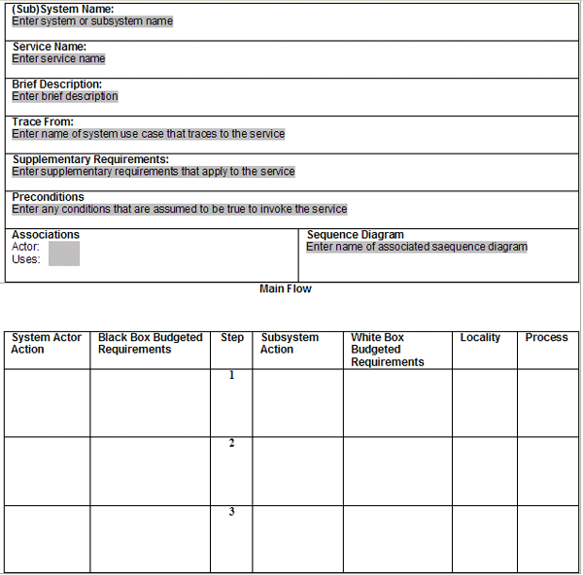

**图 2：系统运作规范表格（SV-7）**

**SV-8：系统演进描述**

SV-8 是不断演进的企业环境中系统演进的计划或进度方案。SV-8 是由调度工具获取的，如 Microsoft Project。关键的里程碑是关于对系统的结构和/或行为的变更的增量式的实现。我们推荐将与进度相关的文件存储在与基于 Eclipse 的模型相关的文档文件夹中。

**SV-9：系统技术预测**

SV-9 确定了很可能影响到系统在其企业环境中的结构或行为的新兴技术。理论上说，您要将技术上增量的变更与 SV-8 中的里程碑联系起来，从而简化整个决策制定和企业管理。

**SV-10a：系统规则模型**

SV-10a 获取限制满足运作目标所涉及的系统或子系统的行为的约束。信息以文本形式获取并以文档形式生成。您要利用适合组织观众的模板来获取信息。

区别商业规则/约束和需求是具有挑战性的。在这点上，我们应该铭记，活动图中的决策点应该反映那些规则的具体实例。有一些内容可能适用于用 SysML 或对象约束语言（Object Constraint Language，OCL）来表达，并且用于验证建模工具中的架构工件。然而，该视图的主要产品是文档。SV-10a 类似于 OV-6a（第 1 部分文章中所描述的），但反应更低层的系统分解。如同 OV-6a 一样，我推荐您使用文档及一个有关的需求管理工具，像 IBM Rational RequisitePro。

**SV-10b：系统状态转换描述**

当一个或多个关键架构要素的行为是事件驱动时，用状态图建模在理解该行为方面特别有用。此处这个方法证明是有效的，生成 SV-10b。

**SV-10c：系统事件/跟踪描述**

SV-10c 为 OV6c中确定的每个运作描述了主题系统的内部行为。我们使用序列图着重于利用消息交互的系统/子系统和系统节点。这些消息表示由相关的系统、子系统，或系统节点做出的对系统/子系统/系统节点的请求。运作规范存在于运作视图的层次中，并且在系统视图中实现。您通过选择拥有运作的类、单击鼠标右键，并选择 *DoDAF > Create Operation Realizations* 来为实现创造结构。任何作为那些请求一部分（例如，参数）而交换的信息由 IO 实体类的实例表示。每个消息交互还表示一个数据交换，并用于填充 SV-6 矩阵。您通过选择 *DoDAF > Create SV-6* 来创建该内容。矩阵显示在 SV-6 选项卡中。

**SV-11：物理数据模型**

SV-11 是 OV-7（第 1 部分中所描述的）的补充。我么使用一个类图来表示存储 OV-7 逻辑数据模型和 SV-4 的数据对象所表示的信息所必需的数据库模式关系。

**技术标准视图产品**

技术标准视图提供了指导或约束系统视图中描述的系统的实现的指导。在增量地开发系统，用以满足运作视图中指定的任务目标的情况下，TV 反映出制定设计决策所依靠的标准和限制因素。

TV 描述了适用于当前体系结构（TV-1）和该体系结构演进（TV-2）的标准，如表 4 中所描述的。

|  |  |  |  |  |
| --- | --- | --- | --- | --- |
| **产品** | **标题** | **描述** | **表示** | **创建顺序** |
| TV-1 | 技术架构概要文件 | 提取应用到特定架构上的标准 | 文本文档中的参考模型标准和约束。考虑使用 IBM Rational RequisitePro 或等同的需求工具。 | 1 |
| TV-2 | 标准技术预测 | 描述在特定的时机应用到架构上的新兴标准 | 文本文档中的参考模型标准和约束（带有时间或里程碑标准）。考虑使用 IBM Rational RequisitePro 或等同的需求工具。 | 2 |

**表 4：技术标准视图产品及描述**

**TV-1：技术架构概要文件**

TV-1 描述了可能影响运作企业的现有标准和运作约束。DoDAF 规范提供了一个示例模板，暗示利用基于文本的文档可以最好地获得该信息。我推荐您进一步结合具体标准和它们所影响的架构要素之间的关系，利用像 IBM Rational RequisitePro 这样的需求管理工具。您可以将标准的具体特性存储为该标准的属性，以便可溯性的建立成为一个相当简单的过程。

**TV-2：标准技术预测**

TV-2 描述了随着运作企业及其组件系统演进的过程中可能影响到它及其体系结构的潜在的和新兴的标准及运作约束。在该产品中获取了两类信息：

* 1. 对 TV-1 中提到的标准或约束所进行的预期的变更
  2. 对标准或与提供新的系统和功能的企业的演进相关联的新标准所进行的变更

除了追踪性对于那些属于上面所述后者范畴实体的 SV-8 和 SV-9 是必需的以外，获取此信息的方法与 TV-1 的一样。

**结束语**

在第二部分文章中，我已经介绍了扩展并补充了第一部分中所介绍的运作视图（OV）中获取的信息的 DoDAF 系统视图（SV）和技术标准视图（TV）产品。我已进一步地介绍了随着我们从抽象功能到具体的逻辑和物理表示，不断增加地精心设计企业架构，系统工程团队能够如何利用 DoDAF 产品的内容。

一个健壮、可伸缩的过程，外加适当的自动化足以推动在集中的模型存储库中的一致的架构内容的开发。这样的存储库提供了对更大的开发组织和运作企业中的关键决策制定者必不可少的实现。IBM Rational 通过将已证实的系统工程过程和一个强大的、集成工具集进行整合，将在格式良好的系统架构模型的环境中对遵从 DoDAF 产品的创建进行自动化来支持 DoDAF 的遵从。

**注释**

1 DoD 体系架构（DoD Architectural Framework），1.0 版，卷 II，产品描述（Product Description），2004 年 2 月 9 日。

#### Open Group TOGAF

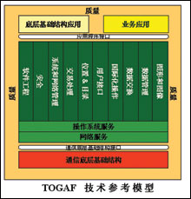

TOGAF是一个开放的标准化的架构框架（The Open Group Architecture Framework的缩写），是为组织设计、评价和建立正确的架构服务的，它包含架构开发方法（ADM）、基础架构和资源库。

TOGAF的关键是TOGAF架构开发方法（Architecture Development Method：ADM） ，这是一个开放的、行业公认的、可靠的、用于开发满足业务需求的企业架构的方法。ADM是一个循环的流程，需要不断根据业务需求进行验证。主要步骤包括： （1）初始化，建立框架；（2）基准描述（3）目标架构（4）机会和解决方案（5）迁移规划（6）实施（7）架构维护。

基础架构是一个通用服务和功能的架构，在这个基础架构上专门的架构和架构构建块被 建立。基础架构包括技术参考模型（TRM）和标准信息库（SIB）等。TRM提供一个通用平台服务的模型和分类法，主要模型如图所示。标准信息库 （SIB）是一个开放的行业标准的数据库，并根据TRM分类法进行了结构化。

资源库（RB）是应用TOGAF ADM的各种资源，如ADML、架构兼容的评论、架构原理、架构视图、业务情景、案例研究、IT治理战略等。

The Open Group Architecture Framework(TOGAF) 是为组织设计、评价和建立正确的架构服务的，它包含架构开发方法（ADM）、基础架构和资源库。

TOGAF的关键是TOGAF架构开发方法（Architecture Development Method：ADM），这是一个开放的、行业公认的、可靠的、用于开发满足业务需求的企业架构的方法。ADM是一个循环的流程，需要不断根据业务需求进 行验证。主要步骤包括：1. 初始化，建立框架；2. 基准描述 3. 目标架构 4. 机会和解决方案 5. 迁移规划 6. 实施 7. 架构维护。

基础架构是一个通用服务和功能的架构，在这个基础架构上专门的架构和架构构建块被建立。基础架构包括技术参考模型（TRM）和标准信息库 （SIB）等。TRM提供一个通用平台服务的模型和分类法，主要模型如图所示。标准信息库（SIB）是一个开放的行业标准的数据库，并根据TRM分类法进 行了结构化。

资源库（RB）是应用TOGAF ADM的各种资源，如ADML、架构兼容的评论、架构原理、架构视图、业务情景、案例研究、IT治理战略等。

源文档 <<http://wiki.huihoo.com/index.php?title=TOGAF>>

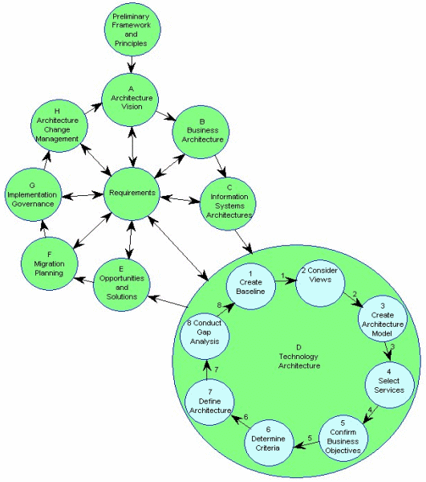

**THE OPEN GROUP ARCHITECTURAL FRAMEWORK TECHNICAL REFERENCE MODEL**

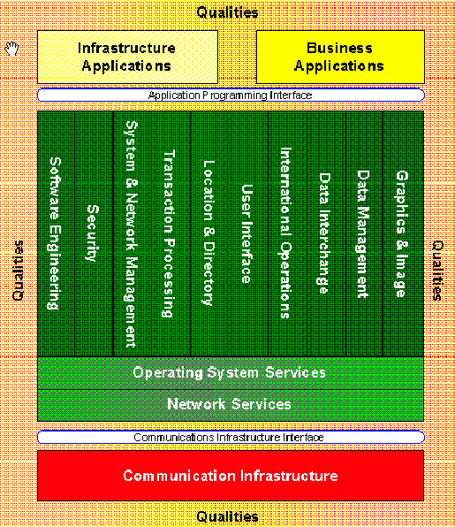

源文档 <<http://www.cs.wvu.edu/~jdm/research/portability/tutorial/interfaces/TOGAF-TRM.html>>

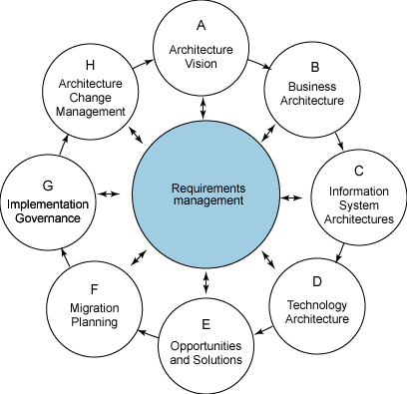

源文档 <<http://www-128.ibm.com/developerworks/library/ar-togaf2/>>

#### Meta Group企业架构

Meta Group认为企业架构是一个过程，它表达了企业的关键业务、信息、应用和技术战略以及它们对业务功能和流程的影响。EA必须被企业业务战略所驱动，它必 须表达跨越整个企业的整体视角，它包含业务架构（EBA）、应用投资组合(EAP)、信息架构(EAI)和企业范围的技术架构(EWTA)。

EBA是对企业的关键业务战略以及它们对业务功能和流程的影响的表达。

EAP是一个必须满足业务需求的集成信息系统的集合，EAP包括一个当前应用和组件的详细目录，对未来的业务体系结构和信息体系结构的应用需求的表达，一个移植现有应用集到规划应用集的迁移计划。

EIA是EBA驱动的描述企业信息价值链的模型集。

EWTA是从业务需求导出的指导组织的信息系统和技术基础结构工程的原理、标准和模型。

Meta Group的企业架构程序管理（EAPM）提供了一个开发EA的逻辑方法，它是一个集中于EA开发、演进、变迁及控制、组织和管理过程的多阶段、迭代、非线性的模型。

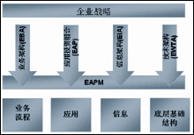

#### 赛迪顾问七大架构

赛迪顾问认为企业架构是企业范围内的各种实体间的关系，以及与结构关系相关的制度、流程和标准等。主要涵盖业务架构、信息资源架构、应用系统架构、系统平台架构、网络与硬件基础设施架构、信息安全架构、IT组织与管理架构等七个架构。

七大架构已经被应用于国内多家大型企业和政府的信息化顶层设计。

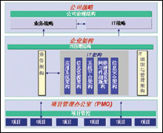

### 架构的应用与价值

#### 实际应用

**财务管理，资产组合管理，沟通，配置/流程传递， 法规的满足， IT架构**

**财务管理**

• 系统地选择、管理和评估IT投资

– 共同的数据元素确保信息流一致

• 按照业务需要分配基础架构的成本

• 投资领域

– 重大系统开发项目

– 基础架构更新

• 企业架构工具的作用（ Telelogic System Architect ）

– IT资源分配的整体信息

– 合规性报告

– 对技术集成和对流程支持的运营分析

可视化财务影响

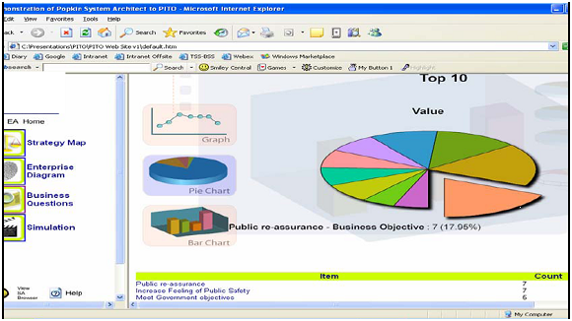

**资产组合管理**

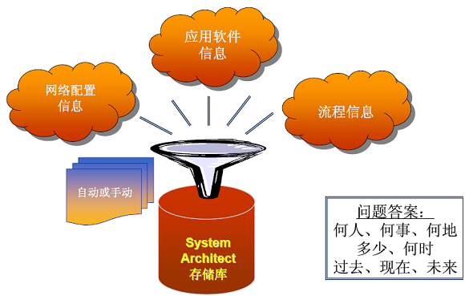

• 企业资产组合

– 所管理的IT资产。您是否知道有哪些IT资产？其作用？在何处？

– 作为将来性能的依据。系统能否以及如何满足您的技术战略？

– 平衡价值和风险。该技术能否提供您所需的服务水平？

• 企业架构工具的作用（Telelogic System Architect）

– 可视化技术和所支持的业务流程

• 关系图、记分卡和图表

– 运营分析，以缩减、集成和迁移系统

**沟通**

• 沟通是分析和协同的关键

• 建立统一术语有利于协同

• 企业架构工具的作用（Telelogic System Architect）

– 发布和分发信息

– 自定义模板/易理解的格式

–Web、XML和其它格式

Web 信息发布工具

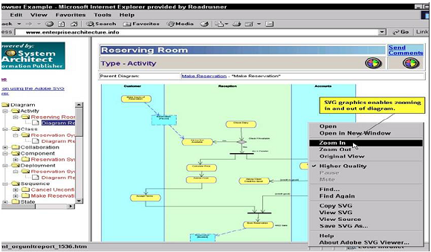

**配置/流程传递**

• 架构信息有助于设置系统配置

– 包括应用软件和流程

• 将流程知识直接融入应用软件中

– 通过业务流程建模统一流程行为

• 企业架构工具的作用（Telelogic System Architect）

– 提供用于架构迁移的整体信息，包括流程

– 技术分析师可以在整个企业背景下理解企业信息的传递方式

|  |  |
| --- | --- |
| 业务流程建模  • 业务流程建模方法的新标准  （ BPMN ）  • 使公司可以在整个企业开发  和实施更好的流程  – 反映更高层的流程  – 合并不同流程语意的元素  • 集成了大量功能：流程设计  和建模，集成和部署后的监  视和分析 | C:\DOCUME~1\Seaman\LOCALS~1\Temp\msohtmlclip1\01\clip_image004.png |
| ‘从架构到执行’  迈入面向服务的系统架(SOA)    用BPMN建模  – 有助于公司在整个企业开发  和实施更好的流程  用BPEL自动转换为执行  – XML将Web服务集成起来形成业务  单元  – 在企业内或企业间实现协调互动  （SOA） | C:\DOCUME~1\Seaman\LOCALS~1\Temp\msohtmlclip1\01\clip_image005.png |

|  |  |
| --- | --- |
| **满足法规要求**  • 在战略高度理解流程和技术是如何满足法规和标准要求的  – 信息流、存储规则、保存规则、外部  访问能力等  – 例如萨班尼斯—奥克斯莱（Sarbanes-  Oxley）、新版巴塞尔协议（Basel  II）  • 企业架构工具的作用（Telelogic  System Architect）  **– 从存储库中抽取离散信息**  **– 组合成满足合规性要求的信息集**  **– 建立可重复的流程**  **– 对流程进行验证**  **– 提供信息以持续地支持法规的要求**  **– 可视化关系** | C:\DOCUME~1\Seaman\LOCALS~1\Temp\msohtmlclip1\01\clip_image006.png |

企业Explorer Diagram

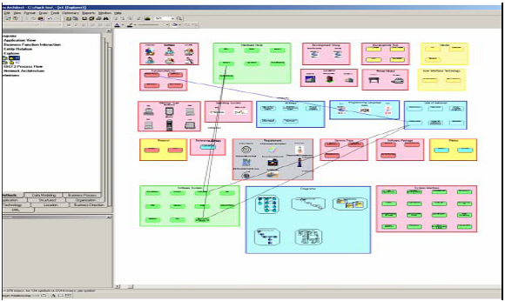

**IT架构**

企业级系统参考架构

• 应用软件架构：视角1

– 性能

– 业务

– 服务

– 技术

• 应用软件架构：视角2

– 展示

– 业务

– 应用

– 数据

• 企业架构工具（Telelogic System Architect）

– 集中提供参考信息源

– 准确沟通和用于全体用户的存储库

|  |  |
| --- | --- |
| 面向服务的架构（SOA）    • SOA已成为当今IT环境下的一项  关键技术  • 将许多服务集成为一个更大的业  务流  – 连接离散系统  – 更完整地代表更多业务流程  • 优点  – 重复使用和重新配置  – 提高敏捷性、生产力和效率  – 实施：更好、更快、成本更低 | C:\DOCUME~1\Seaman\LOCALS~1\Temp\msohtmlclip1\01\clip_image008.png |

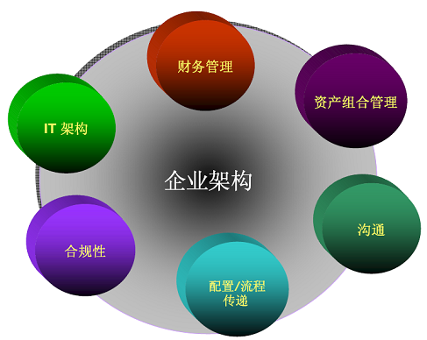

总结

• “System Architect”是Telelogic产品中族的一员

• “System Architect”用于满足航空/国防、政府和商业企业需求

• “System Architect”被Gartner和Meta评价为市场领先的系统架构工具

• “System Architect” 被实际应用于众多领域，从商业应用到IT应用

• “System Architect”支持企业系统工程

#### 服务构件环境(SCE)

企业级架构的栋梁，下一代的应用开发模式日渐清晰

**回忆几个镜头：**

在21世纪初的时候，有三家代表性的公司都在思考着简化Java那繁复的开发，去创造下一代更为简单高效的开发模式。回顾起来他们的发展轨迹各自不太相同。

普元软件(Primeton)于2001年4月1日成立，志在探索下一代基于互联网技术的应用平台。历经整整五年，磨出一把亮剑‘EOS 5.1’，提出了面向构件开发的技术思想和实践平台，把组装与图形化完美结合，把开发技术推向了新一轮的潮流。并在这5年中积累了几百个企业级的客户。

而在当时的同年7月全球领先的中间件公司BEA收购Crossgain， 成立Workshop产品线，由其后来的首席架构师Adam Bosworth担任当时的产品负责人。旨在创造下一代的编成模式（Programming Model），提出了基于Control组装的开发技术思想。但后来历经2年，市场效果不好，不得不放弃封闭模式走向开源，把Workshop中精华的 Framework等开源到了Apache的Beehive项目中。

IBM 则从大客户中来，又要回到大客户中去，为了解决大客户那繁复的开发方式，也相继推出了WSBCC(WebSphere Business Components Composer)，利用框架与组装技术简化企业级应用的开发。可是推行的也不是很理想，渐渐缩到了银行业，利用他们在银行业的构件积累，还算是用了些客 户。

这么先进的技术，应该说在过去的五年中，市场没有能很好的起来，关键还是在于 产品技术的成熟和市场的需求上。IBM/BEA所定位的美欧日市场，在过去的五年中忙着集成老的系统，很少需要建立新的应用系统，因此这样的开发技术没有 了市场的土壤。反倒是普元在中国这个特殊的‘应用开发’市场上，对于快速开发和适应变化的市场需求使得这样的技术有了一个好的土壤来完善和成熟。

**前瞻一下未来主流：**

应 该说这三家公司当时的技术发展很先进，现在来看将会引导出未来的软件编程新模式(New Programming Model)。一个核心目标就是要脱离Java编码(Coding)的低级开发模式，而更上一层楼，利用更高的抽象编程模型、框架技术和图形化开发来发展 新一代的开发平台。新的编程模式的核心思想就是用组装(Composition)和图形化(拖拉画线)来代替编码(Coding)。这样的技术才能满足未 来业务与管理发展的需要：‘快速’和‘变化’。而这样的技术也不再依赖于具体的 编程语言和API（Application Programming Interface），将脱离具体的开发语言来面向业务和管理进行编程(Programming)，而不再是编码(Coding)。编程与编码正式分离开 来，当然很多程序员会不适应或是抵制。可是我们想想看，每一次技术的改进和革新都会被老的势力所阻碍。熟悉汇编语言的不会愿意去学COBOL，熟悉 COBOL的同样不会愿意去学C，而C的高手就更看不上Java了。其实这个世界很辩证，现在的领先和主流可能就代表着未来的落后。目前的情况也是如此， 程序员们看到没有了语言编码的编程，简直是视作自觉坟墓。殊不知，自己在时代的潮流中正面对着一次选择，要么提升一步选择代表未来主流的编程技术，要么缩 到社会的一角死抱着现有的不放，不定沦落到细分市场中。

我们可以有这样明确的判断：将来的应用不再是在编码层实现，而是在图形化组装层来实现（注：我这里指的是应用编程，而非系统软件编程）；因此**面向服务构件组装的一个层次和环境将会诞生**， 并主导未来软件的开发新模式。绝大部分的应用都会在这个层面上开发，如行业的业务应用和横向的管理类应用，甚至于一些通用业务管理平台也会在服务构件层之 上实现，而不是Java的语言层上，如工作流管理、报表管理、规则管理。也就是将来的流程、报表、规则都是一种构件、一种服务调用和访问，这样的话才可以 在开发应用的过程中无缝地使用和拖拽。

下图的goCom EAT 2.0，清晰地表达了未来主流企业级应用架构的蓝图。**服务构件层独立出来，作为一个完整的环境**（开发、部署、管理），提供上层应用所需的各种服务，应用不再基于分布式计算环境，而是基于服务构件环境。

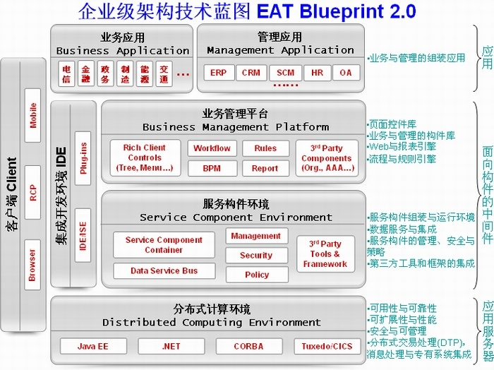

图中我们可以清晰地看到：

* + **分布式计算环境(DCE)：**处在最下层，将 继续提供企业级的系统能力：稳定、安全、可靠、可扩展、跨平台、交易的完整性、消息的可靠传递、专有系统的访问等。这层上的产品Java EE和.NET具有广泛的市场，目前也已成熟和同质化（尤其是Java EE），技术上的发展已经比较的缓慢。如同PC机一样，需求大量、功能雷同、价格走低。
  + **服务构件环境层(SCE)：**是未来编程的关键。它提供了以服务构件为核心的一整套环境，包括了开发、逻辑运行、数据服务、管理、安全、策略和基础服务等。围绕服务构件的一套完整系统环境。
  + **业务管理平台层(BMP)：**是 面向业务流程管理平台。早在2005年时计世咨询就提出了这个层面的概念，但是当时还是从功能模块的角度来阐述。未来的业务管理平台将在服务构件层的基础 上，以服务构件库和配套引擎的方式，以业务流程模型和管理为代表，加上规则管理、报表管理、第三方构件库和富客户端控件库，从而更加灵活地提升业务管理的 可视性(Visibility)、可变化(Adaptability)和高效率(Efficiency)。
  + **集成开发环境(IDE)：**面向构件的集成开发环境，从页面展现，到业务逻辑，到数据访问在同一的环境中设计开发、跟踪调试和部署上线。不管是工作流的开发，还是报表的定制，或是规则的设定，还是富客户端的开发，都在统一的、一体化的环境中得以实现。
  + **业务管理应用层(BMA)：**处在最上面，不管是行业的应用如电信的OSS、BSS、MSS，还是银行的财富管理、资产管理、网上银行，还有横向的管理应用如CRM、SCM、HR、OA等，都是利用业务管理平台把服务构件图形化组装而成，并可以在业务管理层面得到最大程度的复用。

应该说，服务构件是上图的核心概念和不同点。作为更高层次的抽象和复用技术，给现代业务和管理带来了前所未有的优势：快速搭建、适应变化和高度复用，如下即是服务构件的特征对比表：

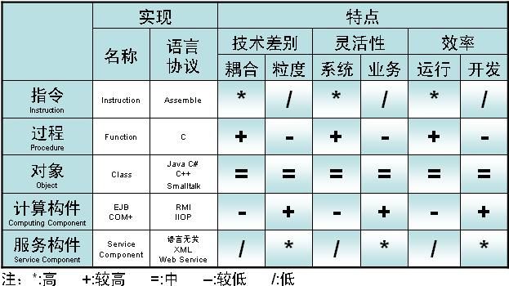

服务构件与以往的技术相比，对于客户的价值表现为：

* + 简化开发
  + 组装和服务的实现
  + 多语言支持（Java、C++、[***BPEL***](http://gocom.primeton.com/modules/gSpace/about_onetag.php?tagid=142&tagname=BPEL&plogsession=29995cded02af0759aa4904c5e2a8a82)、PHP）
  + 运行时访问各种服务，如Web Services, JCA, JMS, Data等
  + 利用[***SCA***](http://gocom.primeton.com/modules/gSpace/about_onetag.php?tagid=134&tagname=SCA&plogsession=29995cded02af0759aa4904c5e2a8a82)的绑定和策略模型，最自然的暴露构件(Component)成服务(Service)，用以与具体技术无关地实现集成和被集成
  + 灵活的QoS
  + 广泛的业界支持

**透露一下厂商和标准的发展：**

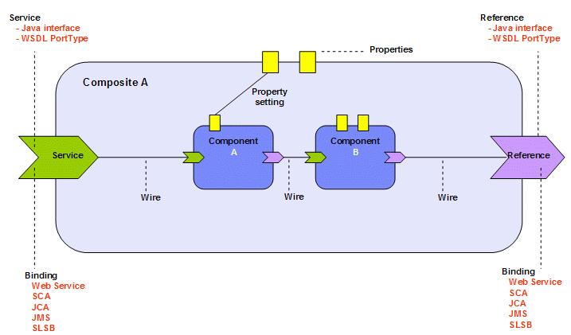

不断完善的服务构件环境将代表了未来的主流应用平台技术，在这点上三家厂商都在努力发展产品和技术标准。去年底由IBM/BEA/Oracle/SAP发起的[***SCA***](http://gocom.primeton.com/modules/gSpace/about_onetag.php?tagid=134&tagname=SCA&plogsession=29995cded02af0759aa4904c5e2a8a82)组 织正是为了这样的使命而诞生，中国目前唯有一家中间件公司普元积极加入其中，并把多年积累的经验和技术贡献到组织中，共同制定相关的业界标准。普元除了五 年的服务构件实践经验和成熟产品外，在此之上的面向构件的业务管理平台也是推动服务构件环境得到广泛实践的重要推动力。

而在具体的标准上，覆盖业务逻辑的[***SCA***](http://gocom.primeton.com/modules/gSpace/about_onetag.php?tagid=134&tagname=SCA&plogsession=29995cded02af0759aa4904c5e2a8a82)(Service Component Architect)和覆盖数据服务的[***SDO***](http://gocom.primeton.com/modules/gSpace/about_onetag.php?tagid=77&tagname=SDO&plogsession=29995cded02af0759aa4904c5e2a8a82)(Service Data Object)都已有了参照规范，[***SDO***](http://gocom.primeton.com/modules/gSpace/about_onetag.php?tagid=77&tagname=SDO&plogsession=29995cded02af0759aa4904c5e2a8a82)略为成熟些，不过正式的[***SCA***](http://gocom.primeton.com/modules/gSpace/about_onetag.php?tagid=134&tagname=SCA&plogsession=29995cded02af0759aa4904c5e2a8a82) 1.0也将于年底发布。并首先支持Java和C++的实现标准。完整的规范将包括：

* + 一套与开发语言无关的组装模型规范(Assembly Model Specification)，用来简化组装和业务服务的开发，称为Service Component Architecture。
  + 一套Java语言规范，用以实现[***SCA***](http://gocom.primeton.com/modules/gSpace/about_onetag.php?tagid=134&tagname=SCA&plogsession=29995cded02af0759aa4904c5e2a8a82)的服务构件
    - 一套C++语言规范，用以实现[***SCA***](http://gocom.primeton.com/modules/gSpace/about_onetag.php?tagid=134&tagname=SCA&plogsession=29995cded02af0759aa4904c5e2a8a82)的服务构件
      * 一套Java语言服务数据对象([***SDO***](http://gocom.primeton.com/modules/gSpace/about_onetag.php?tagid=77&tagname=SDO&plogsession=29995cded02af0759aa4904c5e2a8a82))规范，用以描述一套通用的客户端与服务端的数据交换方法。
        + 一套C++语言服务数据对象([***SDO***](http://gocom.primeton.com/modules/gSpace/about_onetag.php?tagid=77&tagname=SDO&plogsession=29995cded02af0759aa4904c5e2a8a82))规范，用以描述一套通用的客户端与服务端的数据交换方法。

作者 朝晖 | [5](http://gocom.primeton.com/blog/index.php?op=ViewArticle&articleId=631&blogId=6#comments)

源文档 <<http://gocom.primeton.com/blog/index.php?op=ViewArticle&articleId=631&blogId=6>>

## 系统与战略

### 管理信息系统

**是一个人-机组成的系统，它从全局出发辅助企业决策；利用信息控制企业行为；以期到达企业的长远目标**

**是基于信息技术对环境提出挑战的组织和管理的解答；描述了企业经理的希望、梦想和现实**

管理信息系统的发展

* EDP (Electronic Data Process)
* MIS (Management Information System)
* SIS (Strategic Information System)

### 战略信息系统

　( John Ward & Pat Griffiths)

* -- 通过IS与客户/消费者/供应商共享信息
* -- 在组织增值过程中信息更有效的集成应用
* -- 基于信息的新产品开发、生产、销售和增加新的服务
* -- 对经理制定战略和决策时提供信息支持

**管理层次和对信息的需求**

**波特的五力模型**

**沃尔玛供应链管理(案例)——供应链管理：战略层的系统**

* 沃尔玛:
  + - 1962年由美国山姆.沃尔顿开设, 70年代末, 发展到276家连锁店
    - 1983年成立第一家仓储式商店—山姆会员店
    - 1988年 成立第一家沃尔玛超市
    - 1996年沃尔玛进入中国深圳, 其后在中国建立15个商场。2000年，从中国采购商品总额超过100亿美元
    - 沃尔玛在全球设立24个采购点，今年内将全球采购总部由香港搬到深圳
    - 2002年停止采购外包，年销售额1900亿美元的商品全部交给深圳这个全球采购总部及所属的采购网络负责
* 链主:供应链时代的新主宰
* 中国将成为全球供应链中最重要的节点之一,并成为亚洲供应链网络的中心

### 惠斯曼的战略信息系统模型

### Ward的IT、IS和企业战略图

IS/IT与企业战略

### 利用IT能够打破经营和管理中的障碍

**案例:TCL集团销售公司的直接分销模式**

**上海通用:打倒存货魔鬼**

四种送货方式

按订单生产过程

### 管理信息系统选择的策略

* **波士顿矩阵**

**信息重要程度矩阵**

**IS管理战略建议**

**波士顿矩阵 IS战略重要程度矩阵 管理策略**

**明星 战略 投入**

**问题 高潜力 核查**

**金牛 关键运作 榨取**

**瘦狗 支持 撤退**

**失败原因**

### IS系统规划

* 战略集合转移法
* 关键成功因素法
* 企业系统规划法

**战略规划过程**

关键成功因素法

* 了解企业的战略目标
* 识别所有成功因素
* 确定关键成功因素:对所有成功因素进行评价, 根据企业现状及目标确定出关键成功因素, 可采用德尔菲法或模糊综合评判法
* 识别性能指标与标准: 给出每个关键因素的性能指标与测量标准

企业系统规划法BSP

* 支持企业目标
* 表达各管理层次要求
* 向整个组织提供一致性信息

### 信息中心和信息主管

**在企业组织中的地位**

**信息主管**

**CIO是负责一个公司信息技术和系统的所有领域的高级官员。他们通过指导对信息技术的利用来支持公司的目标。他们具备技术和业务两方面的知识，是将组织的技术调配战略与业务战略紧密结合的最佳人选。CIO监督技术的获取、实施以及由信息系统部门提供的各种相关服务。在许多组织中CIO将大量的战术和操作事务授权给“值得信任的副职”，以使自己将更多的注意力集中在战略方面。**